****

**О.В. Медведева, Ю.Е.Попов, Т.В. Большова**

**ЭКСПЕРТИЗА**

**ВРЕМЕННОЙ И СТОЙКОЙ НЕТРУДОСПОСОБНОСТИ**

**(в вопросах и ответах)**

учебное пособие для ординаторов

**Рязань, 2016**

Государственное бюджетное образовательное учреждение

высшего профессионального образования

«Рязанский государственный медицинский университет имени академика И.П. Павлова»

Министерства здравоохранения Российской Федерации

*Кафедра общественного здоровья и здравоохранения,*

*организации сестринского дела с курсом социальной гигиены*

*и организации здравоохранения ФДПО*

О.В. Медведева, Ю.Е.Попов, Т.В. Большова

**ЭКСПЕРТИЗА**

**ВРЕМЕННОЙ И СТОЙКОЙ НЕТРУДОСПОСОБНОСТИ**

**(в вопросах и ответах)**

учебное пособие для ординаторов

Рязань, 2016

**УДК 616-036.8 (075.8)**

**ББК 51.1 (2)**

**М42**

**Рецензенты:** **Е.П. Куликов**, д-р мед. наук, проф., зав. кафедрой онкологии с курсом лучевой диагностики ФДПО; **О.М. Урясьев**, д-р мед. наук, проф., зав. кафедрой факультетской терапии с курсами эндокринологии, клинической фармакологии и профессиональных болезней

**Авторы:**

**О.В. Медведева**, д-р мед. наук, доц., зав.каф. общественного здоровья и здравоохранения, организации сестринского дела с курсом социальной гигиены и организации здравоохранения ФДПО;

**Ю.Е. Попов,** канд. мед. наук, доц. каф. общественного здоровья и здравоохранения, организации сестринского дела с курсом социальной гигиены и организации здравоохранения ФДПО;

**Т.А. Большова**, канд. мед. наук, асс. каф. общественного здоровья и здравоохранения, организации сестринского дела с курсом социальной гигиены и организации здравоохранения ФДПО

**М42 Медведева О.В. Экспертиза временной и стойкой нетрудоспособности (в вопросах и ответах):** учебное пособие для ординаторов / О.В. Медведева, Ю.Е. Попов; Т.В. Большова; ГБОУ ВПО РязГМУ Минздрава России. – Рязань: РИО РязГМУ, 2016. – 120 с.

Учебно-методическое пособие подготовлено в соответствии с требованиями Приказа Министерства образования и науки Российской Федерации от 19 ноября 2013г. № 1258 «Об утверждении порядка организации и осуществления образовательной деятельности по образовательным программам высшего образования – программам ординатуры» и федерального государственного образовательного стандарта высшего образования уровень высшего образования подготовка кадров высшей квалификации – ординатура, утв. приказом Министерства образования и науки Российской Федерации от 26.08.2014 г. № 1114 и предназначено для самоподготовки ординаторов по дисциплине «Общественное здоровье и здравоохранение».

**УДК 616-036.8 (075.8)**

**ББК 51.1 (2)**

© Медведева О.В., Попов Ю.Е.; Большова Т.В., 2016

©ГБОУ ВПО РязГМУ Минздрава России, 2016

**СОДЕРЖАНИЕ**

|  |  |  |
| --- | --- | --- |
| ДИНАМИКА ФОРМИРОВАНИЯ КОМПЕТЕНЦИЙ | | 5 |
| ПРЕДИСЛОВИЕ | | 7 |
| РАЗДЕЛ 1. ЭКСПЕРТИЗА ВРЕМЕННОЙ НЕТРУДОСПОСОБНОСТИ | | 8 |
| 1.1.  1.2.  1.3.  1.4.  1.5.  1.6.  1.7. | Общие положения  Порядок выдачи листка нетрудоспособности при заболеваниях, профессиональных заболеваниях, травмах, в том числе полученных вследствие несчастного случая на производстве, отравлениях (некоторых других последствиях воздействия внешних причин)  Порядок выдачи листка нетрудоспособности на период санаторно-курортного лечения и протезирования  Порядок выдачи листка нетрудоспособности по уходу за больным членом семьи  Порядок выдачи листка нетрудоспособности по беременности и родам  Порядок выдачи листка нетрудоспособности при карантине  Порядок выдачи листка нетрудоспособности при направлении граждан на медико-социальную экспертизу | 8  35  41  43  47  50  51 |
| РАЗДЕЛ 2. МЕДИКО-СОЦИАЛЬНАЯ ЭКСПЕРТИЗА | | 54 |
| 2.1.  2.2. | Общие положения  Организация медико-социальной экспертизы | 54  58 |
| ЗАДАНИЯ ДЛЯ САМОСТОЯТЕЛЬНОЙ РАБОТЫ | | 71 |
| ЗАКЛЮЧЕНИЕ | | 88 |
| ПРИЛОЖЕНИЯ | | 89 |
| СПИСОК ОСНОВНЫХ НОРМАТИВНО-ПРАВОВЫХ АКТОВ | | 116 |
| СПИСОК ЛИТЕРАТУРЫ | | 119 |

ДИНАМИКА ФОРМИРОВАНИЯ КОМПЕТЕНЦИЙ

Данное учебно-методическое пособие содержит тестовые задания и задачи для самостоятельной подготовки ординаторов к практическим занятиям по дисциплине «Общественное здоровье и здравоохранение», которые помогают сформировать указанные компетенции и проверить уровень их сформированности.

|  |  |  |  |
| --- | --- | --- | --- |
| Разделы  содержания | Код компетенции | Содержание компетенции или ее элементов | Средства и технологии оценивания компетенции |
| ЭКСПЕРТИЗА ВРЕМЕННОЙ НЕТРУДОСПОСОБНОСТИ | УК-1, УК-2, ПК- 1, ПК-3, ПК-4, ПК-5, ПК-6, ПК-8 | Процесс изучения дисциплины направлен на формирование следующих компетенций:   * готовностью к абстрактному мышлению, анализу, синтезу (УК-1); * готовностью к управлению коллективом, толерантно воспринимать социальные, этнические, конфессиональные и культурные различия (УК-2);   профилактическая деятельность:   * готовность к осуществлению комплекса мероприятий, направленных на сохранение и укрепление здоровья и включающих в себя формирование здорового образа жизни, предупреждение возникновение и (или) распространения заболеваний, их раннюю диагностику, выявление причин и условий их возникновения и развития, а также направленных на устранение вредного влияния на здоровье человека факторов среды его обитания (ПК-1); * готовность к применению социально-гигиенических методик сбора и медико-статистического анализа информации о показателях здоровья взрослого населения и подростков (ПК-3); * готовность к формированию у населения, пациентов и членов их семей мотивации, направленной на сохранение и укрепление своего здоровья и здоровья окружающих (ПК-4);   организационно-управленческая деятельность:   * готовность к применению основных принципов организации и управления в сфере охраны здоровья граждан, в медицинских организациях и их структурных подразделениях (ПК-5); * готовность к оценке качества оказания медицинской помощи с использованием основных медико-статистических показателей (ПК-6); * готовность к оценке экономических и финансовых показателей, применяемых в сфере охраны здоровья (ПК-8). | Тест, вопрос, задача/ тестирование, устный опрос, проверка решения задачи |
| МЕДИКО-СОЦИАЛЬНАЯ ЭКСПЕРТИЗА | Тест, вопрос, задача/ тестирование, устный опрос, проверка решения задачи |

**ПРЕДИСЛОВИЕ**

Основным видом медицинской экспертизы является экспертиза временной нетрудоспособности, которая представляет собой многоэтапный и многоуровневый процесс, начинающийся с момента обращения пациента за медицинской помощью до конечного этапа – оценки результатов проведенного лечения. Основной ее особенностью является необходимость решать, в порядке, установленном действующим законодательством, не только медицинские вопросы, касающиеся проведения диагностических и лечебно-реабилитационных мероприятий, но и социальные, связанные с материальными льготами для отдельных категорий граждан. В связи с этим лечащие врачи, выполняя свои профессиональные обязанности, осуществляют не только лечебно-диагностический процесс, но и проводят, в необходимом объеме, экспертные мероприятия, требующие знаний нормативных и правовых актов в сфере здравоохранения и социальной защиты, регулирующих отношения между врачом и пациентом, а также определяющих организационную деятельность медицинских организаций.

Настоящее учебно-методическое пособие предназначено для самостоятельной подготовки ординаторов к практическому занятию по теме «Экспертиза временной нетрудоспособности».

В пособии изложен систематизированный учебный материал по указанной теме с оптимальной для усвоения обучающимся подачей информации: от общих положений и наиболее простых вопросов экспертизы - к частным и более сложным, представлены тестовые задания, вопросы для самостоятельной подготовки и ситуационные задачи с учетом их вида и сложности.

***РАЗДЕЛ 1***

***ЭКСПЕРТИЗА***

***ВРЕМЕННОЙ НЕТРУДОСПОСОБНОСТИ***

***BD21315_***

Медицинской экспертизой является проводимое в установленном порядке исследование, направленное на установление состояния здоровья гражданина, в целях определения его способности осуществлять трудовую и иную деятельность, а также установление причинно-следственной связи между воздействием каких-либо событий, факторов и состоянием здоровья гражданина.

В Российской Федерации проводятся следующие виды медицинских экспертиз: 1. Экспертиза временной нетрудоспособности. 2. Медико-социальная экспертиза. 3. Военно-врачебная экспертиза. 4. Судебно-медицинская и судебно-психиатрическая экспертизы. 5. Экспертиза качества медицинской помощи. (ч.1 и ч.2 ст.58 Федерального закона от 21 ноября 2011 г. №323-ФЗ «Об основах охраны здоровья граждан в Российской Федерации» - далее закон №323).

**1.1. Общие положения**

***1. Что такое экспертиза временной нетрудоспособности?***

Экспертиза временной нетрудоспособности – это вид экспертизы граждан в связи с заболеваниями, травмами, отравлениями и иными состояниями, связанными с временной потерей трудоспособности, долечиванием в санаторно-курортных организациях, при необходимости ухода за больным членом семьи, в связи с карантином, на время протезирования в стационарных условиях, в связи с беременностью и родами, при усыновлении ребенка. Экспертиза временной нетрудоспособности проводится в целях определения способности работника осуществлять трудовую деятельность, необходимости и сроков временного или постоянного перевода работника по состоянию здоровья на другую работу, а также принятия решения о направлении гражданина на медико-социальную экспертизу (ч.1 ст.59 закона №323).

***2. Кому предоставлено право осуществлять экспер­тизу временной нетрудоспособности (выдавать листок нетрудоспособности)?***

Осуществлять экспертизу временной нетрудоспособ­ности, при наличии лицензии на экспертизу временной нетрудоспособности, в соответствии с пунктом 46 ч.1 ст.12 ФЗ от 4 мая 2011 г. №99-ФЗ «О лицензировании отдельных видов деятельности», ч.2 ст.59 закона №323 и приказов Минздравсоцразвития РФ от 29 июня 2011 г. №624н «Об утверждении порядка выдачи листков нетрудоспособности» (далее-приказ №624н) и от 24.01.2012 г. №31н «О внесении изменений в Порядок выдачи листков нетрудоспособности, утвержденный приказом Министерством здравоохранения и социального развития Российской Федерации (далее -МЗ и СР РФ) от 29.06.2011г. №624н» имеют право только:

* **лечащие врачи** медицинских организаций; клиник научно-исследовательских учреждений (институтов), в том числе клиник научно-исследовательских учреждений (институтов) протезирования и протезостроения;
* **фельдшеры и зубные врачи** медицинских организаций в случаях установленных органом управления здравоохранением субъекта Российской Федерации.

***3. Кому запрещено выдавать листок нетрудоспособности?***

В соответствии с пунктом 3 приказа №624н **не выдают листки нетрудоспособности** медицинские работники:

* организаций скорой медицинской помощи,
* организаций переливания крови,
* приемных отделений больничных учреждений,
* бальнеологических лечебниц и грязелечебниц,
* медицинских организаций особого типа (центров медицинской профилактики, медицины катастроф, бюро судебно-медицинской экспертизы),
* учреждений здравоохранения по надзору в сфере защиты прав потребителей.

***4.* *Каковы уровни экспертизы временной нетрудоспособности?***

Выделяют следующие уровни экспертизы временной нетрудоспособности:

Первый - лечащий врач (в отдельных случаях фельдшер или зубной врач).

Второй - врачебная комиссия (ВК) медицинской организации.

Третий - комиссия органа уп­равления здравоохранением территории, входящей в субъект Российской Федерации. Четвёртый - комиссия органа упра­вления здравоохранением субъекта Российской Федерации.

Пятый - главный специалист по экспертизе времен­ной нетрудоспособности Министерства здравоохранения Российской Федерации.

***5. Каковы функции лечащего врача при осуществле­нии экспертизы временной нетрудоспособности?***

В соответствии с ч.2 ст.70 закона № 323 лечащий врач организует своевременное квалифицированное обследование и лечение пациента, представляет информацию о состоянии его здоровья. По требованию пациента или его законного представителя приглашает для консультации врачей-специалистов, при необходимости созывает консилиум врачей для целей, установленных ч.4 ст.47 того же закона (изъятие органов и тканей для трансплантации/пересадки допускается у живого донора при наличии его информированного добровольного согласия). То есть, лечащий врач:

* определяет признаки временной утраты трудоспособ­ности на основании оценки состояния здоровья, характера и условий труда, социальных факторов;
* фиксирует в первичных медицинских документах жалобы пациента, анамнестические и объективные данные, на­значает необходимые обследования и консультации;
* формулирует диагноз заболевания и степень функциональных нарушений органов и систем, наличие и степень тяжести осложнений, обуславливающих нетрудоспособ­ность;
* рекомендует лечебно-оздоровительные мероприятия, вид лечебно-охранительного режима;
* определяет сроки нетрудоспособности, с учетом индивидуальных особенностей, течения основного и сопут­ствующего заболеваний, наличия осложнений и ориентиро­вочных сроков нетрудоспособности при различных заболе­ваниях и травмах;
* выдает листок нетрудоспособности/справку (в т.ч. при посещении на дому), назначает дату очередного посещения врача, о чем делает соответствующую запись в первичной медицинской документации;
* отражает динамику заболеваний, эффективность проводимого лечения, обосновы­вает продление сроков освобождения пациента от работы при последующих осмотрах;
* своевременно направляет пациента для консультации на врачебную комиссию с целью продления листка нетрудоспособности свы­ше 15 дней, обоснования тактики дальнейшего лечения и других экспертных вопро­сов;
* делает отметки о нарушении назначенного лечебно-охранительно­го режима в листке нетрудоспособности (в строке «Отметки о нарушении режима» лечащий врач указывает двухзначный код: 23 - несоблюдение предписанного режима, самовольный уход из стационара, выезд на лечение в другой административный район без разрешения лечащего врача; 24 -несвоевременная явка на прием к врачу, 25-выход на работу без выписки, 26 - отказ от направления в учреждение медико-социальной экспертизы (МСЭ), 27 - несвоевременная явка в учреждение МСЭ, 28 - другие нарушения);
* выявляет признаки стойкого ограничения жизнедеятельности и стойкой утраты трудоспособности, своевременно организует направление пациента на врачебную комиссию и медико-социальную экспертную комиссию (МСЭК);
* отражает в первичных медицинских документах объективный статус и аргументированное обоснование для зак­рытия листка нетрудоспособности при восстановлении трудоспособности и выписке на работу;
* совершенствует знания вопросов экспер­тизы временной нетрудоспособности.

При осуществлении своей деятельности лечащий врач должен руководствоваться, в том числе, следующими приказами Минздравсоцразвития:

* от 23.07.2010 г. №541н «Об утверждении единого квалификационного справочника должностей руководителей, специалистов и служащих, раздел «Квалификационные характеристики должностей работников в сфере здравоохранения»;
* от 17.01.2005 г. №84 (приложение 1) «О порядке осуществления деятельности врача общей практики (семейного врача)»;
* от 18.01.2006 г. №28 «Об организации деятельности врача-специалиста участкового»;
* от 23.03.2012 г. №252н «Об утверждении Порядка возложения на фельдшера, акушерку руководителем медицинской организации при организации оказания медико-санитарной помощи и скорой медицинской помощи отдельных функций лечащего врача по непосредственному оказанию медицинской помощи пациенту в период наблюдения за ним и его лечения, в том числе по назначению и применению лекарственных препаратов, включая наркотические лекарственные препараты и психотропные лекарственные препараты».

***6. Каковы функции врачебной комиссии медицинской организации?***

В соответствии с частями 1 и 2 ст.48 закона № 323 врачебная комиссия состоит из врачей и возглавляется руководителем медицинской организации или одним из его заместителей. Целями создания комиссии являются:

* совершенствование организации оказания медицинской помощи;
* принятие решений в наиболее сложных и конфликтных случаях по вопросам профилактики, диагностики, лечения и медицинской реабилитации;
* определение трудоспособности граждан и профессиональной пригодности некоторых категорий работников;
* осуществление оценки качества, обоснованности и эффективности лечебно-диагностических мероприятий (в том числе назначения лекарственных препаратов);
* обеспечение назначения и коррекции лечения в целях учета данных пациентов при обеспечении лекарственными препаратами, трансплантации (пересадки) органов и тканей человека, медицинской реабилитации;
* принятие решений по иным медицинским вопросам.

**Врачебная комиссия по представлению лечащего врача** и **заведую­щего отделением** принимает решения и дает заключения в следующих случаях:

* при продлении листка нетрудоспособности в случа­ях, свыше 15 календарных дней, но не более чем на 15 календарных дней единовременно (части 2 и 3 ст.59 закона №323);
* при благоприятном клиническом и трудовом прогнозе, не позднее 10 месяцев с даты начала временной нетрудоспособности - при состоянии после травм и реконструктивных операций - и не позднее 12 месяцев - при лечении туберкулеза, пациент либо выписывается на работу, либо направляется на МСЭ (ч.4 ст.59 закона №323);
* при очевидном неблагоприятном клиническом и трудовом прогнозе, не позднее 4 месяцев с даты начала временной нетрудоспособности, пациент направляется для прохождения МСЭ в целях оценки ограничения жизнедеятельности, а в случае отказа от прохождения МСЭ - листок нетрудоспособности закрывается (ч.4 ст.59 закона №323).

Решение комиссии оформляется протоколом и вносится в медицинскую документацию пациента.

В своей деятельности комиссия руководствуется приказом Минздравсоцразвития от 5 мая 2012 №502н «Об утверждении порядка создания и деятельности врачебных комиссий медицинской организации».

***7. Каковы функции комиссий органа управления здравоохранением субъекта Федерации и территории, входя­щей в состав субъекта Федерации?***

Комиссии 3-го и 4-го уровней экспертизы осуществляют следующие функции:

* проводят выборочную экспертную оценку качества медицинской помощи населению и экспертизы времен­ной нетрудоспособности в подведомственных медицинских организациях;
* организуют контроль выполнения нормативных и инструктивно-методических документов по экспертизе временной нетрудоспособности;
* принимают решение и дают заключение в сложных конфликтных ситуациях, возникающих при проведении экспертной оценки лечебно-диагностического процесса и эк­спертизы временной нетрудоспособности (по представле­нию экспертной комиссии медицинской организации), в случаях исков и претензий территориаль­ных исполнительных органов Фонда социального страхова­ния, страховых медицинских организаций (СМО), жалоб граждан.

***8. Каковы функции главного специалиста по экспер­тизе временной нетрудоспособности Министерства здравоохранения Российской Федерации?***

Главный специалист осуществляет следующие функ­ции:

* анализирует состояние и качество оказания медицин­ской помощи, экспертизы временной нетрудоспособности на административных территориях, готовит предложения и аналитические записки по данному вопросу для рассмотре­ния на коллегии Министерства здравоохранени­я;
* изучает причины заболеваемости, в том числе с вре­менной утратой трудоспособности, и первичного выхода на инвалидность, принимает участие в разработке программ по их снижению;
* контролирует организацию и эффективность работы учреждений здравоохранения по комплекс­ной реабилитации больных и инвалидов;
* организует работу по контролю качества медицинс­кой помощи и совершенствованию экспертизы временной нетрудоспособности;
* контролирует реализацию нормативно-правовых документов по экспертизе временной нетрудоспособности;
* взаимодействует с органами социальной защиты, территориальными исполнительными органами Фонда социального страхования, фондами медицинского страхования, СМО, профсоюзными организациями;
* организует мероприятия по по­вышению квалификации врачей по вопросам экспертизы временной нетрудоспособности;
* рассматривает самостоятельно (или готовит для рассмотрения на коллегии МЗ РФ) наиболее сложные экспертные воп­росы, встречающиеся в практике медицинской организации;
* рассматривает (при необходимости совместно с другими главными специалистами) жалобы населения по вопросам экспертизы временной нетрудоспособности и качества оказания медицинской помощи;
* определяет потребность медицинских организаций административных территорий в блан­ках листков нетрудоспособности и, в установленные сро­ки, представляет в Федеральный фонд социального стра­хования заявки на бланки листков нетрудоспособности, согласованные с территориальными исполнительными органами Фонда социального страхования.

***9. Какие документы удостоверяют временную нетрудоспособность?***

Документами, удостоверяющими временную нетрудоспособность и подтверждающими временное освобож­дение от работы (учебы), являются **листок нетрудоспо­собности** и, в отдельных случаях, **справки** установлен­ной формы (формы справок утверждаются МЗ РФ).

***10. В каких случаях временной нетрудоспособности выдается листок нетрудоспособности?***

Листок нетрудоспособности выдается ***(основание-приказ №624н)***:

* при заболеваниях, профессиональных заболеваниях, травмах, в том числе полученных вследствие несчастного случая на производстве, отравлениях и некоторых других последствиях воздействия внешних причин;
* при направлении граждан на медико-социальную экспертизу;
* на период санаторно-курортного лечения;
* на период ухода за больным членом семьи;
* при карантине;
* при протезировании;
* по беременности и родам.

***11. Документом какого характера является листок нетрудоспособности?***

Листок нетрудоспособности является документом: юридическим; медицинским; финансовым; статистическим.

***12. Документом какого характера является справка установленной формы?***

Справка установленной формы является документом: юридическим; медицинским; статистическим.

***13. Кому выдается листок нетрудоспособности?***

На основании п.1 приказа №624н листок нетрудоспособности выдается застрахованным лицам, являющимся гражданами Российской Федерации, а также постоянно или временно проживающими на территории Российской Федерации иностранным гражданам и лицам без гражданства:

* лицам, работающим по трудовым договорам;
* государственным гражданским служащим, муниципальным служащим;
* лицам, замещающим государственные должности РФ и субъекта РФ, а также муниципальные должности, замещаемые на постоянной основе;
* членам производственного кооператива, принимающим личное трудовое участие в его деятельности;
* священнослужителям;
* **адвокатам, индивидуальным предпринимателям, членам крестьянских (фермерских) хозяйств, физическим лицам, не признанным индивидуальными предпринимателями** (нотариусы и иные лица, занимающиеся в установленном порядке частной практикой), **членам семейных (родовых) общин** коренных малочисленных народов Севера, **добровольно вступивших в правоотношения по обязательному социальному страхованию на случай временной нетрудоспособности и в связи с материнством** и уплачивающим за себя страховые взносы в ФСС РФ (основание – ст.4.5 ФЗ от 29.12.2006 г. №255-ФЗ «Об обязательном социальном страховании на случай временной нетрудоспособности и в связи с материнством» (далее-закон №255-ФЗ);
* иным категориям лиц, которые подлежат обязательному социальному страхованию на случай временной нетрудоспособности и в связи с материнством, обязательному социальному страхованию от несчастных случаев на производстве и профессиональных заболеваний в соответствии с федеральными законами **при условии уплаты ими (или за них) страховых взносов в ФСС РФ;**
* лицам, у которых заболевание или травма **наступили в течение 30 календарных дней** со дня прекращения работы по трудовому договору, осуществления служебной или иной деятельности либо в период со дня заключения трудового договора до дня его аннулирования.

**Примечание**. Если работник не был принят на новую работу и заболел (получил травму) в течение 30 календарных дней со дня увольнения, пособие по временной нетрудоспособности выплачивается по последнему месту работы.

**Если прежний работодатель отказывается принимать и оплачивать листок нетрудоспособности, то такой работодатель может быть привлечен к материальной ответственности по ст.236 ТК РФ, к административной ответственности по ст.5.27 КоАП РФ, а в случае установления корыстной или личной заинтересованности работодателя в невыплате пособия – к уголовной ответственности по ст.145.1 УК РФ**

**Кроме того листок нетрудоспособности выдается:**

* женщинам, уволенным в связи с ликвидацией организации, в связи с прекращением деятельности в качестве индивидуального предпринимателя, прекращением полномочий нотариуса, занимающегося частной практикой, прекращением статуса адвоката, у которых **беременность наступила в течение 12 месяцев до признания их в установленном порядке безработными;**
* гражданам, признанным безработными и состоящим на учете в государственных учреждениях службы занятости населения, в случае заболевания, травмы, отравлений и иных состояний, связанных с временной потерей трудоспособности, на время протезирования в условиях стационара, беременности и родов, при усыновлении ребенка;
* застрахованным лицам из числа иностранных граждан и лиц без гражданства, временно пребывающих на территории РФ, утратившим трудоспособность вследствие несчастного случая на производстве или профессионального заболевания.

***14. Кому выдается справка для удостоверения вре­менной нетрудоспособности?***

Для удостоверения временной нетрудоспособности в случае заболевания (травмы, отравления) **справка выдается учащимся** образовательных учреждений начального профессионального, среднего профессионального для освобождения их от учебы (справка установленной формы 095/у). Справка это официальный документ, в котором обязательно указывается:

* Порядковый номер (трехзначное число).
* Дата выдачи.
* Краткое название учебного заведения.
* ФИО учащегося (полностью).
* Дата рождения (число, месяц, год).
* Краткий диагноз (ОРВИ). Или, при необходимости, прилагается выписка из амбулаторной карты.
* Сроки освобождения не должны противоречить срокам временной нетрудоспособности, предусмотренным МЗ РФ.
* Каждый период освобождения подписывается врачом.

Внизу бланка указывается дата, с которой необходимо приступить к учебе (к занятию физической культурой)

**Справка обязательно подписывается врачом и заверяется тремя печатями: прямоугольной лечебного учреждения, треугольной для больничных листов и круглой лечащего врача.**

**Справка произвольной формы** выдается при обращении пациента в нерабочее время (вечернее, ночное, в выходные и праздничные дни) в амбулаторно-поликлинические учреждения за медицинской помощью по поводу острых или обострения хронических заболеваний. А также в случаях отравлений и травм - на станции скорой медицинской помощи, или в приемные отделения больниц, в случаях, не требующих стационарного наблюдения и лечения.

***15. Как оформляется нетрудоспособность граждан России в период их пребывания за границей?***

По решению врачебной комиссии медицинской организации, предоставленные гражданином документы о временной нетрудоспособности в период его пребывания за границей после легализированного перевода, **могут быть заменены** на листки нетрудоспособности Российского образца (п.7 приказ №624н).

***16. Каков порядок оформления нетрудоспособности иностранным гражданам?***

Иностранцам, работающим в России по трудовым договорам и имеющих статус постоянно или временно проживающих на территории России, листок нетрудоспособности выдается на общих основаниях (так же как и гражданам РФ). Иностранные граждане временно проживающие на территории России не получают листок нетрудоспособности, причем, им оказывается ограниченная медицинская помощь (скорая или неотложная).

***17. Кто осуществляет контроль проведения экспертизы временной нетрудоспособности?***

Контроль проведения экспертизы временной нетрудоспособности в государственных, муниципальных, частных медицинских организациях, а также частнопрактикующими врачами осуществляют (в пределах своей компетенции):

* исполнительные органы фонда социального страхо­вания Российской Федерации;
* органы управления здравоохранением соответствую­щего уровня;
* профессиональные медицинские ассоциации.

В осуществлении контроля могут участвовать комиссии (комитеты, бюро) по аккредитации и лицензиро­ванию медицинской и фармацевтической деятельности и подразделения территориальных ФОМС.

**Основными нормативными актами** по осуществлению проверки ЭВН являются:

а) Приказ Минздравсоцразвития РФ от 07.11.2011 г. №1330н «Об утверждении Административного регламента Федеральной службы по надзору в сфере здравоохранения и социального развития по исполнению государственных функций по контролю за порядком проведения медицинской экспертизы»,

б) Приказ МЗ РФ от 21.12.2012 г. №1345н № «Об утверждении Порядка осуществления Фондом социального страхования РФ проверки соблюдения порядка выдачи, продления и оформления листков нетрудоспособности». В п.5 Порядка прописано, что проверяется и оценивается: соблюдение установленного порядка выдачи, сроков выдачи и продления, оформление листка нетрудоспособности; ведение документов, подтверждающих выдачу, продление и оформление листков нетрудоспособности. В соответствие с п.6 Порядка проверки могут быть плановые и внеплановые (по жалобам), при этом срок проверки не должен превышать одного месяца.

***18. Кто устанавливает порядок учета и хранения листков нетрудоспособности?***

Порядок обеспечения бланками листков нетрудоспособнос­ти, их учет и хранение осуществляется в соответствии с Приказом Фонда социального страхования РФ и МЗ РФ от 29.01.2004 г. №18/29 «Об утверждении Инструкции о порядке обеспечения бланками листков нетрудоспособности, их учета и хранения», с изменениями, внесенными Приказом Минздравсоцразвития России и ФСС РФ от 23.07.2004 №42/130.

Изготовление бланков листков нетрудоспособности обеспечивает ФСС РФ, при этом региональные отделения Фонда обеспечивают, по мере необходимости (поквартально), лечебные учреждения бланками листков нетрудоспособности. **Не допускается запас бланков, превышающий квартальную потребность.** Лечебные учреждения ведут: Книгу получения бланков листков нетрудоспособности; Книгу распределения бланков листков нетрудоспособности; Книгу учета испорченных, утерянных и похищенных листков нетрудоспособности и др.

Корешки бланков листков нетрудоспособности хранятся в лечебном учреждении 3 года, после чего уничтожаются.

***19. Какие виды ответственности предусмотрены за нарушение врачами порядка выдачи листков нетрудоспособности?***

За нарушение установленного порядка выдачи медицинскими организациями листков нетрудоспособ­ности медицинские организации, а также медицинские работники несут ответственность в соответствии с законодательством РФ (п.68 приказ №624н).

При этом возможны два вида ответственности: **дисциплинарная и** **уго­ловная.**

Дисциплинарная ответственность наступаем по нормам ст.192 Трудового кодекса РФ (неправильная или необоснованная выдача листка нетрудоспособности). Виды дисциплинарных взысканий: замечание, выговор, увольнение по соответствующим основаниям.

Прямого указания на уголовную ответственность за нарушения порядка выдачи листка нетрудоспособности в Уголовном кодексе РФ нет. Но, при определенных обстоятельствах, медицинского работника можно привлечь по следующим статья УК РФ: ст.285 Злоупотребление должностными полномочиями; с.290 Получение взятки и ст.292 Служебный подлог.

***20. Каков порядок выдачи и продления листка нетрудоспособности?***

Листки нетрудоспособности выдаются лечащим вра­чом при предъявлении **документа, удостоверяющего личность пациента** (паспорт гражданина РФ; военный билет для военнос­лужащих; документы, предусмотренные федеральным законом или признаваемые в соответствии с международными договорами РФ в качестве документов, удостоверяющих личность лица без гражданства, в частности, удостоверение личности лица без гражданства).

В случае если гражданин на момент наступления временной нетрудоспособности, отпуска по беременности и родам **занят у нескольких работодателей и в 2 предшествующих календарных года до выдачи листка нетрудоспособности** был занят у тех же работодателей, листки нетрудоспособности **выдаются по каждому месту работы** (п.4 приказа № 624н).

В случае если гражданин на момент наступления временной нетрудоспособности, отпуска по беременности и родам **занят у нескольких работодателей, а в 2 предшествующих календарных года** **был занят у других работодателей** (другого работодателя), **выдается один листок** нетрудоспособности для представления по одному из последних мест работы по выбору гражданина (п.4.1 приказа).

В случае если гражданин на момент наступления временной нетрудоспособности, отпуска по беременности и родам **занят у нескольких работодателей, а в 2 предшествующих календарных года был занят как у этих, так и у других** работодателей (работодателя) выдается либо несколько листков нетрудоспособности, в соответствии с п.4, либо один, в соответствии с п.4.1 (п.4.2 приказа).

Выдача и продление листка нетрудоспособности осуществляется медицинским работником после **осмотра** гражданина и **записи данных о состоянии его здоровья** в медицинской карте амбулаторного (стационарного) больного, обосновывающих необходимость временного освобождения от работы (п.5 приказа).

Листок нетрудоспособности выдается гражданину медицинской организацией **по его желанию** либо в день обращения, либо закрытия листка нетрудоспособности**. Кроме того**, в день обращения листок нетрудоспособности выдается, если гражданин направляется (обращается) на лечение в другую медицинскую организацию, где ему и продлевают, и закрывают листок нетрудоспособности.

**В случае** **длительного лечения** медицинская организация выдает новый листок нетрудоспособности (продолжение) и одновременно оформляет предыдущий листок нетрудоспособности для назначения и выплаты пособия.

В случае, **когда гражданин, нетрудоспособный на день выписки из стационара,** является трудоспособным в медицинскую организацию, в которую он был направлен для продолжения лечения, там ему заполняют в листке нетрудоспособности строку «Приступить к работе» и закрывают его (п.6 приказа).

***21. Какова техника заполнения документа, удостоверяющего временную нетрудоспособность?***

Записи в листке нетрудоспособности  **выполняются** на русском языке печатными заглавными буквами чер­нилами черного цвета либо с применением печатающих устройств. **Допускается** использование гелевой, капиллярной или перьевой ручки. **Не допускается** использование **шариковой ручки**.

**Записи в листке нетрудоспособности не должны заходить за пределы границ ячеек,** предусмотренных для внесения соответствующих записей. **Все записи в специально отведенных ячейках проставляются, начиная с первой ячейки.**

**Печати** медицинской организации, учреждения медико-социальной экспертизы **могут выступать за пределы специально отведенного места, но не должны** попадать на ячейки информационного поля бланка листка нетрудоспособности.

**Оттиск печати** медицинской организации **должен соответствовать** названию, указанному в уставе медицинской организации.

При оформлении листков нетрудоспособности в некоторых медицинских организациях **(психиатрических, наркологических, центрах по профилактике и борьбе со СПИДом и инфекционными заболеваниями и др.)** могут быть использованы **специальные печати или штампы без указания профиля организации.**

**При наличии ошибок в заполнении** листка нетрудоспособности он считается **испорченным** и взамен него оформляется **дубликат** листка нетрудоспособности (п.56 приказа №624н).

***22.* *Как заполняется корешок бланка листка нетрудоспособности?***

При заполнении корешка бланка листка нетрудоспособности (в соответствии с п.57 приказа № 624н):

1) в строке «первичный » делается соответствующая отметка «V» в случае, если листок нетрудоспособности является первичным;

2) в строке «дубликат » проставляется отметка «V» в случае, когда, в связи с утерей больным листка нетрудоспособности, лечащим врачом и председателем врачебной комиссии оформляется дубликат;

3) в строке «продолжение листка N » указывается номер предыдущего листка нетрудоспособности в случае, если оформляемый листок нетрудоспособности является продолжением ранее выданного листка;

4) в строке «Дата выдачи --» указывается число, месяц, год выдачи листка нетрудоспособности;

5) в строке «ФИО», в соответствующих ячейках, указывается фамилия, имя и отчество (отчество указывается при его наличии) временно нетрудоспособного гражданина в соответствии с документом, удостоверяющим личность;

6) в строке «(фамилия, инициалы врача)» указывается фамилия медицинского работника, выдавшего листок нетрудоспособности и его инициалы (с пробелом в одну ячейку);

7) в строке «N истории болезни » проставляется номер медицинской карты амбулаторного или стационарного больного;

8) в строке «место работы - наименование организации» указывается полное или сокращенное наименование организации, либо фамилия и инициалы работодателя - физического лица (с интервалом в одну ячейку);

9) в строке «Основное » делается отметка «V» в случае, если листок нетрудоспособности выдан для представления по основному месту работы;

10) в строке «По совместительству  N » делается отметка «V» в случае, если листок нетрудоспособности выдан для представления по месту работы по внешнему совместительству, и указывается номер листка нетрудоспособности, выданного для представления по основному месту работы;

11) в поле «расписка получателя» ставится подпись гражданина, получившего листок нетрудоспособности.

***23. Как заполняется врачом паспортная часть в листке нетрудоспособности?***

**Следует помнить**, что прежде чем **работодатель** приступит к **заполнению листка нетрудоспособности**, он убедится, что врач не допустил ошибок при заполнении бланка в своей части. Если такие ошибки найдутся, работника придётся отправить за дубликатом.

**ФСС может отказать в возмещении расходов на оплату пособия, если работодатель примет больничный, заполненный врачом с нарушениями правил**.

Раздел «**Заполняется врачом медицинской организации**» листка нетрудоспособности (п.58 приказа №624н):

Строки «первичный», «дубликат», «продолжение листка №» заполняется также как в корешке бланка листка нетрудоспособности.

В строке «(наименование медицинской организации)» указывается полное или сокращенное наименование организации (лица), имеющей лицензию на медицинскую деятельность, включая услуги по экспертизе временной нетрудоспособности, в которой оказывалась медицинская помощь, и выдавался листок нетрудоспособности (эти данные должны соответствовать учредительным документам указанных организаций; наличие в наименовании организации (структурных подразделений) кавычек, точек, запятых, тире **не является основанием для переоформления листка нетрудоспособности и отказа в назначении и выплаты пособий по временной нетрудоспособности, беременности и родам).**

В строке «(адрес медицинской организации)» указывается адрес оказания медицинских услуг (включая услуги по экспертизе временной нетрудоспособности): **название городского (сельского) поселения, улицы, № дома, корпуса, квартиры (офиса), соответствующий адресу фактической выдачи листков нетрудоспособности и осуществления медицинской деятельности согласно лицензии.**

Внесение указанных данных осуществляется через интервал в одну ячейку, номер корпуса указывается через знак «/» в ячейке после номера дома; номер квартиры (офиса) указывается через пробел в одну ячейку после номера дома или корпуса (например, «|Б|а|р|н|а|у|л||С|у|х|о|в|а|||5|/|3||13|)».

Заполнять их следует в таком порядке: наименование города, название улицы, номер дома и затем – офиса. В названии улицы не следует указывать «проспект», «улица», «бульвар» и пр. Имеющийся у дома корпус или строение указывается через дробь без пробела (к примеру, как в примере, приведенном выше, пробел, 5/3 – означает дом 5 корпус 3), после этого ставится пробел и далее указывается номер офиса при необходимости.

В строке «Дата выдачи --» указывается число, месяц и год выдачи листка нетрудоспособности.

В строке «(ОГРН **– основной государственный регистрационный номер, т.е. номер записи о создании юридического лица**) указывается основной государственный регистрационный номер организации (лица), выдавшего листок нетрудоспособности. Графа рядом с датой – ОГРН – требует очень внимательного и точного ее заполнения, в соответствии со Свидетельством о государственной регистрации. Данная графа важна при автоматическом считывании информации с документа, ведь при ее помощи медицинское учреждение идентифицируется в базе данных ФСС.

В строке «ФИО», в соответствующих ячейках, указывается фамилия, имя и отчество временно нетрудоспособного гражданина в соответствии с документом, удостоверяющим личность. Фамилия, имя и отчество больного указывается на основании данных из удостоверяющих его личность документов. Для фамилии в наличии представлено 28 ячеек. В случаях с длинными или двойными фамилиями следует вносить первые 28 символов. За поля выходить нельзя, инициалы больного не указываются.

Поле, расположенное ниже содержит информацию о дате рождения больного, указывается его пол и причина нетрудоспособности.

В строке «Дата рождения --» указывается дата рождения нетрудоспособного гражданина.

В ячейках «м »«ж » проставляется соответствующая отметка «V».

***24. Каков порядок заполнения подраздела «причины нетрудоспособности»?***

В соответствии с п.58 приказа №624н при указании *причины нетрудоспособности* вниманию предлагается ***три поля: «код», «дополнительный код» и «код изменения»*** (эти данные отличают новый больничный от старого). Информация о кодах расположена на оборотной стороне документа.

**В первых 2-х ячейках необходимо указать причину первоначального обращения** (дополнительный код потребуется для случаев дополнительной причины нетрудоспособности). **Код изменения указывается в случаях, когда происходят какие-либо изменения в причинах нетрудоспособности.** Таким образом, при заполнении строки «Причина нетрудоспособности»:

* в ячейках «код » указывается соответствующий двухзначный код:

|  |  |
| --- | --- |
| **01** | заболевание |
| **02** | травма |
| **03** | карантин |
| **04** | несчастный случай на производстве или его последствия |
| **05** | отпуск по беременности и родам |
| **06** | протезирование в стационаре |
| **07** | профессиональное заболевание или его обострение |
| **08** | долечивание в санатории |
| **09** | уход за больным членом семьи |
| **10** | иное состояние (отравление, проведение манипуляций и др.) |
| **11** | заболевание, указанное в п. 1 Перечня социально значимых заболеваний, утвержденного Постановлением Правительства Российской Федерации от 1 декабря 2004 г. N 715 |
| **12** | в случае заболевания ребенка в возрасте до 7 лет, включенного в перечень заболеваний, определяемый Минздравом России в соответствии с ч. 5 ст. 6 Федерального закона от 29 декабря 2006 г. N 255-ФЗ |
| **13** | ребенок-инвалид |
| **14** | в случае болезни, связанной с поствакцинальным осложнением, или при злокачественном новообразовании у ребенка (проставляется только при согласии застрахованного лица) |
| **15** | ВИЧ-инфицированный ребенок (проставляется только при согласии застрахованного лица) |

* в ячейках «доп код » указывается дополнительный трехзначный код:

|  |  |
| --- | --- |
| **017** | при лечении в специализированном санатории |
| **018** | при санаторно-курортном лечении в связи с несчастным случаем на производстве в период временной нетрудоспособности (до направления на МСЭ) |
| **019** | при лечении в клинике научно-исследовательского учреждения (института) курортологии, физиотерапии и реабилитации |
| **020** | при дополнительном отпуске по беременности и родам |
| **021** | при заболевании или травме, наступивших вследствие алкогольного, наркотического, токсического опьянения или действий, связанных с таким опьянением |

* в ячейках «код изм » указывается соответствующий двухзначный код (из перечисленных выше) в случае изменения причины временной нетрудоспособности.

В строке «(место работы - наименование организации)» указывается полное или сокращенное наименование организации; фамилия и инициалы страхователя - физического лица (с интервалом в одну ячейку).

О строке заполнения наименования организации уже говорилось выше. Необходимо лишь уточнить, что руководителю предприятия, учреждения, компании следует выпустить распоряжение или приказ со специально зафиксированным наименованием компании, которое будет использоваться для заполнения листков нетрудоспособности. Лучше всего о таком действии уведомить ФСС (в котором зарегистрированы предприятие, учреждение или компания), а также выдать своим сотрудникам памятки по заполнению листков нетрудоспособности.

После этого врач заполняет графы об основном месте работы или по совместительству. Данная информация поступает со слов пациента, и для подтверждения этого не требуется документов. В случае выдачи двух листков нетрудоспособности (по месту основной работы и по совместительству), в листке «по совместительству» следует указать номер листка, выданного по основному месту деятельности.

Таким образом, если листок нетрудоспособности выдан для представления *по основному месту работы*, то в строке «Основное » делается отметка «V». Если листок нетрудоспособности выдан для представления по месту работы *по внешнему совместительству*, то в строке «По совместительству  N » делается отметка «V», и указывается номер листка нетрудоспособности, выданного для представления по основному месту работы.

Отметка «V» делается в строке «Состоит на учете в государственных учреждениях службы занятости », если гражданин признан в установленном порядке безработным **(таковыми признаются трудоспособные граждане, зарегистрированные в органах службы занятости),** а строки «Основное » и «По совместительству  N » - *не заполняются*.

Графа «Дата 1» заполняется при изменении причины нетрудоспособности. Если это листок по беременности и родам, в данную графу вносится предполагаемая дата родов или дата начала *путевки в санаторий*:

* при направлении больных туберкулезом в специализированные (противотуберкулезные) санаторно-курортные учреждения на лечение в случае, когда санаторное лечение заменяет стационарное, или на долечивание после стационарного лечения;
* при направлении на лечение в клинику НИИ курортологии, физиотерапии и реабилитации;
* при направлении на долечивание в специализированные санаторно-курортные организации (отделения) непосредственно после стационарного лечения;
* при направлении лиц, пострадавших в связи с тяжелым несчастным случаем на производстве, на санаторно-курортное лечение в период временной нетрудоспособности.

Следующие строки «Графа 2», «№ путевки» и «ОГРН санатория или клиники НИИ» должны заполняться лишь в случаях, когда пациент отправляется в санаторий.

В строке «дата 2» проставляется дата окончания путевки на лечение (долечивание). В строке «N путевки» указывается номер путевки на лечение (долечивание).

В строке «ОГРН санатория или клиники НИИ» санаторно-курортным учреждением, клиникой научно-исследовательского учреждения (института) курортологии, физиотерапии и реабилитации указывается основной государственный регистрационный номер в соответствии с документом, подтверждающим государственную регистрацию медицинской организации.

Листок нетрудоспособности является не только документом, освобождающим гражданина от работы в связи с заболеванием или травмой, но и документом, на основании которого производится назначение и выплата пособий по временной нетрудоспособности ***по уходу за больным членом семьи***. Строки по уходу заполняются в случаях, когда пациенту выдается листок нетрудоспособности для ухода за заболевшим родственником. В строках указывается родственная связь и возраст заболевшего члена семьи, за которым полагается уход. Строку «Возраст» заполняют следующим образом: в первых двух ячейках указывается полный возраст в годах, во вторых – в месяцах. Не заполняются первые две ячейки в случаях с детьми, когда их возраст меньше года. Далее указывается родственная связь (код указан на обороте бланка листка нетрудоспособности).

Остановимся подробнее на заполнении ***подраздела «по уходу» за больным членом семьи (в том числе при карантине ребенка):***

1) в строке «возраст (лет/мес.)» в первых двух ячейках указывается число полных лет больного члена семьи, за которым осуществляется уход, а в случае осуществления ухода за больным ребенком, не достигшим возраста 1 года, первые две ячейки не заполняются, а во вторых двух ячейках указывается возраст ребенка в месяцах;

2) в строке «родственная связь» указывается соответствующий двухзначный код:

|  |  |
| --- | --- |
| **38** | мать |
| **39** | отец |
| **40** | опекун |
| **41** | попечитель |
| **42** | иной родственник, фактически осуществляющий уход за больным членом семьи |

3) в строке «ФИО члена семьи, за которым осуществляется уход» указывается фамилия, имя, отчество, за которым осуществляется уход (с пробелами в одну ячейку).

Когда требуется уход за двумя детьми, выдается два листка нетрудоспособности, заполняются они одинаково. Отличия лишь в данных тех детей, за которыми ведется уход.

|  |  |
| --- | --- |
| ***При одновременном уходе за двумя детьми*** | ***При одновременном уходе более чем за двумя детьми, когда выдается второй листок нетрудоспособности*** |
| * в первом ряду ячеек названной строки указываются возраст, родственная связь, фамилия, имя, отчество первого ребенка, за которым осуществляется уход; * во втором ряду ячеек названной строки указываются упомянутые данные на второго ребенка, за которым осуществляется уход | * в первом и втором ряду ячеек названных строк указывается возраст, родственная связь, фамилия, имя, отчество других детей, за которыми осуществляется уход; * остальные строки (графы) листка нетрудоспособности оформляются идентично строкам (графам) первого листка нетрудоспособности |

4) в строке «Поставлена на учет в ранние сроки беременности (до 12 недель)» в ячейках «да», «нет» делается отметка «V» при наличии соответствующей информации.

***25. Каким образом осуществляется отметка о нарушении пациентом режима?***

Отметки о нарушении режима содержат код, значение которого можно найти на обороте листка нетрудоспособности. ***Дата нарушения и подпись врача обязательны***.

В соответствии с п.1 ст. 8 Закона от 29.12.06 г. N 255-ФЗ «Об обязательном социальном страховании на случай временной нетрудоспособности и в связи с материнством» *основаниями для снижения размера пособия по временной нетрудоспособности* являются:

1. нарушение без уважительных причин в период временной нетрудоспособности режима, предписанного лечащим врачом (со дня, когда оно было допущено);
2. неявка застрахованного лица без уважительных причин в назначенный срок на врачебный осмотр или на проведение медико-социальной экспертизы (со дня, когда оно было допущено);
3. заболевание или травмы, наступившие вследствие алкогольного, токсического опьянения или действий, связанных с таким опьянением (за весь период нетрудоспособности).

В этих случаях, при заполнении листка нетрудоспособности, в строке «Отметки о нарушении режима», в зависимости от вида нарушения, указывается следующий двухзначный код:

|  |  |
| --- | --- |
| **23** | несоблюдение предписанного режима, самовольный уход из стационара, выезд на лечение в другой административный район без разрешения лечащего врача |
| **24** | несвоевременная явка на прием к врачу |
| **25** | выход на работу без выписки |
| **26** | отказ от направления в учреждение медико-социальной экспертизы |
| **27** | несвоевременная явка в учреждение медико-социальной экспертизы |
| **28** | другие нарушения |

При этом, в строке «Дата --» указывается дата нарушения, в поле «Подпись врача» ставится подпись лечащего врача.

**Если нарушений режима не было, указанные строки не заполняются.**

*При стационарном лечении*, в строке «Находился в стационаре» в ячейках «С --»«по --» проставляются, соответственно, даты начала и окончания стационарного лечения, в таблице «Освобождение от работы» листка нетрудоспособности, ***одной строкой***, делается запись о продолжительности лечения. То есть, в строке «Находился в стационаре» проставляется дата поступления в стационар и дата выписки пациента. Заметьте, данный период может отличаться от указанного в таблице «Освобождение от работы».

В случае *длительного стационарного лечения и необходимости представления листка нетрудоспособности к оплате*, в таблице «Освобождение от работы» и строке «Находился в стационаре» указываются соответствующие сроки лечения, а в строке «Иное» проставляется соответствующий двухзначный код –«продолжает болеть». При выписке из стационара нетрудоспособному гражданину выдается новый листок нетрудоспособности, являющийся продолжением ранее выданного, при этом в строке «Находился в стационаре» указывается ***общая длительность лечения***, а в таблице «Освобождение от работы» ***сроки лечения проставляются за минусом дней, указанных в ранее выданном листке нетрудоспособности***.

Оформление листка нетрудоспособности при лечении в условиях «дневного стационара» осуществляется по правилам, установленным для оформления листков нетрудоспособности при амбулаторно-поликлиническом лечении.

***26. Каким образом заполняется подраздел «освобождение от работы»?***

Заполнение таблицы **«освобождение от работы»** производится следующим образом:

* в графе «С какого числа» указывается дата (число, месяц и год), с которой гражданин освобожден от работы;
* в графе «По какое число» указывается дата (число, месяц и год включительно), по которую гражданин освобожден от работы.

При *амбулаторном лечении* продление листка нетрудоспособности осуществляется со дня, ***следующего за днем осмотра врачом***. Каждое продление листка нетрудоспособности записывается в отдельные строки граф таблицы.

При оформлении *дубликата* листка нетрудоспособности в графах «С какого числа» и «По какое число» таблицы «Освобождение от работы» ***одной строкой*** указывается *весь период нетрудоспособности*.

При оформлении листка нетрудоспособности *по решению врачебной комиссии*, в том числе за прошедшее время, в графах «Должность врача» и «Фамилия и инициалы врача или идентификационный номер» указываются фамилия, инициалы и должность лечащего врача, фамилия и инициалы председателя врачебной комиссии *после каждого случая, рассматриваемого врачебной комиссией*.

**Имеются свои особенности при лечении (долечивании): в специализированном (противотуберкулезном) санаторно-курортном учреждении; при направлении медицинской организации гражданина на лечение в клинику научно-исследовательского учреждения (института) курортологии, физиотерапии и реабилитации; при направлении на долечивание после стационарного лечения; при направлении лиц, пострадавших в связи с тяжелым несчастным случаем на производстве** (см. абз.6-10 п.60 приказа **№ 624н**).

В графе «Должность врача» таблицы «Освобождение от работы» указывается должность врача, а в случаях, рассматриваемых врачебной комиссией, председателя врачебной комиссии (например, |п|р|е|д||В|К|).

При оформлении листков нетрудоспособности в некоторых медицинских организациях (психиатрических, наркологических организациях, центрах по профилактике и борьбе со СПИДом и инфекционными заболеваниями и др.), по согласованию с нетрудоспособным гражданином или его законным представителем, чтобы не указывать специальность врача, могут быть указаны должности врачей общего профиля, либо «зубной врач», «фельдшер».

В графах «Фамилия и инициалы врача или идентификационный номер» и «Подпись врача» таблицы «Освобождение от работы» - указывается, соответственно, фамилия и инициалы врача (с пробелом в одну ячейку), а в случаях, рассматриваемых врачебной комиссией, - председателя врачебной комиссии или проставляется их идентификационные номера и ставится подпись (подписи).

Ниже таблицы «Освобождение от работы» врач указывает, с какого периода пациент приступит к работе. В случае длительной болезни в графе «Иное» указывается соответствующий код, ниже пишется номер продленного больничного.

***27. Каким образом оформляется раздел «приступить к работе»?***

В соответствии с п.61 приказа №624н в строке «ПРИСТУПИТЬ К РАБОТЕ» в ячейках «с --» указывается дата восстановления трудоспособности днем, следующим после осмотра и признания гражданина трудоспособным. В строке «Иное: » указывается следующий двухзначный код:

|  |  |
| --- | --- |
| **31** | в случае если гражданин продолжает болеть, и ему выдают новый листок нетрудоспособности (продолжение) |
| **32** | при установлении инвалидности |
| **33** | при изменении группы инвалидности |
| **34** | в случае смерти |
| **35** | в случае отказа от проведения медико-социальной экспертизы |
| **36** | в случае, когда гражданин после выдачи или продления листка нетрудоспособности на прием не являлся, а при очередном посещении признан трудоспособным |
| **37** | в случае направления на долечивание непосредственно после стационарного лечения |

Вслед за двухзначным кодом, проставляемым в строке «Иное: », в ячейках «--» для кодов 32, 33, 34 и 36 проставляется также дата установления или изменения группы инвалидности, дата смерти, дата явки трудоспособным.

В строке «ВЫДАН ЛИСТОК (ПРОДОЛЖЕНИЕ) N» указывается номер продолжения листка нетрудоспособности (п.62 приказа №624н).

В поле «ПОДПИСЬ ВРАЧА» ставится подпись лечащего врача (п.63 приказа №624н).

**Подпись врача ставится внизу раздела, справа также должен быть оттиск печати. В оттиске** **печати должно ясно читаться наименование медицинского учреждения – это важно для программной идентификации организации, выдавшей листок нетрудоспособности.**

*Обобщенные основные общие требования к заполнению листка нетрудоспособности выглядят следующим образом:*

|  |
| --- |
| **Листок нетрудоспособности заполняется:** На русском языке. Печатными буквами. Заглавными буквами. Черным цветом. Начиная с первой ячейки. Без выхода за границы соответствующих ячеек. Гелевой, капиллярной или перьевой ручкой, либо на компьютере. **Не допускается заполнение больничного листа шариковой ручкой!** |
| Врач при заполнении листка нетрудоспособности ошибаться не вправе, иначе придется оформлять [дубликат](http://www.consultant.ru/document/cons_doc_LAW_166730?dst=41) взамен испорченного бланка |
| Вопрос правильности заполнения строки «фамилия, инициалы врача» разъясняются в Письме ФСС: инициалы врача отделяются от его фамилии одной ячейкой, сами же инициалы пишутся в двух соседних ячейках, например: «ПЕТРОВ ПС». Однако в том же [Письме](http://www.consultant.ru/document/cons_doc_LAW_121129/) ФСС указал, что если между инициалами врача также проставлен пробел, это не повод переоформлять листок |
| **Диагноз в листке нетрудоспособности не указывается!** |
| В строке «Причина нетрудоспособности» в соответствующие ячейки вписывается двузначный код, соответствующий основанию выдачи листка нетрудоспособности, например: 01 – заболевание, 02 – травма, 03 – карантин. Такой порядок, помимо технического удобства, гарантирует соблюдение [врачебной тайны](http://www.consultant.ru/document/cons_doc_LAW_165870/?dst=100598) |
| С той же целью [законодательство](http://www.consultant.ru/document/cons_doc_LAW_166730?dst=100179) разрешает при заполнении листка нетрудоспособности в некоторых медицинских организациях проставлять печати и штампы без указания профиля организации – как исключение из общего правила. Это могут быть, например, психиатрические, наркологические организации, центры по профилактике и борьбе со СПИДом и т.п. |
| Листок нетрудоспособности может быть выдан, как в день обращения в медицинскую организацию, так и в день его закрытия, по желанию пациента |
| Нередко листок нетрудоспособности оформляют и выдают на руки уже при первом обращении к врачу. При условии, что бланк **нельзя мять и складывать**, такую практику нельзя признать удачной |
| Чтобы не тратить время на оформление дубликата листка нетрудоспособности после обнаружения в нём ошибок, советуем внимательно проверять правильность написания данных пациента и наименования организации работодателя в бланке |

**1.2. Порядок выдачи листка нетрудоспособности при заболеваниях, профессиональных заболеваниях, травмах, в том числе полученных вследствие несчастного случая на производстве, отравлениях (некоторых других последствиях воздействия внешних причин)**

***28. На какой срок, при амбулаторном лечении может быть выда­н листок нетрудоспособности при заболеваниях (травмах), отравлениях и иных состояниях, связанных с временной потерей гражданами трудоспособности?***

При данных состояниях при амбулаторном лечении **лечащий врач выда­ет** листок нетрудоспособности **единолично**  **сроком до 15 календарных дней включительно** (с учетом ориенти­ровочных сроков временной нетрудоспособности при раз­личных заболеваниях и травмах, которые определяются в зависимости от диагноза и тяжести заболевания (см. приложение №1) п. 12 приказа №624н).

***29. Кому, и на какой срок предоставлено право продлевать листок нетрудоспособности свыше 15 дней?***

**При сроках** временной утраты трудоспособности **более 15 дней** решение вопроса дальнейшего лечения и продле­ния листка нетрудоспособности осуществляется **врачебной комиссией,** которая назначается руководителем медицинской организации.

По решению врачебной комиссии, **при благоприятном клиническом и трудовом про­гнозе,** листок нетрудоспособности может быть выдан в установленном порядке до дня восстановления трудоспособности, но на срок не более 10 месяцев, в отдельных случаях (травмы, состояния после реконструктивных операций, туберкулез) – на срок не более 12 месяцев, с периодичностью продления, по решению врачебной комиссии, не реже чем через 15 календарных дней (п.13 приказа).

***30. На какой срок выдают листок нетрудоспособно­сти частнопрактикующие врачи?***

Врачи, занимающиеся частной медицинской практикой и имеющие лицензию на медицинскую деятельность, включая услуги по экспертизе временной нетрудоспособности, при сроке временной нетрудоспособности, **превышающей**  **15 календарных дней**, направля­ют гражданина на врачебную комиссию в медицинскую организацию по месту его прикрепления или регистрации по месту жительства (по месту пребывания или временного проживания) для продления листка нетрудоспособности.

***31. На какой срок имеет право выдавать листок нетрудоспособности средний медработник?***

Фельдшер или зубной врач, имеющие право выдавать листок нетрудоспособности, выдают и продлевают его **на срок до 10 календарных дней** (п.12 приказа).

***32. С какого времени выдается листок нетрудоспособности?***

При заболеваниях, профессиональных заболеваниях (травмах, в том числе полученных вследствие несчастного случая на производстве), если лечение осуществляется в амбулаторно-поликлинических условиях, листок нетрудоспособно­сти выдается в **день установления нетрудоспособности** (включая нерабочие, праздничные и выходные дни). Не допускается его выдача за прошедшие дни (когда больной не был освиде­тельствован медицинским работником). Выдача и продление листка нетрудоспособности **за прошедшее время может осуществляться в исключительных случаях** по решению врачебной комиссии при обращении гражданина в медицинскую организацию или посещение его медицинским работником на дому (п.14.приказа №624н).

***33. С какого дня пациент освобождается от работы при обращении после окончания рабочего времени (смены)?***

Гражданам, обратившимся за медицинской помощью после окончания рабочего времени (смены), **по их желанию, дата освобождения от работы может, быть указана со следующего календарного дня** (п.14 приказа №624н).

***34. Как оформляется листок нетрудоспособности пациенту, обратившемуся в здравпункт?***

Гражданину, направленному в медицинскую организацию **из здравпункта и признанному нетрудоспособным**, листок нетрудоспособности выдается **с момента обращения в здравпункт при наличии медицинских документов,** подтверждающих его нетрудоспособность (п.16 приказа №624н).

***35. Как оформляется листок нетрудоспособности пациенту, нуждающемуся в специализированном лечении?***

Гражданину, нуждающемуся в лечении в специализированной медицинской организации, листок нетрудоспособности **выдается непосредственно в специализированной медицинской организации. В исключительных случаях** выдается медицинским работником **при направлении гражданина в специализированную медицинскую организацию соответствующего профиля** для продолжения лечения (п.17 приказа №624н).

***36. Как оформляется листок нетрудоспособности пациенту, направленному в медицинскую организацию из другого административного района?***

Гражданину, являющемуся временно нетрудоспособным, **направленному на консультацию (обследование, лечение)** в медицинскую организацию, **находящуюся за пределами административного района,** по решению врачебной комиссии, направившей его, **выдается листок на число дней,** необходимых для проезда к месту нахождения соответствующей медицинской организации (п.18 приказа №624н).

***37. Как оформляется листок нетрудоспособности после стационарного лечения?***

В строке «Находился в стационаре» в ячейках «С»---- «по» ---- **проставляются соответственно даты начала и окончания стационарного лечения** гражданина, в таблице «Освобождение от работы» в строке «Находился в стационаре» **указываются соответствующие сроки лечения,** в строке «Иное» проставляется соответствующий двухзначный код – «продолжает болеть» (п.59 приказа №624н).

**При выписке пациента, после стационарного лечения,** листок нетрудоспособности выдается **в день выписки** из стационара **(за весь период стационарного лечения**).

При необходимости продолжения лечения он может быть **продлен до 10 календарных дней** (п.19 приказа №624н). При этом гражданину выдается новый листок нетрудоспособности, являющийся продолжением ранее выданного, при этом в строке «Находился в стационаре» **указывается общая длительность лечения,** а в таблице «Освобождение от работы» **сроки лечения за минусом дней, указанных в ранее выданном листке нетрудоспособности.**

***38. Как оформляется листок нетрудоспособности в случае направления гражданина на судебно-медицинскую или судебно-психиатрическую экспертизу?***

Гражданам, направленным **по решению суда** на судебно-медицинскую или судебно-психиатрическую экспертизу, **признанным нетрудоспособными,** листок нетрудоспособности **выдается со дня явки для проведения экспертизы**  (п.20 приказа №624н).

***39. Как оформляется листок нетрудоспособности при сложных урологических,*** гинекологических***, проктологических и других исследованиях?***

В отдельных случаях (сложные урологические, гинекологические, проктологические и другие исследования, манипуляции, процедуры) **при амбулаторном лечении по прерывистому методу** листок нетрудоспособности **может быть выдан** по решению врачебной комиссии **на дни проведения соответствующего исследования** (манипуляции, процедуры). При этом в листке нетрудоспособности, **указываются календарные дни проведения исследований** (манипуляций, процедур), **освобождение от работы производится на дни проведения исследований** (манипуляций, процедур-п.21 приказа №624н).

***40. С какого времени оформляется листок нетрудоспособности в период отпуска: без содержания, беременности и родам, по уходу за ребенком до 3-х лет?***

При наступлении нетрудоспособности граждан в период отпуска: без сохранения заработной платы, по беременности и родам, по уходу за ребенком, до достижения им возраста 3-х лет, листок нетрудоспособности выдается **со дня окончания указанных отпусков в случае продолжающейся нетрудоспособности.**

В случае временной нетрудоспособности граждан, находящихся в отпуске по уходу за ребенком до достижения им возраста 3-хлет, **работающих на условиях неполного рабочего времени или на дому, *листок нетрудоспособности выдается на общих основаниях*** (п.22 и 23 приказа №624н).

***41. Как выдается листок нетрудоспособности в связи с заболеванием, травмой наступившим в период ежегодного оплачиваемого отпуска?***

При временной нетрудоспособности в связи с заболеванием (профессиональным, в том числе полученной вследствие несчастного случая на производстве, отравлением) гражданина, наступившим в период ежегодного оплачиваемого отпуска, листок нетрудоспособности выдается на общих основаниях (п.24 приказа №624н).

***42. Как оформляется нетрудоспособность при лече­нии в клиниках НИИ курортологии, физиотерапии и др.?***

Гражданам, направленным медицинскими организациями, а также органами управления здравоохранением субъектов РФ **на лечение в клиники** научно-исследовательских учреждений (институтов) курортологии, физиотерапии и реабилитации, санаторно-курортные учреждения, в том числе специализированные (противотуберкулезные) листок нетрудоспособности выдается медицинским работником на основании решения врачебной комиссии **на время лечения и проезда к месту лечения и обратно.** При соответствующих медицинских показаниях листок нетрудоспособности продлевается лечащим врачом указанных клиник, санаторно-курортных учреждений (п.25 приказа №624н).

При направлении медицинской организацией на лечение в клинику НИУ(И) курортологии, физиотерапии и реабилитации листок нетрудоспособности оформляется (открывается) и подписывается лечащим врачом медицинской организации и председателем врачебной **комиссии до отъезда гражданина лечение**  в клинику НИУ(И). В графах «С какого числа» и «По какое число» «Освобождение от работы» **одной строкой указываются дни пребывания в клинике НИУ(И)** курортологии, физиологии и реабилитации **с учетом дней, необходимых для проезда к месту лечения и обратно** (абзац 8 п.60 приказа №624н).

***43. В каких случаях листок нетрудоспособности гражданам не выдается?***

Листок нетрудоспособности **не выдается гражданам:**

1) обратившимся за медицинской помощью в медицинскую организацию, если у них не выявлено признаков временной нетрудоспособности;

2) проходящим медицинское освидетельствование (обследование) или лечение **по направлению военных комиссариатов**;

3) находящимся под стражей или административным арестом;

4) проходящим периодические медицинские осмотры (обследования), в том числе в центрах профилактики;

5) с хроническими заболеваниями **вне обострения (ухудшения),** проходящим обследование, принимающим различные процедуры и манипуляции в амбулаторно-поликлинических условиях;

6) учащимся образовательных учреждений начального, среднего и высшего профессионального образования и учреждений послевузовского профессионального образования.

В случае заболевания (травмы, отравления) данного контингента **в период проведения оплачиваемых работ при прохождении производственной практики, а также в случае выполнения ими работы по трудовому договору** листок нетрудоспособности выдается на общих основаниях (п.26 приказа №624н).

***44. За какое время застрахованному выплачивается пособие по временной нетрудоспособности при заболеваниях и травмах?***

Пособие по временной нетрудоспособности при утрате трудоспособности вследствие заболевания или травмы **выплачивается застрахованному за весь период временной нетрудоспособности до дня восстановления трудоспособности / установления инвалидности** (п.1 ст.6 Федерального закона от 29.12.2006 г. **№255- ФЗ** в ред. от 31.12.2014 г. «Об обязательном социальном страховании на случай временной нетрудоспособности и в связи с материнством»).

Из данной нормы есть два **исключения:**

а) лицу, **признанному инвалидом,** пособие по временной нетрудоспособности (за исключением заболевания туберкулезом) выплачивается **не более 4-х месяцев подряд или 5-ти в календарном году.**

При заболевании туберкулезом – **до восстановления трудоспособности или до** пересмотра **группы инвалидности** (п.3 ст.6 закона №255-ФЗ).

б) лицу, заключившему срочный трудовой договор (срочный служебный контракт) на срок до 6-ти месяцев, а также лицу, у которого заболевание (травма) **наступили в период со дня заключения трудового договора до дня его аннулирования,** пособие по временной нетрудоспособности (за исключением заболевания туберкулезом) выплачивается  **не более чем за 75 календарных дней по этому договору. При заболевании туберкулезом – до дня восстановления трудоспособности (установления инвалидности).** При этом лицу, у которого заболевание (травма) наступили в период со дня заключения трудового договора до дня его аннулирования, **пособие выдается со дня, с которого работник должен был приступить к работе** (п.4 ст.6 закона №255-ФЗ).

**1.3. Порядок выдачи листков нетрудоспособности на период санаторно-курортного лечения и протезирования**

***45. Каков порядок выдачи листка нетрудоспособно­сти при направлении больных на долечивание в специализированные санаторно-курортные учреждения?***

При направлении больных на долечивание в специализированные санаторно-курортные учреждения, расположенные на территории РФ, **непосредственно после стационарного лечения**  листок нетрудоспособности продлевается медицинским работником **по решению врачебной комиссии**  данного учреждения **на весь период, но не более чем на 24 календарных дня** (п.32 приказа №624н).

При направлении на долечивание непосредственно после стационарного лечения в листке нетрудоспособности в строке «Иное» проставляется код – «в случае направления на долечивание непосредственно после стационарного лечения». Продолжение листка нетрудоспособности **оформляется в медицинской организации, направляющей гражданина на долечивание.** В таблице «Освобождение от работы», в графе «С какого числа» **указывается дата начала лечения**. Дальнейшее оформление листка нетрудоспособности осуществляется лечащим врачом санаторно-курортного учреждения (отделения); в строке «Находился в стационаре» **указываются сроки пребывания в санатории,** в графах «С какого числа» и «По какое число» таблицы «Освобождение от работы» **одной строкой указывается срок пребывания в санаторно-курортном учреждении (отделении)** (абзац 9 п.60 приказа №624н).

***46. Каков порядок выдачи листка нетрудоспособности на санаторно-курортное лечение пациенту, пострадавшему на производстве?***

При направлении лиц, пострадавших в связи с тяжелым несчастным случаем на производстве, на санаторно-курортное лечение в период временной нетрудоспособности (до направления на МСЭ) листок нетрудоспособности выдается по решению врачебной комиссии **на весь период лечения и проезда** (п.32 приказа №624н).

При направлении вышеуказанных лиц в графах «С какого числа» и «По какое число» таблицы «Освобождение от работы» листка нетрудоспособности **одной строкой указывается дата начала санаторно-курортного лечения** согласно направлению врачебной комиссии; в строке «Находился в стационаре» **указываются сроки пребывания** в санаторно-курортном учреждении (абзац 10 п.60 приказа №624н).

***47. Каков порядок выдачи листка нетрудоспособно­сти больным туберкулёзом при санаторно-курортном ле­чении?***

При направлении медицинскими организациями больных туберкулезом по путевкам в специализированные (противотуберкулезные) санаторно-курортные учреждения **на лечение в случае, когда санаторно-курортное лечение заменяет стационарное,** а также, **на долечивание после стационарного лечения,** листок нетрудоспособности выдается по решению врачебной комиссии специализированного (противотуберкулезного) санаторно-курортного учреждения **на весь период лечения, долечивания и проезда** (п.33 приказа №624н).

При лечении (долечивании) в специализированном (противотуберкулезном) санаторно-курортном учреждении листок нетрудоспособности оформляется (открывается) и подписывается лечащим врачом медицинской организации и председателем врачебной комиссии **до отъезда гражданина на санаторное лечение (долечивание)** (абзац 6 п.60приказа №624).

При лечении туберкулеза, **если санаторно-курортное лечение заменяет стационарное,** в графах «С какого числа» и «По какое число» таблицы «Освобождение от работы» **одной строкой указываются дни пребывания** в санаторно-курортном учреждении **с учетом дней, необходимых для проезда к месту лечения и обратно** (абзац 7 п.60 приказа №624н).

***48. Каков порядок выдачи листка нетрудоспособности при протезировании?***

Гражданам, направленным медицинской организацией на протезирование в стационарное специализированное учреждение, листок нетрудоспособности **выдаетс**я этой медицинской организацией **на время проезда к месту протезирования.** Затем листок **продлевается** медицинским работником стационарного специализированного учреждения **на весь период протезирования и время проезда к месту регистрации по месту жительства** (по месту пребывания, временного проживания) (п.45 приказа №624н).

**1.4. Порядок выдачи листка нетрудоспособности по уходу за больным членом семьи**

***49. Что включает в себя понятие член семьи?***

По семейному законодательству, к членам семьи относятся: супруги, дети, бабушки, дедушки, братья, сестра, отчим, мачеха, пасынок, падчерица, а также опекуны, попечители, приемные родители.

***50. Каков порядок выдачи листка нетрудоспособности по уходу за больным членом семьи?***

Листок нетрудоспособности по уходу за больным членом семьи выдается медицинским работником одному из членов семьи (опекуну, попечителю, иному родственнику), фактически осуществляющему уход.

Листок нетрудоспособности ***по уходу за ребенком*** выдается, если у сотрудника организации (учреждения, предприятия, фирмы и т.д.) заболел ребенок (или дети). Это дает право получить пособие по временной нетрудоспособности. Порядок выдачи листка нетрудоспособности по уходу за ребенком имеет свои особенности.

|  |
| --- |
| **В строку «Причина нетрудоспособности**» вписывается двузначный код [09](http://www.consultant.ru/document/cons_doc_LAW_115337?dst=100074) – им зашифровано такое основание выдачи больничного листа, как уход за больным членом семьи |
| **В строке «По уходу»** врач укажет: возраст заболевшего ребенка (число полных лет двузначной цифрой в первых двух ячейках, а если ребенку ещё не исполнился год, то число полных месяцев во вторых двух ячейках) |
| Далее врач проставит **код родственной связи**, чтобы обозначить, кто конкретно ухаживает за ребенком. Коды:  38 обозначает мать;  39 – отец; 40-опекун;  41-попечитель;  42 – иной родственник, фактически осуществляющий уход. |
| **Родственник, получающий листок нетрудоспособности по уходу за ребенком, не обязан подтверждать факт своего родства с ним** |
| **Если заболели два ребенка**, в строку «По уходу» вписываются данные на обоих, а если трое детей и больше – выдается новый листок нетрудоспособности, поскольку в [бланке больничного](http://www.consultant.ru/document/cons_doc_LAW_115337?dst=100026) предусмотрено место только для двух фамилий |

Срок, на который выдается листок нетрудоспособности по уходу за ребенком, зависит от возраста ребенка. Действующие сроки установлены **в ст.6** Федерального закона от 29.12.2006 г. (в редакции от 31.12.2014 г.) **«Об обязательном социальном страховании на случай временной нетрудоспособности и в связи с материнством».**

|  |  |
| --- | --- |
| **Возраст ребенка и заболевание** | **На какой срок выдается листок нетрудоспособности** |
| Ребенок до 7 лет (пп.1 п.5) | **За весь период** амбулаторного лечения или совместного пребывания с ребенком в стационаре, **но не более 60 календарных дней** в календарном году по всем случаям ухода за ним. |
| Ребенок до 7 лет, если заболевание включено в перечень утвержденный приказом МЗ и СР РФ от20.02.2008 г. №84н (например, пневмония, химический ожог пищевода и др.) | **Максимальный срок увеличивается до 90 дней** по всем случаям ухода за ним в связи с указанными заболеваниями. |
| Ребенок от 7 до 15 лет  (пп.2 п.5) | **За период до 15 календарных дней** амбулаторного лечения или совместного пребывания с ребенком в стационаре. При этом **максимальный срок не должен превышать 45 календарных дней** в году по всем случаям ухода за ним. |
| Ребенок-инвалид до 18 лет (пп.3 п.5) | За весь период амбулаторного лечения или совместного пребывания с ребенком в стационаре, **но не более чем на 120 календарных дней** в году по всем случаям ухода за ним. |
|  |  |
| Ребенок до 18 лет, являющийся ВИЧ-инфицированным (пп.4 п.5) | **За весь период** совместного пребывания с ним в стационаре. |
| Ребенок до 18 лет, в случае  его болезни, связанной с поствакцинальным осложнением, при злокачественных новообразованиях, включая злокачественные новообразования лимфоидной, кроветворной и родственных им тканей (пп.5 п.5) | **За весь период амбулаторного лечения** или **совместного пребывания ребенка в стационаре.** |
| **В остальных случаях** уход за больным **членом семьи** (пп.6 п.5). | **Не более чем на 7 календарных дней** по каждому случаю заболевания, но **не более чем на 30 календарных дней в году** по всем случаям ухода за данным членом семьи. |

***51. В каких случаях не выдается листок нетрудоспособности по уходу?***

Листок нетрудоспособности ***не выдается по уходу***:

* за больным членом семьи старше 15 лет при стационарном лечении;
* за хроническими больными в период ремиссии;
* в период ежегодного оплачиваемого отпуска и отпуска без сохранения заработной платы;
* в период отпуска по беременности и родам;
* в период отпуска по уходу за ребенком до достижения им возраста 3-х лет, за исключением случаев выполнения работы в указанный период на условиях неполного рабочего времени или на дому.

***52. Как выдается листок нетрудоспособности при заболевании 2-х и более детей одновременно?***

При заболевании 2-х детей одновременно **выдается один листок нетрудоспособности** по уходу за ними. **При одновременном заболевании более 2-х детей** выдается **второй** листок нетрудоспособности (п.30 приказа №624н).

***53. Как выдается листок нетрудоспособности на 2-го (3-го) ребенка в период болезни 1-го?***

При заболевании второго (третьего) ребенка **в период болезни первого** листок нетрудоспособности, **выданный по уходу за первым ребенком, продлевается до выздоровления всех детей без зачета дней,** совпавших с днями освобождения от работы по уходу за первым. При этом в листке нетрудоспособности **указываются даты начала и окончания заболевания, имена, возраст всех детей.**

***54. Как выдается листок нетрудоспособности, когда лицо, осуществляющее уход не нуждается в освобождении от работы?***

При заболевании ребенка в период, когда мать (иной член семьи, фактически осуществляющий уход за ребенком) не нуждается в освобождении от работы (ежегодные оплачиваемые отпуска, отпуск по беременности и родам, отпуск по уходу за ребенком до достижения им возраста 3-х лет, отпуск без сохранения заработной платы), листок нетрудоспособности по уходу за ребенком (в случае, когда он продолжает нуждаться в уходе**) выдается со дня, когда мать (иной член семьи, фактически осуществляющий уход за ребенком) должна приступить к работе.**

**1.5. Порядок выдачи листка нетрудоспособности по беременности и родам**

***55. Кто выдает листок нетрудоспособности по беременности и родам?***

Листок нетрудоспособности по беременности и родам выдается врачом акушером-гинекологом, при его отсутствии - врачом общей практики (семейным врачом), а при отсутствии врача – фельдшером (ч.1п.46 приказа №624н).

***56. При каком сроке беременности выдается листок нетрудоспособности по беременности и родам?***

Выдача листка нетрудоспособности по беременности и родам производится **в 30 недель** беременности, **единовременно, продолжительностью 140 календарных дней** (70 календарных дней до родов и 70 календарных дней после родов).

**При многоплодной беременности** листок нетрудоспособности по беременности и родам выдается **в 28 недель** беременности, **единовременно, продолжительностью 194 календарных дня** (84 календарных дня до родов и 110 календарных дней после родов) - ч.2 п.46 приказа №624н.

***57. Как оформляется листок нетрудоспособности при постановке на учет при сроках беременности до 12 недель?***

При *оформлении нетрудоспособности по беременности и родам*, в строке «Поставлена на учет в ранние сроки беременности (до 12 недель)» в ячейках «да » «нет » делается отметка «V» при наличии соответствующей информации (абз.24 п.59 приказа №624н).

***58. Каковы особенности выдачи листка нетрудоспособности по беременности и родам в случае отказа женщины от его получения в установленный срок?***

В случае если женщина, при обращении в медицинскую организацию в установленный срок, отказывается от получения листка нетрудоспособности на период отпуска по беременности и родам, ее отказ фиксируется в медицинской документации. При повторном обращении женщины до родов за листком нетрудоспособности для оформления отпуска по беременности и родам, листок нетрудоспособности **выдается на 140 календарных дней (на 194 календарных дня - при многоплодной беременности**) с даты первичного обращения за указанным документом, **но не ранее срока 30 недель (или 28 недель – при многоплодной беременности)** – ч.3 п.46 приказа №624н, в ред. приказа №31н от 24.01.2012г.

***59. Как выдается листок нетрудоспособности, если в процессе родов была установлена многоплодная беременность?***

В случае, когда диагноз многоплодной беременности установлен в родах, листок нетрудоспособности по беременности и родам **выдается дополнительно на 54 календарных** дня медицинской организацией, где произошли роды (п.47 приказа №624н). При этом в строке «первичный» делается соответствующая отметка «V».

***60. Каков порядок выдачи листка нетрудоспособности при осложненных родах?***

При осложненных родах выдается дополнительно, еще один листок нетрудоспособности**, на 16** **календарных дней** медицинской организацией, в которой произошли роды. В строке «первичный ****» делается соответствующая отметка «V»(п.48 приказа №624н).

***61. Как выдается листок нетрудоспособности, если роды наступили в период от 22 до 30 недель беременности?***

При родах, наступивших в **период от 22 до 30 недель бере**менности, листок нетрудоспособности выдается медицинской организацией, в которой произошли роды, **сроком на 156 календарных дней** (п.49 приказа №624н).

***62. Каков порядок выдачи листка нетрудоспособности при операции прерывания беременности?***

При операции прерывании беременности **при сроке до 21 полной недели** беременности, **в том** **числе и при прерывании беременности малого срок**а, листок нетрудоспособности выдается на весь период нетрудоспособности, но на срок **не менее 3-х дней** (п.50 приказа №624н).

***63. Каковы особенности выдачи листка нетрудоспособности женщинам из зон с радиоактивным загрязнением?***

Женщинам, проживающим (работающим) в населенных пунктах, подвергшихся радиоактивному загрязнению вследствие аварии на Чернобыльской АЭС (в зоне проживания с правом на отселение), а также женщинам, проживающим в населенных пунктах, подвергшихся радиационному загрязнению вследствие аварии на производственном объединении «Маяк» и сбросов радиоактивных отходов в реку Теча, листок нетрудоспособности по беременности и родам **на дородовый отпуск** выдается продолжительностью **90 календарных дней** (п.51 приказа №624н).

***64. Каков порядок выдачи листка нетрудоспособности по беременности и родам в случае нахождения женщины в отпуске?***

При наступлении отпуска по беременности и родам в период нахождения женщины в ежегодном основном или дополнительном оплачиваемом отпуске, отпуске по уходу за ребенком до 3-х лет, листок нетрудоспособности по беременности и родам выдается на **общих основаниях** (п.52 приказа №624н).

***65. Каков порядок выдачи листка нетрудоспособности женщине, усыновившей ребенка?***

Женщине, усыновившей ребенка **в возрасте до 3-х месяцев**, листок нетрудоспособности выдается **со дня усыновления** **на период до 70 календарных дней** (при одновременном усыновлении **двух или более детей - на 110 календарных дней)** со дня рождения ребенка (п.53 приказа №624н).

*Рассмотрим пример*: женщина усыновила ребенка, который родился 25 августа 2015 года. Суд принял решение об усыновлении ребенка 22 сентября 2015 года. Как в таком случае оформить женщине листок нетрудоспособности?

Основанием для выдачи листка нетрудоспособности при усыновлении женщиной ребенка является решение суда, принятое в установленном порядке. При удовлетворении судом заявления об усыновлении права и обязанности усыновителей (усыновителя) устанавливаются со дня вступления решения суда в законную силу (через 10 календарных дней).

 Таким образом, в данном случае в листке нетрудоспособности в таблице «Освобождение от работы» должен быть прописан период нетрудоспособности с 03 октября 2015 года по 02 ноября 2015 года (от 70 календарных дней отнимаем дни со дня рождения ребенка до дня вступления решения суда в законную силу).

***66. Каков порядок выдачи листка нетрудоспособности при проведении процедуры экстракорпорального оплодотворения?***

При проведении процедуры экстракорпорального оплодотворения листок нетрудоспособности **выдается женщине на весь период лечения** (стимуляции суперовуляции, пункции яичника и переноса эмбриона) до определения результата процедуры и проезда к месту медицинской организации и обратно.

В случаях, **когда медицинская организация**, проводившая процедуры экстракорпорального оплодотворения**, не имеет лицензии на выполнение работы (услуги) по экспертизе временной нетрудоспособности**, **листок** нетрудоспособности **выдается женщине** медицинской организацией **по месту** **ее регистрации, или по месту жительст**ва (по месту пребывания, временного проживания) на основании выписки (справки) из амбулаторной карты, выданной медицинской организацией, проводившей процедуры экстракорпорального оплодотворения (п.54 приказа №624н).

**1.6. Порядок выдачи листка нетрудоспособности при карантине**

***67. Каков порядок выдачи листка нетрудоспособно­сти при карантине?***

При временном отстранении от работы граждан, контактировавших с инфекционными больными, или граждан, выявленных как бактерионосители, листок нетрудоспособности **выдается врачом-инфекционистом, а в случае его отсутствия – лечащим врачом**. Продолжительность отстранения от работы в этих случаях определяется утвержденными сро­ками изоляции лиц, перенесших инфекционные заболевания и соприкасавшихся с ними (п.42 приказа №624н).

***68. Каков порядок выдачи листка нетрудоспособности ребенком-дошкольником или членом семьи, признанным недееспособным?***

При карантине листок нетрудоспособности по уходу за ребёнком **до 7** **лет, посещающим дошкольное образовательное учреждение, или за членом семьи,** признанным в установленном порядке **недееспособным,**  выдаётся лечащим врачом, который осуществляет наблюдение за ребенком (за недееспособным членом семьи), одному из работающих членов семьи (опекуну). Листок не­трудоспособности выдается **на весь период карантина. Для этого необходимо** в соответствии со ст.31 Федерального закона от 30.03.1999 г. №52-ФЗ «О санитарно-эпидемиологическом благополучии населения» решение или Правительства РФ, или органа исполнительной власти субъекта РФ, или органа местного самоуправления, или решение уполномоченных должностных лиц Федерального органа исполнительной власти (его территориальных органов) – п.43 приказа №624н.

***69.*** ***Как выдается листок нетрудоспособности при дегельминтизации?***

Гражданам, работающим в организациях общественного питания, водоснабжения, детских учреждениях (при наличии у них гельминтоза) - листок нетрудоспособности выдаётся **на весь период дегельминтизации** (п.44 приказа №624н).

**1.7. Порядок выдачи листка нетрудоспособности при направлении граждан на медико-социальную экспертизу**

***70. Какие категории граждан направляются на медико-социальную экспертизу?***

На медико-социальную экспертизу (МСЭ) направляются граждане, имеющие стойкие ограничения жизнедеятельности и трудоспособности, нуждающиеся в социальной защите, **по заключению врачебной комиссии.** Направление оформляется в соответствии с формой №088/у-06 «Направление на МСЭ организацией, оказывающей лечебно-профилактическую помощь» (ч.1 п.27 приказа №624н).

***71. При каких обстоятельствах гражданин направляется на МСЭ?***

При **очевидном неблагоприятном клиническом и трудовом прогнозе** вне зависимости от сроков временной нетрудоспособности, **но не позднее 4-х месяцев от даты ее** начала**.**

При **благоприятном клиническом и трудовом прогнозе не позднее 10-ти месяцев** с даты начала временной нетрудоспособности при состоянии после травм и реконструктивных операций **и не позднее 12-ти месяцев при лечении туберкулеза** либо гражданин выписывается к занятию трудовой деятельностью.

При **необходимости изменения программы профессиональной реабилитации** работающим инвалидам в случае **ухудшения клинического и трудового прогноза** независимо от группы инвалидности и сроков временной нетрудоспособности (ч.2 п.27 приказа №624н)

***72. Когда заканчивается срок временной нетрудоспособности при установлении инвалидности?***

При установлении инвалидности **срок** временной нетрудоспособности **завершается датой, непосредственно предшествующей** дню регистрации документов в учреждении МСЭ (п.28 приказа №624н).

***73. Каким образом продлевается листок нетрудоспособности гражданам, которым не была установлена группа инвалидности?***

Временно нетрудоспособным лицам, которым не установлена инвалидность, **листок нетрудоспособности может быть продлен по решению врачебной комиссии до восстановления трудоспособности** с периодичностью продления листка нетрудоспособности по решению врачебной комиссии **не реже чем через 15 дней или до повторного направления на МСЭ** (п.29 приказа №624н).

***74. Каковы особенности выдачи листка нетрудоспособности при отказе от направления на МСЭ или несвоевременной явке на МСЭ?***

При отказе гражданина от направления на МСЭ или несвоевременной явке на МСЭ по неуважительной причине листок нетрудоспособности **не продлевается со дня отказа от направления на МСЭ** или регистрации документов в учреждении МСЭ; сведения об этом **указываются** в листке нетрудоспособности и в медицинской карте амбулаторного (стационарного) больного (п.30 приказа №624н).

***75. Как заполняется листок нетрудоспособности при направлении на МСЭ?***

При направлении на *медико-социальную экспертизу* (МСЭ) в листке нетрудоспособности указываются соответствующие даты в строках: «Дата направления в бюро МСЭ: --», «Дата регистрации документов в бюро МСЭ: --», «Освидетельствован в бюро МСЭ: --». В строке «Установлена/изменена группа инвалидности » арабскими цифрами указывается группа инвалидности (1, 2, 3) в случае, если в результате освидетельствования в учреждении МСЭ установлена либо изменена группа инвалидности. В поле «Подпись руководителя бюро МСЭ» ставится подпись руководителя бюро МСЭ (п.59 приказа №624н).

*В приложениях представлены ориентировочные сроки временной нетрудоспособности при наиболее распространенных заболеваниях и травмах (в соответствии с МКБ-10) и образцы заполнения листков нетрудоспособности.*

***Раздел 2***

***Медико-социальная экспертиза***

***BD21315_***

**2.1. Общие положения**

***76. С какими целями проводится медико-социальная экспертиза?***

Медико-социальная экспертиза проводится в целях определения потребности освидетельствуемого лица в мерах социальной защиты, включая реабилитацию, федеральными учреждениями медико-социальной экспертизы на основе оценки ограничений жизнедеятельности, вызванных стойким расстройством функций организма (ч.1 ст.60 закона №323ФЗ).

***77. Для чего проводится медико-социальная экспертиза?***

**Медико-социальная экспертиза** проводится для того, чтобы юридически признать человека инвалидом и определить степень повреждения его здоровья. Она предполагает комплексную оценку состояния организма инвалида. Медико-социальная экспертиза проводится бесплатно, за счет средств, выделяемых в рамках базовой программы обязательного медицинского страхования граждан РФ.

***78. Кто считается инвалидом?***

В России принята и соблюдается концепция оказания помощи инвалидам, которая существует во всех цивилизованных странах основанная на высокогуманном отношении общества к инвалидам. **Инвалид –** **лицо, которое имеет нарушение здоровья со стойкими расстройствами функций организма, обусловленное заболеваниями, последствиями травм или дефектов, приводящее к ограничению жизнедеятельности и вызывающее необходимость его социальной защиты**.

***79. Что такое ограничение жизнедеятельности?***

**Ограничение жизнедеятельности** – полная или частичная утрата лицом способности осуществлять самообслуживание, самостоятельно передвигаться, ориентироваться, общаться, контролировать свое поведение, обучаться и заниматься трудовой деятельностью.

***80. Что такое инвалидность, и какие группы инвалидности устанавливаются?***

В зависимости от степени ограничения жизнедеятельности, обусловленного стойким расстройством функций организма, возникших в результате заболеваний, последствий травм и дефектов, лицу, признанному инвалидом, устанавливается I, II или III **группа инвалидности**, а лицам в возрасте до 18 лет устанавливается категория **«ребенок – инвалид»** (ст.1 Федерального закона от 24 ноября 1995 г. № 181 –ФЗ «О социально защите инвалидов в Российской Федерации», далее закон № 181-ФЗ).

**Инвалидность** – это социальная недостаточность вследствие нарушения здоровья со стойкими расстройствами функций организма, приводящая к ограничению жизнедеятельности и необходимости социальной защиты.

***81.Что такое социальная недостаточность?***

**Социальная недостаточность** – это социальные последствия нездоровья, приводящего к ограничению жизнедеятельности, невозможности (полностью или частично) выполнять обычную для человека роль в социальной жизни и обусловливающее необходимость социальной защиты.

Понятие социальной защиты инвалидов дается в ст.2 закона №181-ФЗ. **Социальная защита инвалидов** – система гарантированных государством экономических, правовых мер и мер социальной поддержки, обеспечивающих инвалидам условия для преодоления, замещения (компенсации) ограничений жизнедеятельности и направленных на создание им равных с другими гражданами возможностей участия в жизни общества. **Социальная поддержка инвалидов** – система мер, обеспечивающая социальные гарантии инвалидам, устанавливаемая законами и иными нормативными правовыми актами, за исключением пенсионного обеспечения.

***82. На какой срок устанавливается группа инвалидности?***

Инвалидность первой группы устанавливается на 2 года, второй и третьей – на год. Категория «ребенок-инвалид» устанавливается на 1, 2 или 5 лет, либо до достижения им возраста 18 лет.

***83. Каким нормативным актом определены условия и порядок установления инвалидности?***

Условия и порядок установления инвалидности определены постановлением Правительства РФ от 20 февраля 2006 г. №95., которым утверждены «Правила признания лица инвалидом».

**Для признания лица инвалидом необходимо** наличие всех условий перечисленных в п.5 указанных Правил:

* нарушение здоровья со стойкими расстройствами функций организма, обусловленное заболеваниями, последствиями травм или дефектами;
* ограничение жизнедеятельности (полная или частичная утрата гражданином способности осуществлять самообслуживание, самостоятельно передвигаться, ориентироваться, общаться, контролировать свое поведение, обучаться или заниматься трудовой деятельностью);
* необходимость в мерах социальной защиты, включая реабилитацию.

**К основным видам нарушений функций организма человека относятся:**

* нарушение психических функций (восприятия, внимания, памяти, мышления, интеллекта, эмоций, воли, сознания, поведения, психомоторных функций);
* нарушение языковых и речевых функций (нарушение устной (ринолалия, дизартрия, заикание, алалия, афазия) и письменной (дисграфия, дислексия), вербальной и невербальной речи, нарушение голосообразования и пр.)
* нарушение сенсорных функций (зрения, слуха, обоняния, осязания, тактильной, болевой, температурной и других видов чувствительности);
* статодинамических функций (двигательных функций головы, туловища, конечностей, статики координации движений);
* нарушения функций кровообращения, дыхания, пищеварения, выделения, кроветворения, обмена веществ и энергии, внутренней секреции, иммунитета;
* нарушения, обусловленные физическим уродством (деформация лица, головы, туловища, конечностей, приводящие к внешнему уродству; аномальные отверстия пищеварительного, мочевыделительного, дыхательного трактов; нарушение размеров тела).

**Общий порядок** установления инвалидности **определен «Правилами**». **В тоже время действующее законодательство не содержит перечня заболеваний, при которых должна устанавливаться** **инвалидност**ь. Поэтому в каждом конкретном случае вопрос решается индивидуально с учетом объективного состояния пациента, наличия у него ограничения жизнедеятельности и пр. При этом существует перечень заболеваний, при которых в срок не позднее 2 лет после первичного признания инвалидом может быть установлена бессрочная инвалидность.

***84. Каким нормативным актом установлены сроки направления на МСЭ?***

Сроки направления на МСЭ установлены п.27 «Порядка выдачи листков нетрудоспособности» (утвержден приказом Минздравсоцразвития от 29 июня 2011г. №624н.)

***85. Как принимается решение о признании гражданина инвалидом или об отказе признать его таковым?***

Решение о признании гражданина инвалидом либо об отказе признания его таковым принимается простым большинством голосов специалистов, проводивших медико-социальную экспертизу. Решение доводится до гражданина в присутствии всех специалистов, которые проводили экспертизу и которые в случае необходимости могут дать аргументированное пояснение. Результаты МСЭ оформляются соответствующим актом, подписываются руководителем соответствующего бюро, а также специалистами, принимавшими решение. Заключительный акт заверяется печатью.

***86. Какой документ выдается инвалиду, и с какого времени гражданин считается инвалидом?***

**Гражданину, признанному инвалидом, выдаются: справка,** подтверждающая факт установления инвалидности; индивидуальная программа реабилитации.

**Днем установления инвалидности считается день поступления в бюро МСЭ заявления** о проведении экспертизы. С этого же дня рассчитывается пенсия по инвалидности.

Инвалидность устанавливается до 1-го числа месяца, следующего за месяцем, на который назначено проведение очередной медико-социальной экспертизы (переосвидетельствования). Переосвидетельствование инвалида может осуществляться заблаговременно, но не более чем за 2 месяца до истечения установленного срока инвалидности (п.40 Правил).

***87. Что может быть указано в качестве причины инвалидности?***

В случае признания гражданина инвалидом **в качестве причины инвалидности могут указываться**: общее заболевание; трудовое увечье; профессиональное заболевание; инвалидность с детства; инвалидность с детства вследствие ранения (контузии, увечья), связанная с боевыми действиями в период Великой Отечественной войны; военная травма; заболевание, полученное в период военной службы; инвалидность, связанная с катастрофой на Чернобыльской АЭС, последствиями радиационных воздействий и непосредственным участием в деятельности подразделений особого риска; иные причины, установленные законодательством Российской Федерации.

***88. Что такое индивидуальная программа реабилитации инвалида?***

При проведении экспертизы специалисты МСЭ разрабатывают индивидуальную программу реабилитации (ИПР), содержащую информацию об ограничениях к трудовой деятельности и рекомендованных инвалиду реабилитационных мероприятиях и технических средствах (протезы, инвалидные коляски и др.). Экземпляр программы выдается на руки инвалиду. При этом программа реабилитации для самого инвалида носит рекомендательный характер.

**2.2. Организация медико-социальной экспертизы**

***89. Каким нормативным актом регламентируется деятельность*** ***учреждений медико-социальной экспертизы?***

Деятельность учреждений медико-социальной экспертизы (МСЭ) регулируется Постановлением Министерства труда и социальной защиты РФ от 11 октября 2012 г. №310, которым утвержден «Порядок организации и деятельности Федеральных государственных учреждений медико-социальной экспертизы» (далее-постановление №310).

***90. Какие учреждения относятся к федеральным учреждениям МСЭ?***

К федеральным государственным учреждениям медико-социальной экспертизы относятся:

**- Федеральное бюро** медико-социальной экспертизы (далее - Федеральное бюро), **главные бюро** медико-социальной экспертизы по соответствующему субъекту Российской Федерации**, находящиеся** **в ведении Министерства труда и социальной защиты** Российской Федерации;

**-** **главные бюро** медико-социальной экспертизы, **находящиеся в ведении иных федеральных органов** исполнительной власти (далее - главные бюро), имеющие филиалы - бюро медико-социальной экспертизы в городах и районах (далее - бюро) - п.1 приложения к постановлению №310.

***91. Каким образом нормируется необходимое количество бюро для обслуживания населения?***

**Количество бюро определяется исходя из расчета, как правило, 1 бюро на 70-90 тысяч человек** при условии проведения медико-социальной экспертизы для установления инвалидности и определения в установленном порядке потребностей гражданина в различных мерах социальной защиты, включая реабилитацию, **1,8-2 тысячам человек в** **год**. При определенных обстоятельствах, **бюро могут создаваться исходя из иного расчета** численности населения и количества проведенных медико-социальных экспертиз в год (п.2 приложения к постановлению №310).

***92. Как определяется категория бюро?***

В зависимости от количества бюро, входящих в состав главных бюро, **главные бюро подразделяются** **на категории**:

1. от 40 и более бюро - 1 категория;
2. от 25 до 39 бюро - 2 категория;
3. от 15 до 24 бюро - 3 категория;
4. от 8 до 14 бюро - 4 категория;
5. до 7 бюро - 5 категория.

***93. По каким профилям могут создаваться бюро МСЭ?***

В зависимости от уровня, структуры заболеваемости и инвалидности **образуются бюро (экспертные** **составы главного бюро, экспертные составы Федерального бюро**):

* общего профиля;
* специализированного профиля (в том числе для освидетельствования больных туберкулезом, лиц с психическими расстройствами, заболеваниями и дефектами органа зрения);
* лиц в возрасте до 18 лет;
* смешанного профиля.

***94. Каковы основные задачи федеральных государственных учреждений МСЭ?***

Их основными задачами являются (п.3 приложения к постановлению №310):

* установление структуры и степени ограничения жизнедеятельности и определения потребностей освидетельствуемого лица в различных мерах социальной защиты, включая реабилитацию;
* изучение причин, факторов и условий, влияющих на возникновение, развитие и исход инвалидности, анализ распространенности и структуры инвалидности.

***95. Какие специалисты входят в состав бюро МСЭ?***

Медико-социальная экспертиза проводится специалистами бюро (экспертного состава главного бюро, экспертного состава Федерального бюро).

В состав бюро (экспертного состава главного бюро, экспертного состава Федерального бюро) **входят не менее 3 специалистов**. **Состав** специалистов **формируется из врачей по медико**-**социальной экспертизе, психологов**, **специалистов по реабилитации**. **Обязательным** условием формирования состава бюро (экспертного состава главного бюро, экспертного состава Федерального бюро) **является наличие не менее 1 врача по медико-социальной экспертизе**. **При необходимости** вводится **специалист по социальной работе**.

***96. Какие функции выполняет бюро МСЭ?***

В соответствии с п.5 приложения к постановлению №310 бюро выполняет следующие функции:

* проводит медико-социальную экспертизу граждан на основе оценки ограничений жизнедеятельности, вызванных стойким расстройством функций организма;
* разрабатывает индивидуальные программы реабилитации инвалидов, в том числе определяет виды, формы, сроки и объемы мероприятий по медицинской, социальной и профессиональной реабилитации;
* устанавливает факт наличия инвалидности, группу, причины, срок и время наступления инвалидности;
* определяет степень утраты профессиональной трудоспособности (в процентах);
* определяет стойкую утрату трудоспособности;
* определяет нуждаемость пострадавших в результате несчастных случаев на производстве и профессиональных заболеваний в медицинской, социальной и профессиональной реабилитации и разрабатывает программы реабилитации пострадавших в результате несчастных случаев на производстве и профессиональных заболеваний;
* определяет причины смерти инвалида, а также лица, пострадавшего в результате несчастного случая на производстве, профессионального заболевания, катастрофы на Чернобыльской атомной электростанции и других радиационных или техногенных катастроф либо в результате ранения, контузии, увечья или заболевания, полученных в период прохождения военной службы, в случаях, когда законодательством Российской Федерации предусматривается предоставление семье умершего мер социальной поддержки;
* определяет нуждаемость по состоянию здоровья в постоянном постороннем уходе (помощи, надзоре) отца, матери, жены, родного брата, родной сестры, дедушки, бабушки или усыновителя граждан, призываемых на военную службу (военнослужащих, проходящих военную службу по контракту);
* дает гражданам, проходящим медико-социальную экспертизу, разъяснения по вопросам медико-социальной экспертизы;
* участвует в разработке программ реабилитации инвалидов, профилактики инвалидности и социальной защиты инвалидов;
* формирует банк данных о гражданах, проживающих на обслуживаемой территории, прошедших медико-социальную экспертизу; осуществляет государственное статистическое наблюдение за демографическим составом инвалидов, проживающих на обслуживаемой территории;
* представляет в военные комиссариаты сведения обо всех случаях признания инвалидами военнообязанных и граждан призывного возраста.

***97. Каковы функции главного бюро МСЭ?***

Главное бюро выполняет следующие функции (п.6 приложения к постановлению №310):

* проводит медико-социальную экспертизу граждан, обжаловавших решения бюро, а также медико-социальную экспертизу по направлению бюро в случаях, требующих специальных видов обследования или консультативного заключения экспертных составов главного бюро;
* проводит при осуществлении контроля за решениями бюро повторную медико-социальную экспертизу граждан, прошедших медико-социальную экспертизу в бюро, и при наличии оснований изменяет либо отменяет решения бюро;
* рассматривает жалобы граждан на действия (бездействие) бюро, их должностных лиц при проведении медико-социальной экспертизы, и в случае признания их обоснованными принимает меры по устранению выявленных недостатков;
* дает гражданам, проходящим медико-социальную экспертизу, разъяснения по вопросам медико-социальной экспертизы;
* формирует банк данных о гражданах, проживающих на обслуживаемой территории, прошедших медико-социальную экспертизу; осуществляет государственное статистическое наблюдение за демографическим составом инвалидов, проживающих на обслуживаемой территории;
* участвует в разработке программ реабилитации инвалидов, профилактики инвалидности и социальной защиты инвалидов;
* координирует деятельность бюро и обобщает опыт их работы на обслуживаемой территории;
* в случае проведения медико-социальной экспертизы:

1. устанавливает факт наличия инвалидности, группу, причины, срок и время наступления инвалидности, а также разрабатывает индивидуальные программы реабилитации инвалидов, в том числе определяет виды, формы, сроки и объемы мероприятий по медицинской, социальной и профессиональной реабилитации;
2. определяет степень утраты профессиональной трудоспособности (в процентах);
3. определяет стойкую утрату трудоспособности;
4. определяет нуждаемость пострадавших в результате несчастных случаев на производстве и профессиональных заболеваний в медицинской, социальной и профессиональной реабилитации, а также разрабатывает программы реабилитации пострадавших в результате несчастных случаев на производстве и профессиональных заболеваний;
5. определяет нуждаемость по состоянию здоровья в постоянном постороннем уходе (помощи, надзоре) отца, матери, жены, родного брата, родной сестры, дедушки, бабушки или усыновителя граждан, призываемых на военную службу (военнослужащих, проходящих военную службу по контракту);

* определяет причины смерти инвалида, а также лица, пострадавшего в результате несчастного случая на производстве, профессионального заболевания, катастрофы на Чернобыльской атомной электростанции и других радиационных или техногенных катастроф, либо в результате ранения, контузии, увечья или заболевания, полученных в период прохождения военной службы, в случаях, когда законодательством Российской Федерации предусматривается предоставление семье умершего мер социальной поддержки.

***98. Какие функции выполняет Федеральное бюро МСЭ?***

Федеральное бюро выполняет следующие функции (п.7 приложения к постановлению №310):

* проводит медико-социальную экспертизу граждан, обжаловавших решения экспертных составов главных бюро;
* проводит медико-социальную экспертизу граждан по направлению экспертных составов главных бюро в случаях, требующих применения особо сложных специальных видов обследования или консультативного заключения Федерального бюро;
* оценивает качество предоставления государственной услуги по проведению медико-социальной экспертизы и проводит при осуществлении контроля за решениями главных бюро повторную медико-социальную экспертизу граждан, прошедших медико-социальную экспертизу в экспертных составах главных бюро, и при наличии достаточных оснований изменяет либо отменяет решения экспертных составов главных бюро;
* рассматривает жалобы граждан на действия (бездействие) главных бюро, их должностных лиц и в случае признания их обоснованными принимает меры по устранению выявленных недостатков;
* в случае проведения медико-социальной экспертизы:

1. устанавливает факт наличия инвалидности, группу, причины, срок и время наступления инвалидности, а также разрабатывает индивидуальные программы реабилитации инвалидов, в том числе определяет виды, формы, сроки и объемы мероприятий по медицинской, социальной и профессиональной реабилитации;
2. определяет степень утраты профессиональной трудоспособности (в процентах);
3. определяет стойкую утрату трудоспособности;
4. определяет нуждаемость пострадавших в результате несчастных случаев на производстве и профессиональных заболеваний в медицинской, социальной и профессиональной реабилитации, а также разрабатывает программы реабилитации пострадавших в результате несчастных случаев на производстве и профессиональных заболеваний;
5. определяет нуждаемость по состоянию здоровья в постоянном постороннем уходе (помощи, надзоре) отца, матери, жены, родного брата, родной сестры, дедушки, бабушки или усыновителя граждан, призываемых на военную службу (военнослужащих, проходящих военную службу по контракту);

* осуществляет комплексную экспертно-реабилитационную диагностику с применением новейших технологий, результатов научных разработок в целях определения наличия ограничений жизнедеятельности, степени утраты профессиональной трудоспособности, реабилитационного потенциала и потребности в мерах социальной защиты;
* проводит по поручению Министерства труда и социальной защиты Российской Федерации научные исследования в установленной сфере деятельности;
* осуществляет мероприятия по профессиональной подготовке, переподготовке и повышению квалификации специалистов в области медико-социальной экспертизы;
* оказывает методологическую и организационно-методическую помощь главным бюро, обеспечивает единообразное применение законодательства Российской Федерации в области социальной защиты инвалидов в установленной сфере деятельности;
* формирует банк данных о гражданах, прошедших медико-социальную экспертизу, осуществляет государственное статистическое наблюдение за демографическим составом инвалидов;
* принимает участие в изучении факторов, приводящих к инвалидности, и вносит предложения по разработке и реализации программ по проблемам инвалидности и инвалидов;
* вносит в Министерство труда и социальной защиты Российской Федерации предложения о внедрении в практику результатов научных разработок, новых технологий экспертно-реабилитационной диагностики, передового опыта главных бюро, а также реализации программ по различным направлениям медико-социальной экспертизы;
* вносит в Министерство труда и социальной защиты Российской Федерации предложения по формированию государственного заказа на проведение научно-исследовательских и опытно-конструкторских работ по медико-социальной экспертизе;
* осуществляет мероприятия по комплексной реабилитации инвалидов, в том числе занимающихся физкультурой и спортом, включая медицинскую реабилитацию и оказание специализированной, в том числе высокотехнологичной, медицинской помощи;
* осуществляет мероприятия по сбору статистической отчетности, информационных и аналитических материалов о деятельности главных бюро.

***99. Какими правами наделены Федеральные государственные учреждения МСЭ?***

Федеральные государственные учреждения МСЭ имеют право:

а) направлять граждан, проходящих медико-социальную экспертизу, на обследование:

* в медицинские организации, оказывающие лечебно-профилактическую помощь, в том числе реабилитационные;
* в научно-практические центры медико-социальной экспертизы и реабилитации инвалидов в целях уточнения клинико-функционального диагноза, профессиональных возможностей и экспертно-реабилитационной диагностики;

б) запрашивать у организаций независимо от организационно-правовой формы и формы собственности сведения, необходимые для выполнения полномочий, возложенных на федеральные государственные учреждения медико-социальной экспертизы.

***100. При каких условиях решения бюро являются законными и обязательными для исполнения?***

**Решения бюро,** не отмененные или не измененные экспертным составом главного бюро либо в судебном порядке, **решения экспертного состава главного бюро**, не отмененные или не измененные экспертным составом Федерального бюро либо в судебном порядке, а также **решения экспертного** **состава Федерального бюро**, не отмененные или не измененные в судебном порядке, **являются обязательными для исполнения соответствующими органами государственной власти**, **органами местного самоуправления, а также организациями независимо от организационно-правовой формы и формы собственности** (п.9 приложения к постановлению №310).

***101.Этапы проведения медико-социальная экспертизы*?**

Медико-социальная экспертиза проводится:

|  |  |
| --- | --- |
| [**Федеральным бюро медико-социальной экспертизы**](http://paralife.narod.ru/law/pravila-priznaniya-licza-invalidom-2012.htm#poryadok-provedeniya) | Проводится в случае обжалования решения главного бюро, а также по направлению главного бюро в случаях, требующих особо сложных специальных видов обследования |
| [**Главными бюро медико- социальной экспертизы**](http://paralife.narod.ru/law/pravila-priznaniya-licza-invalidom-2012.htm#poryadok-provedeniya) | Проводится в случае обжалования решения бюро, а также по направлению бюро в случаях, требующих специальных видов обследования |
| [**Бюро медико-социальной экспертизы**](http://paralife.narod.ru/law/pravila-priznaniya-licza-invalidom-2012.htm#poryadok-provedeniya) | Проводится бюро в городах и районах, являющимися филиалами главных бюро, как правило, в бюро по месту жительства (по месту пребывания, по месту нахождения пенсионного дела инвалида, выехавшего на постоянное жительство за пределы Российской Федерации) |

**Медико-социальная экспертиза может проводиться на дому** в случае, если гражданин не может явиться в бюро (главное бюро, Федеральное бюро) по состоянию здоровья, что подтверждается заключением организации, оказывающей лечебно-профилактическую помощь, или в стационаре, где гражданин находится на лечении, или заочно по решению соответствующего бюро.

***102. Где и как получить направление на медико-социальную экспертизу?***

Направление на медико-социальную экспертизу можно получить:

* в учреждении здравоохранения (поликлинике или иной организации, где человек получает лечебно-профилактическую помощь);
* в органе социальной защиты населения;
* в органе или отделении Пенсионного фонда РФ.

Направление на медико-социальную экспертизу, оформляемое в медицинской организации по месту наблюдения и лечения, должно быть заверено печатью этого учреждения и не менее чем 3-мя подписями врачей (включая подпись председателя врачебной комиссии или главного врача).

Но поскольку получить направление можно в различных органах, следует рассмотреть несколько ситуаций.

|  |  |
| --- | --- |
| **Учреждение здравоохранения направляет гражданина на медико-социальную экспертизу:** | **Органы соцзащиты или Пенсионного фонда РФ направляют на медико-социальную экспертизу гражданина:** |
| при  наличии данных,  подтверждающих стойкое нарушение функций организма, обусловленное заболеваниями, последствиями травм или дефектами; | имеющего  признаки  ограничения   жизнедеятельности и нуждающегося в социальной защите; |
| после проведения  необходимых диагностических, лечебных и реабилитационных мероприятий | при наличии у гражданина медицинских    документов, подтверждающих    нарушения функций организма вследствие заболеваний, последствий травм или дефектов |

Специалисты учреждения здравоохранения сами определяют конкретный перечень диагностических, лечебных и реабилитационных мероприятий*.*

***103. Как выглядит направление на медико-социальную экспертизу?***

Направление заполняется организацией, направляющей гражданина на экспертизу. Организации и органы, выдающие направление, несут ответственность за достоверность и полноту сведений, указанных в нем.

В направлении указывается наименование бюро медико-социальной экспертизы, куда гражданин должен обратиться (обычно по месту своего жительства*).*

|  |  |
| --- | --- |
| **Направление, выдаваемое учреждением здравоохранения (форма № 088/у-06)** | **Направление, выдаваемое органами соцзащиты или Пенсионного фонда РФ** |
| Форма утверждена приказом Минздравсоцразвития РФ от 31 января 2007 г. № 77 | Форма утверждена приказом Минздравсоцразвития РФ от 25 декабря 2006 г. № 874 |
| Указываются данные о состоянии здоровья гражданина, отражающие степень нарушения функций органов и систем, состояние компенсаторных возможностей организма, а также результаты проведенных реабилитационных мероприятий, цель направления | Указываются признаки ограничения жизнедеятельности, вызывающие нуждаемость в мерах социальной защиты, цель направления |

Если учреждение здравоохранения либо органы соцзащиты или Пенсионного фонда РФ **отказали гражданину в направлении на медико-социальную экспертизу**, то ему выдается справка, на основании которой гражданин (его законный представитель) имеет право обратиться в бюро медико-социальной экспертизы самостоятельно.

***104. Какие документы предоставляют на медико-социальную экспертизу?***

На медико-социальную экспертизу необходимо предоставить следующие документы:

1. письменное заявление на проведение экспертизы;
2. направление на экспертизу;
3. медицинские документы, подтверждающие нарушение здоровья.

***105. Как проводится медико-социальная экспертиза?***

Медико-социальная экспертиза проводится специалистами [бюро (главного бюро, Федерального бюро)](http://paralife.narod.ru/law/pravila-priznaniya-licza-invalidom-2012.htm#poryadok-provedeniya) путем:

1. обследования гражданина;
2. изучения представленных гражданином документов;
3. анализа социально-бытовых, профессионально-трудовых, психологических и других данных гражданина.

**При проведении медико-социальной экспертизы гражданина ведется протокол.**

***106. Кто кроме членов МСЭ может присутствовать при проведении экспертизы?***

В проведении медико-социальной экспертизы гражданина по приглашению руководителя бюро (главного бюро, Федерального бюро) **могут участвовать с правом совещательного голоса** представители государственных внебюджетных фондов, Федеральной службы по труду и занятости, а также специалисты соответствующего профиля (консультанты).

***Перед проведением медико-социальной экспертизы инвалид должен быть ознакомлен с порядком и условиями ее проведения. Ознакомление должно осуществляться в доступной для инвалида форме, при этом инвалид вправе задавать специалисту бюро любые интересующие вопросы в указанной сфере.***

***107. Каким образом принимается решение медико-социальной экспертизы?***

1. **Решение** о признании гражданина инвалидом либо об отказе в признании его инвалидом **принимается простым большинством голосов специалистов**, проводивших медико-социальную  экспертизу,   на основе обсуждения результатов его медико-социальной экспертизы.

2. **По результатам** медико-социальной экспертизы гражданина **составляется акт**, который подписывается руководителем соответствующего бюро (главного бюро, Федерального бюро) и специалистами, принимавшими решение, а затем заверяется печатью.

Заключения консультантов, привлекаемых к проведению медико-социальной экспертизы, перечень документов и основные сведения, послужившие основанием для принятия решения, заносятся в акт медико-социальной экспертизы гражданина или приобщаются к нему.

3**. Решение объявляется гражданину**, проходившему медико - социальную экспертизу (его законному представителю), в присутствии всех специалистов, проводивших медико-социальную экспертизу, которые в случае необходимости дают по нему разъяснения.

**Выписка из акта** медико-социальной экспертизы гражданина, признанного инвалидом, **направляется** соответствующим бюро в орган, осуществляющий его пенсионное обеспечение, **в 3-дневный срок со дня** **принятия решения** о признании гражданина инвалидом.

4. Если вопрос определения инвалидности требует проведения дополнительных видов обследования или в бюро отсутствует необходимое оборудование, или не могут быть применены специальные методы обследования, то для инвалида может быть составлена программа дополнительного освидетельствования и тогда сроки обследования увеличиваются. Указанная программа доводится до сведения гражданина, проходящего медико-социальную экспертизу, в доступной для него форме.

5. После получения данных, предусмотренных программой дополнительного обследования, специалисты соответствующего бюро принимают решение о признании гражданина инвалидом либо об отказе в признании его инвалидом.

***ЗАДАНИЯ***

***ДЛЯ САМОСТОЯТЕЛЬНОЙ РАБОТЫ***

**Ситуационные задачи**

**АЛГОРИТМ РЕШЕНИЯ ЗАДАЧ ПО ЭКСПЕРТИЗЕ ВРЕМЕННОЙ НЕТРУДОСПОСОБНОСТИ**

*При решении задач по экспертизе временной нетрудоспособности следует придерживаться следующего порядка действий:*

Определить, имеется ли в данном случае утрата трудоспособности.

Установить, какой она носит характер - временная или стойкая, полная или частичная.

При констатации временной нетрудоспособности, определить, к какому из перечисленных в пособии видов она относится.

Установить в соответствии с действующим законодательством, имеет ли право нетрудоспособный гражданин на освобождение от работы.

Если такое право имеется, определить вид документа, удостоверяющего временную нетрудоспособность.

Установить срок, на который необходимо освободить нетрудоспособного гражданина от работы.

Определить специальности и должности медицинских работников, принимающих участие в проведении экспертизы и уровень ее проведения.

Определить порядок выдачи и оформления документов, удостоверяющих временную нетрудоспособность.

***1. Общие правила заполнения листков нетрудоспособности при амбулаторном лечении.***

Оформите документы, удостоверяющие временную нетрудоспособность (паспортные данные произвольные).

1. Безработная, состоящая на учете в центре занятости населения г. Рязани, лечилась амбулаторно в областном кожно-венерологическом диспансере с 21.04.2015 г. по 05.05.2015 г. по поводу атопического дерматита шеи.
2. Неработающий, демобилизованный после срочной службы 20.05.2015 г., лечился в поликлинике № 6 г. Рязани по поводу обострения хронического гайморита с 05.06.2015 г. по 16.06.2015 г.
3. Сварщик ООО «Стальконструкция» лечился амбулаторно с 07.05.2015 г. по 13.05.2015 г. Диагноз: фолликулярная ангина.
4. Беженец из Туркменистана, работающий сантехником в управляющей компании № 2 г. Рязани, лечился в поликлинике № 6 по поводу бронхопневмонии с 04.01.2015 г. по 23.01.2015 г.
5. Сварщик ООО «Стальконструкция» 04.05.2015 г. вызвал врача на дом. Врач поликлиники № 11 г. Рязани установил диагноз: катаральная ангина. Лечился амбулаторно по 09.05.2015 г.

***2. Общие правила заполнения листков нетрудоспособности при стационарном лечении.***

Оформите документы, удостоверяющие временную нетрудоспособность (паспортные данные произвольные).

1. Механик молокозавода находился в стационаре больницы скорой медицинской помощи по поводу острого аппендицита с 01.02.2015 г. по 18.02. 2015 г.
2. Механик молокозавода находился в стационаре больницы скорой медицинской помощи по поводу пневмонии с 03. 03. 2015 г по 22.03. 2015 г.
3. Инженер фирмы «БиЛайн» 22.12.2015 г. был госпитализирован в стационар больницы № 10 г. Рязани с диагнозом пневмония. Лечился по 10.01.2016 г.
4. Инженер фирмы «БиЛайн» 15.12. 2015 г. был госпитализирован в кардиодиспансер г. Рязани. Диагноз: Эссенциальная (первичная) гипертензия (III стадия, криз 2 типа). Лечился стационарно по 15.01.2016 г.
5. Инженер-дизайнер фирмы «Рязаньвест» 15.12. 2015 г. был госпитализирован в кардиодиспансер г. Рязани с диагнозом Стенокардия напряжения (III ФК). Лечился стационарно по 13.01.2016 г.

***3. Правила заполнения листков нетрудоспособности при травмах.***

Оформите документы, удостоверяющие временную нетрудоспособность (паспортные данные произвольные).

1. Механик приборного завода г. Рязани при поездке на дачу 5.09. 2015 г. в результате дорожно-транспортного происшествия получил закрытый перелом ключицы (без смещения) и был госпитализирован в больницу скорой медицинской помощи г. Рязани, где лечился по 9.10. 2015 г.
2. Менеджер фирмы «Полсинаут» 07.02. 2015 г. на личном транспорте, который используется по договору с фирмой как служебный, получил травму. В поликлинике № 3 г. Рязани был поставлен диагноз: закрытый перелом верхнего конца лучевой кости (без смещения). Лечился амбулаторно по 13.03. 2015 г.
3. Лаборант сельскохозяйственной академии получил спортивную травму. Диагноз: растяжение капсульно-связочного аппарата плечевого сустава. Лечился амбулаторно со 02.04. 2015 г. по 21.04. 2015 г.
4. Водитель автоколонны № 5, возвращаясь из гостей домой 04.01. 2015 г. получил травму. При обращении в травмпункт № 2 г. Рязани был поставлен диагноз: открытая рана волосистой части головы. Лечился амбулаторно по 13.01. 2015 г.
5. Механик радиозавода г. Рязани по пути на работу на транспорте работодателя 05.09. 2015г. в результате дорожно-транспортного происшествия получил переломы 3-х ребер (без смещения) и был госпитализирован в больницу скорой медицинской помощи г. Рязани, где лечился по 9.10. 2015 г.

***4. Правила заполнения листков нетрудоспособности при нетрудоспособности, наступившей в период отпуска.***

Оформите документы, удостоверяющие временную нетрудоспособность (паспортные данные произвольные).

1. Оператор ЭВМ фирмы «БиЛайн», находясь в отпуске без сохранения содержания с 20 мая по 30 июня 2015 г., заболел и лечился амбулаторно по поводу острой инфекции верхних дыхательных путей с 26.06. 2015 г. по 03.07. 2015 г. в поликлинике № 3 г. Рязани.
2. Рабочий ТОО «Сельмаш», находясь в очередном отпуске с 01.03. 2015 г. по 28.03. 2015 г., заболел и лечился амбулаторно по поводу острого гайморита в поликлинике № 4 г. Рязани с 19.03. 2015 г. по 30.03. 2015 г.
3. У программиста приборного завода в период очередного отпуска заболел ребенок 3 лет и лечился амбулаторно по поводу фолликулярной ангины с 05.04. 2015 г. по 12.04. 2015 г. Отпуск матери закончился 10.04. 2015 г.
4. У почтальона отделения связи № 15 в период отпуска без содержания заболел ребенок 6 лет и лечился амбулаторно по поводу ОРВИ с 05.04. 2015 г. по 12.04. 2015 г. Отпуск матери закончился 10.04.2015 г.
5. Лаборант ЖБИ-1, находясь в отпуске по уходу за ребенком до 20.05. 2015 г., заболела бронхитом и лечилась амбулаторно в поликлинике № 2 г. Рязани с 10 по 23 мая.
6. Программист университета им. С.А. Есенина, находясь в отпуске по уходу за ребенком до 15.04. 2015 г., заболела пневмонией и лечилась стационарно в больнице № 5 г. Рязани с 10.04. 2015 г. по 29.04. 2015 г.

***5. Правила заполнения листков нетрудоспособности при уходе за больным членом семьи.***

Оформите документы, удостоверяющие временную нетрудоспособность (паспортные данные произвольные).

1. Воспитательнице детского сада № 27 17.12. 2015 г. выдан листок нетрудоспособности по уходу за больным отцом в возрасте 70 лет, страдающему гипертонической болезнью III стадии с нарушением мозгового кровообращения.
2. У продавца магазина «Золотая осень» заболел ребенок 5 лет и лечился стационарно в больнице № 1 с 04.01. 2015 г. по 28.01. 2015 г. по поводу вирусной пневмонии.
3. У инженера-технолога домостроительного комбината заболел ребенок 6 лет и лечился амбулаторно с 10.01. 2015 г. по 23.01. 2015 г. по поводу острого бронхита.
4. У лифтера домоуправления № 2 заболел ребенок 14 лет и лечился стационарно с 04.01. 2015 г. по 03.02. 2015 г. по поводу ожога лица II степени.
5. У учителя школы № 25 г. Рязани заболела 10-летняя дочь и лечилась амбулаторно с 01.03. 2015 г. по 08.03. 2015 г. по поводу острого отита.

***6. Правила заполнения листков нетрудоспособности при нарушении режима.***

Оформите документы, удостоверяющие временную нетрудоспособность (паспортные данные произвольные).

1. Грузчик магазина № 12 лечился амбулаторно с 21.04. 2015 г. Диагноз: фолликулярная ангина. 25 апреля не явился на прием к врачу, а пришел 27 апреля. Продолжил лечение до 28. 04. 2015 г.
2. Сантехник домоуправления № 8 лечился амбулаторно с 11.07. 2015 г. Диагноз: острый фарингит. 15 июля не явился на прием к врачу, пришел 17 июля без признаков заболевания.
3. Слесарь завода «Луч» был освобожден от работы с 25.11. 2015 г. по 28.11. 2015 г. Диагноз: ОРВИ. На амбулаторном приеме 28 ноября врач констатировал алкогольное опьянение.

***7. Правила заполнения листков нетрудоспособности по беременности и родам.***

Оформите документы, удостоверяющие временную нетрудоспособность (паспортные данные произвольные).

1. Закройщице ателье «Силуэт» в женской консультации 11.01. 2015 г. выдан листок нетрудоспособности. Диагноз: беременность 30 недель. Родила здорового доношенного ребенка. Роды не осложненные.
2. Продавщице магазина «Золотая осень» в женской консультации 01.06. 2015 г. выдан листок нетрудоспособности. Диагноз: беременность 30 недель. Родила здорового доношенного ребенка. Роды осложненные.
3. У парикмахера салона «Березка» при очередном посещении 30.06. 2015 г. выдан листок нетрудоспособности. Диагноз: многоплодная беременность 28 недель. Роды не осложненные.
4. Учительница школы № 4 родила 20.02.2015 г. недоношенного ребенка весом 1100 грамм. Оформите листок нетрудоспособности.
5. Косметолог салона красоты «Дали» 14.11.2015 г. усыновила здорового новорожденного ребенка непосредственно из родильного дома. Оформите листок нетрудоспособности.

**Проверка заполнения листка нетрудоспособности медицинской организацией**

|  |  |
| --- | --- |
| **Вопрос** | **Ответ** |
| На каком языке заполняется листок нетрудоспособности? | Только на русском языке |
| Какими буквами (заглавными или прописными) заполняется листок нетрудоспособности? | Весь текст заносится в листок нетрудоспособности в специально отведенные ячейки и только печатными заглавными буквами. Вне поля ячеек не должно быть никаких записей |
| Какого цвета должны быть чернила? | В листке нетрудоспособности записи делаются только чернилами черного цвета (ранее, кроме черного допускалось использование синего и фиолетового цветов) |
| Какими ручками заполняется листок нетрудоспособности? | Листок нетрудоспособности может быть заполнен гелевыми, капиллярными или перьевыми ручками. Запрещено использование шариковых ручек любого цвета, так как такие чернила делают текст нечитаемым при компьютерной обработке |
| Допускается ли заполнение листка нетрудоспособности с использованием печатающих устройств? | Можно, это разрешалось и ранее |
| Как вносятся записи в ячейки? | Записи не должны заходить за пределы границ ячеек и не должны соприкасаться с их границами. Пример:  http://www.audit-it.ru/article_img/2011/spmag/8787-01072011.jpg |
| С какой ячейки вводится запись? | Все записи в специально отведенных ячейках проставляются, начиная с первой ячейки. Пример:  http://www.audit-it.ru/article_img/2011/spmag/8787-srzar.jpg |
| Где и как проставляются печати медицинской организации? | Все печати ставятся только в специально отведенных местах. Оттиск может выступать за пределы специально отведенного места, но не должен попадать на ячейки информационного поля. В случае направления больного на медико-социальную экспертизу, необходима печать бюро МСЭ. |
| Какой должна быть печать на больничном листке? | Оттиск печати медицинской организации должен соответствовать названию, указанному в уставе медицинской организации. При оформлении листков нетрудоспособности психиатрическими, наркологическими организациями, центрами по профилактике и борьбе со СПИДом инфекционными заболеваниями и др. могут использоваться специальные печати или штампы без указания профиля организации. |
| Можно ли принимать листки нетрудоспособности с исправлениями? | Наличие ошибок в листке нетрудоспособности не допускается. При наличии ошибок он считается испорченным и взамен него выдается новый (по старым правилам допускалось не более двух исправлений) |
| Какие отметки укажут, что листок нетрудоспособности выдан впервые, или является продолжением другого листка нетрудоспособности, или дубликатом? | В строкахhttp://www.audit-it.ru/article_img/2011/spmag/8787-pervich.jpg  илиhttp://www.audit-it.ru/article_img/2011/spmag/8787-dubl.jpg  проставляется отметка «V». Если листок нетрудоспособности является продолжением ранее выданного, то в строке продолжение листка нетрудоспособности №  http://www.audit-it.ru/article_img/2011/spmag/8787-yach.jpg  указывается номер предыдущего листка нетрудоспособности. Подчеркивание слов «продолжение листка нетрудоспособности» не допускается |
| Что означает отметка «V» в строке  http://www.audit-it.ru/article_img/2011/spmag/8787-dubl.jpg | Это значит, что работник потерял листок нетрудоспособности. По просьбе застрахованного лица лечащий врач и председатель врачебной комиссии оформляет дубликат листка. Ранее в верхнем правом углу бланка делалась запись «Дубликат», теперь соответствующее поле предусмотрено на бланке |
| Где должен располагаться штамп медицинской организации с реквизитами медицинской организации? | Штамп медицинской организации не ставится. Все реквизиты вносятся в соответствующие ячейки от руки или с использованием печатающих средств:  – в строке «(наименование лечебного учреждения/ФИО частнопрактикующего врача)» указывается полное или сокращенное наименование лечебного учреждения, фамилия и инициалы врача, занимающегося частной медицинской практикой, которыми оказывалась медпомощь, и выдавался листок нетрудоспособности;  – в строке «(адрес лечебного учреждения/частнопрактикующего врача)» указывается адрес (название городского или сельского поселения, улицы, номер дома, корпуса, квартиры), соответствующие адресам фактической выдачи листков нетрудоспособности и осуществления медицинской деятельности согласно лицензии медицинской организации или частнопрактикующего врача.  Данные вносятся через интервал в одну ячейку, сначала указывается номер дома, в следующей ячейке ставится знак «/», затем номер корпуса, далее через пробел в одну ячейку после номера дома или корпуса – номер квартиры  Пример:  http://www.audit-it.ru/article_img/2011/spmag/8787-barnaul.jpg |
| Какие реквизиты медицинской организации указываются в листке нетрудоспособности? | В соответствующих ячейках больничного листка указываются наименование лечебного учреждения, его адрес, ОГРН (частнопрактикующий врач укажет ОГРНИП) |
| Какие данные указываются о работнике? | В строках «Ф», «И», «О» («Фамилия, имя, отчество нетрудоспособного») полностью указываются фамилия, имя и отчество больного работника в соответствии с документом, удостоверяющим личность. Дата рождения ставится в строке  http://www.audit-it.ru/article_img/2011/spmag/8787-data.jpg  В ячейкахhttp://www.audit-it.ru/article_img/2011/spmag/8787-mj.jpg  проставлена соответствующая отметка «V» |
| Что означает «код», «доп. код», «код изм.» в графе «Причина нетрудоспособности»? | В листках нетрудоспособности большое количество информации закодировано для автоматизации учета больных. Расшифровка кодов расположена на оборотной стороне бланка.  В ячейке код – указывается двузначный код, означающий причину заболевания, например:  05 – отпуск по беременности и родам.  В ячейкахhttp://www.audit-it.ru/article_img/2011/spmag/8787-dopkod.jpg  пишется дополнительный трехзначный код, например: 020 – при дополнительном отпуске по беременности и родам.  В ячейкахhttp://www.audit-it.ru/article_img/2011/spmag/8787-kodizm.jpg  ставится двухзначный код в случае изменения причины нетрудоспособности |
| Принимать ли листок нетрудоспособности, в котором указано не полное, а краткое название организации? | Принимать. Правилами разрешено в строке «(место работы – наименование организации)» указывать сокращенное наименование организации (обособленного подразделения); фамилия и инициалы страхователя – физического лица (с интервалом в одну ячейку). Главное, чтобы аббревиатура соответствовала уставу |
| Внешний совместитель принес листок нетрудоспособности. Как определить, не работал ли в этот период работник на основной работе? | Если работник работает в двух местах, ему выписывается два листка нетрудоспособности. В листке, предъявляемом по основному месту работы, в строкеhttp://www.audit-it.ru/article_img/2011/spmag/8787-osn.jpg  делается отметка «V». В листке нетрудоспособности, предъявляемом по месту работы по совместительству отметка «V» делается в строкеhttp://www.audit-it.ru/article_img/2011/spmag/8787-sovmest.jpg  А в строкеhttp://www.audit-it.ru/article_img/2011/spmag/8787-number.jpg  указывается номер листка нетрудоспособности, выданного для представления по основному месту работы. Если эта запись отсутствует, значит, работник по основному месту работы не болел, а работал |
| Что означают записи в строке «Дата 1»? | Строка заполняется в определенных случаях. В строке «Дата 1» указывается:  – дата изменения причины нетрудоспособности;  – предполагаемая дата родов;  – дата начала путевки – при направлении больных туберкулезом по путевкам в специализированные (противотуберкулезные) санатории на лечение при активной форме туберкулеза в случае, когда санаторное лечение заменяет стационарное лечение, а также на долечивание после стационарного лечения, при направлении медицинской организацией гражданина на лечение в клинику научно-исследовательского учреждения (института) курортологии, физиотерапии и реабилитации;  – дата начала путевки при направлении на долечивание в специализированный санаторий (отделение) непосредственно после стационарного лечения;  – дата начала путевки лиц, пострадавших в связи с тяжелым несчастным случаем на производстве, направленных на санаторно-курортное лечение в период временной нетрудоспособности |
| Что означают записи в строке «Дата 2»? | В строке «Дата 2» указывается дата окончания путевки на лечение (долечивание). Рядом в поле «№ путевки» ставится номер путевки на лечение (долечивание).  В строке «ОГРН санатория или НИИ» санаторно-курортным учреждением, клиникой научно-исследовательского учреждения (института) курортологии, физиотерапии и реабилитации указывается основной государственный регистрационный номер в соответствии с документом, подтверждающим госрегистрацию медицинской организации |
| Какие разделы в листке нетрудоспособности заполняются, в случае ухода за ребенком (в том числе при карантине ребенка) или больным членом семьи? | В случае ухода за ребенком (в том числе при карантине ребенка) или больным членом семьи заполняется подраздел «по уходу»:  – в строке «возраст (лет/мес.)» в первых двух ячейках пишется число полных лет ребенка (больного члена семьи, за которым осуществляется уход). Если ребенок не достиг возраста одного года, первые две ячейки не заполняются, а во вторых двух указывается возраст ребенка в месяцах;  – в строке «родственная связь» проставляется двузначный код. Если за ребенком ухаживает мать, то берется код 38; если отец – код 39; опекун – код 40; попечитель – код 41; другой родственник, фактически осуществляющий уход за больным ребенком (членом семьи), например бабушка или дедушка – код 42.  – в строке «ФИО» указывается фамилия, имя, отчество (отчество указывается при его наличии) ребенка (гражданина), за которым осуществляется уход. Фамилия, имя и отчество пишутся с пробелами в одну ячейку |
| Сколько листков нетрудоспособности выдается матери при одновременном уходе за двумя и более детьми? | При одновременном уходе за двумя детьми выдается один листок нетрудоспособности. В разделе «по уходу» две строки. В первой указываются данные первого ребенка (возраст, родственная связь, фамилия, имя, отчество), во второй – второго ребенка.  При одновременном уходе более чем за двумя детьми выдается второй листок нетрудоспособности, в первом и втором ряду ячеек строк «по уходу» указываются данные других детей, за которыми осуществляется уход, остальные строки (графы) листка нетрудоспособности оформляются идентично строкам (графам) первого листка нетрудоспособности |
| На какие разделы листка нетрудоспособности обратить внимание при оформлении отпуска по беременности и родам? | В строке «Поставлена на учет в ранние сроки беременности (до 12 недель)» в ячейках  http://www.audit-it.ru/article_img/2011/spmag/8787-dn.jpg   делается отметка «V» при наличии соответствующей информации |
| Как в листке нетрудоспособности отражается нахождение работника на лечении в стационаре? | Для этого предназначена отдельная строка «Находился в стационаре». В ячейках проставляются даты начала и окончания пребывания гражданина в стационарном лечебном учреждении |
| Работник лечился в условиях дневного стационара, как заполняется листок нетрудоспособности? | Оформление листка нетрудоспособности (указание кодов, дат и др.) при лечении в условиях «дневного стационара» осуществляется по правилам, установленным для оформления листков нетрудоспособности при амбулаторно-поликлиническом лечении |
| Работник длительное время находится на лечении в больнице. Хочет получить причитающиеся ему выплаты за дни болезни, хотя листок нетрудоспособности ему еще не закрыт. Возможна ли выплата? | Да. Работник должен представить листок нетрудоспособности, где в таблице «Освобождение от работы» и в строке «Находился в стационаре» указываются соответствующие сроки лечения, а в строке «Иное» проставляется двузначный код – «продолжает болеть».  При выписке из стационара ему выдается новый листок нетрудоспособности, который является продолжением ранее выданного и представленного к оплате. Обратите внимание, в строке «Находился в стационаре» указывается общая длительность лечения, а в таблице «Освобождение от работы» сроки лечения за минусом дней, указанных в ранее выданном листке нетрудоспособности |
| Работнику присвоена инвалидность. На какие строки листка нетрудоспособности обратить внимание? | При направлении на медико-социальную экспертизу в листке нетрудоспособности проставляются соответствующие даты в строках: «Дата направления в бюро МСЭ», «Дата регистрации документов в бюро МСЭ», «Освидетельствован в бюро МСЭ».  Если в результате освидетельствования установлена либо изменена группа инвалидности, в строке «Установлена/изменена группа инвалидности» арабскими цифрами записывается группа инвалидности (1, 2, 3). В поле «Подпись руководителя бюро МСЭ» должна быть подпись руководителя бюро МСЭ.  Дата установления инвалидности пишется в разделе «Приступить к работе»: в графе «Иное» проставляется код – 32 и в следующих ячейках – дата |
| Как узнать, соблюдал больной работник предписанный врачом режим или нет? | Факт нарушения режима врач отражает в строке «Отметки о нарушении режима», проставляя соответствующий двузначный код. Например, если больной явился на прием к врачу позже назначенного дня, то ставится код 24, в поле «Дата» указывается дата нарушения. Обе записи заверяются подписью лечащего врача в графе «Подпись врача». Если нарушений режима не было, строки не заполняются |
| Где указывается номер листка нетрудоспособности, являющегося продолжением предыдущего? | Если работнику продлевается листок нетрудоспособности, то ему выдается второй листок, а в строке «Выдан листок нетрудоспособности (продолжение)» указывается номер продолжения листка нетрудоспособности |
| Как определить период нахождения работника на больничном? | Период отражается в таблице «Освобождение от работы»:  – в графе «С какого числа» указываются число, месяц и год, с которого сотрудник освобожден от работы, например с 20-05-2014 (20 мая 2014 года – первый день болезни);  – в графе «По какое число» указываются число, месяц и год (включительно), по которое гражданин освобожден от работы, например 24-05-2014 (24 мая 2014 года – последний день болезни).  Если работник лечится амбулаторно, то продление листка нетрудоспособности осуществляется со дня, следующего за днем осмотра работника врачом. Каждое продление листка записывается в отдельные строки граф.  Каждая запись подтверждается данными о должности врача, его фамилии и инициалах или идентификационном номере и личной подписью врача.  Обратите внимание, что для одной строки о периоде болезни «С какого числа» и «По какое число» предусмотрены две строки в колонках «Должность врача», «Фамилия и инициалы или идентификационный номер». Это сделано для случая, когда листок нетрудоспособности оформляется по решению врачебной комиссии, в том числе за прошедшее время. В первой строке указываются реквизиты лечащего врача, а во второй – председателя врачебной комиссии. В графах «Фамилия и инициалы врача или идентификационный номер» и «Подпись врача» указываются, соответственно, фамилия и инициалы врача (с пробелом в одну ячейку), а в случаях, рассматриваемых врачебной комиссией, председателя врачебной комиссии или проставляется его идентификационный номер и ставится подпись. Например, должность председателя врачебной комиссии в графе «Должность врача» указывается так:  http://www.audit-it.ru/article_img/2011/spmag/8787-predvk.jpg |
| С какого числа работник должен приступить к работе после закрытия листка нетрудоспособности? | День, когда работник должен приступить к работе, указан в строке «Приступить к работе» в ячейкахhttp://www.audit-it.ru/article_img/2011/spmag/8787-s.jpg  Эта дата является днем, следующим за днем осмотра работника врачом и признания его трудоспособным |

**Вопросы по заполнению листка нетрудоспособности в особых случаях**

|  |  |
| --- | --- |
| **Вопрос** | **Ответ** |
| Работник направлен медицинской организацией на лечение в специализированный (противотуберкулезный) санаторий (или в клинику научно-исследовательского института курортологии). На какие особенности заполнения листка нетрудоспособности следует обратить внимание? | Листок нетрудоспособности оформляется и подписывается лечащим врачом медицинской организации и председателем врачебной комиссии до отъезда работника на лечение.  В таблице «Освобождение от работы» в графах «С какого числа» и «По какое число включительно» одной строкой указываются дни пребывания в клинике с учетом дней, необходимых для проезда к месту лечения и обратно |
| Работник после лечения в стационаре направлен на долечивание в санаторий. Какая медицинская организация заполняет листок нетрудоспособности? Та, которая направляет на долечивание, или санаторий? | В разделе «Приступить к работе» в строке «Иное» должен быть проставлен код 37 – «в случае направления на долечивание непосредственно после стационарного лечения». Продолжение листка нетрудоспособности оформляет та медицинская организация, которая направляет работника на долечивание.  В таблице «Освобождение от работы» в графе «С какого числа» указывается дата начала лечения. Далее листок нетрудоспособности оформляет лечащий врач санатория (отделения). Срок пребывания в санатории указывается в строке «Находился в стационаре» и в таблице «Освобождение от работы» в графах «С какого числа» и «По какое число включительно» одной строкой |
| Кто закрывает листок нетрудоспособности? | Во всех вышеперечисленных случаях листок нетрудоспособности закрывает та медицинская организация, которая направляла работника на лечение (долечивание) |
| Всегда ли должность врача соответствует действительности? | По согласованию с работником или его законным представителем, в ряде случаев разрешено указывать должности врачей общего профиля, либо зубного врача, фельдшера. Таким правом обладают врачи психиатрических, наркологических организаций, центров по профилактике и борьбе со СПИДом и инфекционными заболеваниями и др. |

**Тестовые задания**

**1. Листок нетрудоспособности не относится к документам…**

1. юридическим
2. медицинским
3. финансовым
4. *профсоюзным*

**2. Справки установленной формы не относятся к документам…**

1. юридическим
2. медицинским
3. *финансовым*
4. статистическим

3. Выплату работодателем работнику пособия по временной нетрудоспособности гарантирует…

1. Конституция РФ
2. Закон «Об основах охраны здоровья граждан в Российской Федерации»
3. Приказ Министерства здравоохранения и социального развития Российской Федерации от 29.06.2011 г. № 624 н
4. *Трудовой Кодекс Российской Федерации*

4. Освобождение от работы пациента при санаторно-курортном лечении в ином субъекте РФ производится…

1. без учета дней, необходимых до места лечения и обратно
2. *с учетом дней, необходимых до места лечения и обратно*
3. пациенты не освобождаются от работы
4. санаторно-курортное лечение не относится к видам временной нетрудоспособности

5. Не позднее какого числа должна приступить к работе воспитательница детского сада, ухаживавшая за своим больным отцом с 17.12.2014 г. и получившая листок нетрудоспособности (лечащий врач сроки выдачи листка нетрудоспособности врачебной комиссией не согласовывал)?

1. *20.12.2014 г*
2. 24.12.2014 г
3. 19.12.2014 г
4. 23.12.2014 г

6. Укажите сроки освобождения от работы сотрудницы учреждения, находящейся в отпуске без сохранения содержания с 20.05.2014 г. по 30.05.2014 г. включительно, и болевшей с 26.05.2014 г. по 03.06.2014 г. ...

1. *с 31.05.2014 г по 03.06.2014 г.*
2. с 26.05.2014 г. по 03.06.2014 г.
3. с 20.05.2014 г. по 30.05.2014 г.
4. с 04.06.2014 г. по 12.06.2014 г.

7. Укажите сроки освобождения от работы сотрудника завода, находившегося в очередном отпуске с 01.03.2014 по 28.03.2014 г. и болевшего с 25.03.2014 г. по 08.04.2014 г. …

1. с 29.03.2014 г. по 08.04.2014 г.
2. *с 25.03.2014 г. по 08.04.2014 г.*
3. с 01.03.2014 г. по 28.03.2014 г.
4. с 09.04.2014 г. по 23.04.2014 г.

8. Врачи, при выписке больного из стационара, может максимально продлить временную нетрудоспособность до:

1. 3 дней
2. 5 дней
3. 7 дней
4. *10 дней*

9. Единовременным сроком выдачи листка нетрудоспособности врачом медицинской организации считается срок:

1. до 10 дней
2. *до 15 дней*
3. до 30 дней
4. до 40 дней

10. Единоличным сроком выдачи листка нетрудоспособности врачом медицинской организации считается срок:

1. до 10 дней
2. до 7 дней
3. до 30 дней
4. *до 15 дней*

11. При очевидном неблагоприятном клиническом и трудовом прогнозе врачебная комиссия медицинской организации имеет право продлить листок нетрудоспособности на срок:

1. до 10 месяцев
2. до 12 месяцев
3. *до 4 месяцев*
4. до 8 месяцев

12. При неблагоприятном клиническом и трудовом прогнозе работающие граждане, должны быть направлены на медико-социальную экспертизу в сроки, не превышающие:

1. 10 месяцев
2. 12 месяцев
3. 8 месяцев
4. *4 месяцев*

**13. При проведении экспертизы трудоспособности выделяют…**

1. медицинские и профессиональные критерии
2. клинические и социальные критерии
3. *медицинские и социальные критерии*
4. медицинские и трудовые критерии

**14. Понятие «клинический и трудовой прогноз («диагноз будущего» и трудоспособность завтрашнего дня)» не включает…**

1. благоприятный
2. неустойчивый
3. *сомнительный*
4. неблагоприятный

**15. Временная нетрудоспособность подразделяется…**

1. *на полную и частичную*
2. на стойкую и частичную
3. на полную и стойкую
4. на полную и частичную

**16. Устанавливаются все группы инвалидности, кроме…**

1) первой

2) второй

3) третьей

*4) высшей*

**17. Какая из перечисленных групп инвалидности соответствует наиболее тяже­лой утрате трудоспособности?**

*1) первая*

2) вторая

3) третья

4) четвертая

**18. Какая из перечисленных групп инвалидности соответствует наименее тяже­лой утрате трудоспособности?**

1) первая

2) вторая

*3) третья*

4) четвертая

**19. Какая социальная категория инвалидов является самой многочисленной?**

1) инвалиды войны

*2) инвалиды по общему заболеванию и травмам*

3) инвалиды в результате трудового увечья и профессиональные заболевания

**20. Группа инвалидности устанавливается:**

1) участковым врачом

2) заведующим отделением

3) врачебной комиссией

*4) медико-социальной экспертной комиссией*

**ЗАКЛЮЧЕНИЕ**

Экспертиза временной и стойкой нетрудоспособности является одним из основных видов медицинской деятель­ности. Для правильного решения вопросов экспертизы тру­доспособности врачу, помимо клинических знаний и про­фессиональных навыков по своей специальности, необхо­димо иметь глубокие знания в этой области по теоретичес­ким и организационным вопросам. Однако многие положе­ния, освещенные в учебно-методической литературе, уста­рели, так как в последние годы существенно изменилась за­конодательная и нормативная база, регламентирующая по­рядок проведения и оформления временной и стойкой нетрудоспособности.

Авторы надеются, что издание этого пособия будет способствовать улучшению подготовки врачей по вопросам экспертизы трудоспособности. Пособие подготовлено в форме вопросов и ответов, с использованием тестовых заданий и ситуационных задач по основным разделам экспертизы временной и стойкой нетрудоспособности, что, на наш взгляд, способствует оптимальному усвоению мате­риала.

**ПРИЛОЖЕНИЕ 1**

**Ориентировочные сроки временной нетрудоспособности при наиболее распространенных**

**заболеваниях и травмах (в соответствии с МКБ-10)**

|  |  |  |  |  |
| --- | --- | --- | --- | --- |
| Код по  МКБ-10 | Номер строки по форме 16-вн | Наименование болезни по МКБ-10 | Особенности клинического течения болезни, вида лечения и пр. | Ориентировочные сроки ВН (в днях) |
| **В00-В09** | **ВИРУСНЫЕ ИНФЕКЦИИ, ХАРАКТЕРИЗУЮЩИЕСЯ ПОРАЖЕНИЕМ КОЖИ И СЛИЗИСТЫХ** | | | |
| В01.9 | 01,02 | Ветряная оспа без осложнений |  | 9-15 |
| В02.9 | 01,02 | Опоясывающий лишай без осложнений |  | 15-30 |
| В05.9 | 01,02 | Корь без осложнений |  | 15-25 |
| В06.9 | 01,02 | Краснуха без осложнений |  | 5-15 |
| **В15-Р19** | **ВИРУСНЫЙ ГЕПАТИТ** | | | |
| В15.0 | 07,08 | Гепатит А с печеночной комой |  | 30-45 |
| В15.9 | 07,08 | Гепатит А без печеночной комы |  | 20-30 |
| В16.0 | 07,08 | Острый гепатит В с дельта-агентом (коинфекция) с печеночной комой |  | 50-60 МСЭ |
| В16.1 | 07,08 | Острый гепатит В с дельта-агентом (коинфекция) без печеночной комы |  | 25-30 |
| В17.7 | 07,08 | Острый гепатит С |  | 20-30 |
| **В25-В34** | **ДРУГИЕ ВИРУСНЫЕ БОЛЕЗНИ** | | | |
| В26.9 | 01,02 | Эпидемический паротит неосложненный |  | 8-20 |
| В27 | 01,02 | Инфекционный мононуклеоз |  | 20-30 |
| В30.2 | 01,02 | Вирусный фарингокоъюнктивит |  | 8-15 |
| **Н60-Н62** | **БОЛЕЗНИ НАРУЖНОГО УХА** | | | |
| Н60.5 | 29,30 | Острый наружный отит неинфекционный |  | 5-7 |
| **Н65-Н75** | **БОЛЕЗНИ СРЕДНЕГО УХА И СОСЦЕВИДНОГО ОТРОСТКА** | | | |
| Н65.1 | 29,30 | Средний отит острый негнойный |  | 7-10 |
| Н65.4 | 29,30 | Хронический средний отит негнойный |  | 5-10 |
| Н66.0 | 29,30 | Острый гнойный средний отит |  | 10-12 |
| **I10-I15** | **БОЛЕЗНИ, ХАРАКТЕРИЗУЮЩИЕСЯ ПОВЫШЕННЫМ КРОВЯНЫМ ДАВЛЕНИЕМ** | | | |
| I10 | 35,36 | Эссенциальная (первичная) гипертензия | I стадия криз 1 типа  II «А» стадия, криз 1 типа  II «А» стадия, криз 2 типа  II «Б» стадия, криз 1 типа  II «Б» стадия, криз 2 типа  III стадия, криз 2 типа  II – III стадия (обострение) | 3-5  7-10  18-24  10-20  20-30  30-60  45-65 МСЭ |
| I11.0 | 35,36 | Гипертоническая болезнь с преимущественным поражением сердца с сердечной недостаточностью | I ФК  II ФК  III ФК  IV ФК | 5-10  10-15  20-30  45-60 МСЭ |
| I11.9 | 35,36 | Гипертоническая болезнь с преимущественным поражением сердца без сердечной недостаточности | Кризы:  1 типа  2 типа | 7-10  14-20 |
| I 2.0 | 35,36 | Гипертоническая болезнь с преимущественным поражением почек с почечной недостаточностью | 1 стадии  2-3 стадии | 30-40  50-60, МСЭ |

|  |  |  |  |  |  |  |
| --- | --- | --- | --- | --- | --- | --- |
| **I20- I 25** | | **ИШЕМИЧЕСКАЯ БОЛЕЗНЬ СЕРДЦА** | | | | |
| I20.0 | | 37,38 | | Нестабильная стенокардия (напряжения, впервые возникшая; напряжения прогрессирующая) |  | 10-14 |
| I20.8 | | 37,38 | | Стенокардия напряжения | I – II ФК  III ФК  IV ФК (покоя) | 10-15  20-30  40-60, МСЭ |
| I21.0 | | 37,38 | | Острый трансмуральный инфаркт передней стенки миокарда | Без существенных осложнений со слабо выраженным ангиозным синдромом  С осложнениями острого периода | 70-90  90-130 |
| I21.1 | | 37,38 | | Острый трансмуральный инфаркт нижней стенки миокарда | Без существенных осложнений со слабо выраженным ангиозным синдромом  С осложнениями острого периода | 70-90  90-130 возможно МСЭ |
| I21.2 | | 37,38 | | Острый трансмуральный инфаркт миокарда других уточненных локализаций | Без существенных осложнений со слабо выраженным ангиозным синдромом  С осложнениями острого периода | 70-90  90-130 возможно МСЭ |
| I21.4 | | 37,38 | | Острый субэндокардинальный (нетрансмуральный) инфаркт миокарда | Без осложнений  Сердечная недостаточность I ФК  II ФК  III – IV ФК | 60-70  60-80  80-110  90-120, МСЭ |
| I25.1 | | 37,38 | | Атеросклеротическая болезнь сердца |  | 20-30 |
| **J00-J06** | | **ОСТРЫЕ РЕСПИРАТОРНЫЕ ИНФЕКЦИИ ДЫХАТЕЛЬНЫХ ПУТЕЙ** | | | | |
| J00 | | 43,44 | | Острый назофарингит |  | 5-6 |
| J01.0 | | 43,44 | | Острый верхнечелюстной синусит |  | 10-12 |
| J01.1 | | 43,44 | | Острый фронтальный синусит |  | 12-14 |
| J02.- | | 45,46 | | Острый фарингит |  | 4-5 |
| J03.- | | 45,46 | | Острый тонзиллит (ангина) | Катаральная  Фолликулярная  Лакунарная  Фибриозная  Флегмонозная | 5-6  6-8  8-9  11-12  13-14 |
| J04.0 | | 43,44 | | Острый ларингит |  | 10-12 |
| J04.1 | | 43,44 | | Острый трахеит |  | 8-10 |
| J04.2 | | 43,44 | | Острый ларинготрахеит |  | 8-10 |
| J06.0 | | 43,44 | | Острый ларингофарингит |  | 8-10 |
| J06.8 | | 43,44 | | Острый фаринготрахеит |  | 8-10 |
| J06.9 | | 43,44 | | Острая инфекция верхних дыхательных путей |  | 4-8 |
| **J10-J18** | | **ГРИПП И ПНЕВМОНИЯ** | | | | |
| J10.0 | | 47,48 | | Гриппозная (бронхо) пневмония, вирус гриппа идентифицирован | Легкая форма  Средней тяжести  Тяжелая форма | 24-25  26-30  45-60 |
| J10.1 | | 47,48 | | Грипп, вирус гриппа идентифицирован |  | 6-10 |
| J11.0 | | 47,48 | | Гриппозная (бронхо) пневмония, вирус не идентифицирован | Легкая форма  Средней тяжести  Тяжелая форма | 21-25  26-30  45-65 |
| J12.- | | 49,50 | | Вирусная пневмония (кроме гриппозной) | Легкая форма  Средней тяжести  Тяжелая форма | 20-21  25-30  35-65 |
| J13 | | 49,50 | | Пневмония пневмокковая | Легкая форма  Средней тяжести  Тяжелая форма | 20-21  25-30  30-50 |
| J15.- | | 49,50 | | Бактериальная пневмония | Легкая форма  Средней тяжести  Тяжелая форма | 20-21  25-30  35-65 |
| J18.- | | 49,50 | | Пневмония без уточнения возбудителя | Легкая форма  Средней тяжести  Тяжелая форма | 20-21  25-30  30-60 |
| **J20-J22** | | **ДРУГИЕ ОСТРЫЕ РЕСПИРАТОРНЫЕ ИНФЕКЦИИ НИЖНИХ ДЫХАТЕЛЬНЫХ ПУТЕЙ** | | | | |
| J20.- | | 41,42 | | Острый бронхит |  | 10-14 |
| J21.- | | 41,42 | | Острый бронхиолит |  | 20-30 |
| **J30-J39** | | **ДРУГИЕ БОЛЕЗНИ ВЕРХНИХ ДЫХАТЕЛЬНЫХ ПУТЕЙ** | | | | |
| J32.- | | 41,42 | | Хронический гайморит, фронтит, этмоидит, сфеноидит | Обострение | 10-12 |
| J35.0 | | 41,42 | | Хронический тонзиллит | Обострение | 6-10 |
| J36 | | 41,42 | | Перитонзиллярный абсцесс | Операция | 12-16 |
| J37.1 | | 41,42 | | Хронический ларинготрахеит | Операция | 8-10 |
| J40- J47 **ХРОНИЧЕСКИЕ БОЛЕЗНИ НИЖНИХ ДЫХАТЕЛЬНЫХ ПУТЕЙ** | | | | | | |
| J41.0 | 51,52 | | | Простой хронический бронхит | Обострение | 12-14 |
| J41.1 | 51,52 | | | Слизисто-гнойный хронический бронхит | Обострение | 14-18 |
| J42 | 51,52 | | | Хронический трахеит | Обострение | 10-12 |
| J42 | 51,52 | | | Хронический трахеобронхит | Обострение | 15-17 |
| **БОЛЕЗНИ ОРГАНОВ ПИЩЕВАРЕНИЯ** | | | | | | |
| **К 00 – К 14 БОЛЕЗНИ ПОЛОСТИ РТА, СЛЮННЫХ ЖЕЛЕЗ И ЧЕЛЮСТЕЙ** | | | | | | |
| К 04.4 | 57,58 | | | Периодонтит острый |  | 3-6 |
| **К 20-К31 БОЛЕЗНИ ПИЩЕВОДА, ЖЕЛУДКА И ДВЕНАДЦАТИПЕРСТНОЙ КИШКИ** | | | | | | |
| К22.1 | 57,58 | | | Язва пищевода |  | 14-21 |
| К25.0 | 59,60 | | | Язва желудка острая с кровотечением |  | 45-60 |
| К25.1 | 59,60 | | | Язва желудка острая с прободением | Операция | 60-75 |
| К25.7 | 59,60 | | | Язва желудка хроническая без кровотечения или прободения | Обострение | 21-25 |
| К26.0 | 59,60 | | | Язва двенадцатиперстной кишки с кровотечением |  | 20-40 |
| К26.1 | 59,60 | | | Язва двенадцатиперстной кишки с прободением |  | 45-60 |
| К26.3 | 59,60 | | | Язва двенадцатиперстной кишки острая без кровотечения или прободения |  | 16-25 |
| К26.7 | 59,60 | | | Язва двенадцатиперстной кишки хроническая без кровотечения или прободения | Обострение | 20-28 |
| К29.0 | 61,62 | | | Острый геморрагический гастрит |  | 18-22 |
| К29.4 | 61,62 | | | Хронический атрофический гастрит | Тяжелая форма (обострение) | 5-7 |
| К29.6 | 61,62 | | | Гастрит гипертрофический | Тяжелая форма (обострение) | 5-7 |
| К29.8 | 61,62 | | | Дуоденит |  | 7-14 |
| **К35-К38 БОЛЕЗНИ АППЕНДИКСА (ЧЕРВЕООБРАЗНОГО ОТРОСТКА)** | | | | | | |
| К35 | | 57,58 | | Аппендицит острый | Катаральный | 16-18 |
| К35.0 | | 57,58 | | Аппендицит острый с: прободением  перитонитом |  | 26-30  30-40 |
| К36 | | 57,58 | | Аппендицит хронический | Операция | 18-20 |
| **К65-К67** | | **БОЛЕЗНИ БРЮШИНЫ** | | | | |
| К65.- | | 57,58 | | Острый перитонит | Местный  Распространенный  С полиорганной недостаточностью | 30-40  60-90  80-95, МСЭ |
| **К80-К87** | | **БОЛЕЗНИ ЖЕЛЧНОГО ПУЗЫРЯ, ЖЕЛЧЕВЫВОДЯЩИХ ПУТЕЙ**  **И ПОДЖЕЛУДОЧНОЙ ЖЕЛЕЗЫ** | | | | |
| К80.0 | | 63,64 | | Желчнокаменная болезнь с острым холециститом | Операция | 48-55 |
| К80.1 | | 63,64 | | Желчнокаменная болезнь с хроническим холециститом | Легкая форма  Средней тяжести  Тяжелая форма | 8-12  20-23  45-55 |
| К80.2 | | 63,64 | | Желчнокаменная болезнь без холецистита | Колика (повторяющаяся)  Холецистэктомия (лапароскопическая) | 2-3  20-35 |
| К81.0 | | 63,64 | | Холецистит острый (без камней) | Операция | 48-55 |
| К81.1 | | 63,64 | | Холецистит хронический (без упоминания о камнях) | Обострение  Операция | 14-20  48-55 |
| К83.0 | | 63,64 | | Холангит |  | 38-50 |
| К85 | | 63,64 | | Острый панкреатит | Легкая степень  Средней тяжести  Тяжелая степень | 12-14  27-30  55-65 |
| К86.1 | | 63,64 | | Хронический панкреатит | Обострение (с внешнесекреторной недостаточностью)  Обострение (с внешнесекреторной и инкреторной недостаточностью) | 20-26  28-35 |
| **БОЛЕЗНИ КОЖИ И ПОДКОЖНОЙ КЛЕТЧАТКИ** | | | | | | |
| **L 00 – L08** | | | **ИНФЕКЦИЯ КОЖИ И ПОДКОЖНОЙ КЛЕТЧАТКИ** | | | |
| L 01.- | | | 67,68 | Импетиго |  | 3-6 |
| L02.- | | | 67,68 | Абсцесс кожи, фурункул и карбункул |  | 3-14 |
| L03.0 | | | 67,68 | Флегмона пальцев кисти и стопы (онихия, паронихия, перионихия) |  | 5-14 |
| **L20-30** | | | **ДЕРМАТИТЫ И ЭКЗЕМА** | | | |
| L20.8 | | | 65,66 | Другие атопические дерматиты (экзема, нейродермит) |  | 15-30 |
| М 40-М54 | | | ДОРСОПАТИИ | | | |
| М42.1.2 | | | 69,70 | Остеохондроз позвоночника у взрослых (шейного отдела) |  | 14-28 |
| М 42.1.4 | | | 69,70 | Остеохондроз позвоночника у взрослых (грудного отдела) |  | 12-25 |
| М42.1.7 | | | 69,70 | Остеохондроз позвоночника у взрослых (пояснично-крестцового отдела) |  | 21-45 |
| БОЛЕЗНИ МОЧЕПОЛОВОЙ СИСТЕМЫ | | | | | | |
| N 20-N23 | | | МОЧЕКАМЕННАЯ БОЛЕЗНЬ | | | |
| N20.- | | | 75,76 | Камни почки и мочеточника | Операция | 40-50 |
| **N30-39** | | | **ДРУГИЕ БОЛЕЗНИ МОЧЕПОЛОВОЙ СИСТЕМЫ** | | | |
| N 30.0 | | | 75,76 | Острый цистит |  | 7-14 |
| N 30.1 | | | 75,76 | Интерстициальный цистит (хронический) | Обострение | 14-18 |
| N 34.- | | | 75,76 | Уретрит и уретральный синдром |  | 10-15 |
| ТРАВМЫ, ОТРАВЛЕНИЯ И ДРУГИЕ ПОСЛЕДСТВИЯ ВОЗДЕЙСТВИЯ ВНЕШНИХ ПРИЧИН | | | | | | |
| S00-S09 | ТРАВМЫ ГОЛОВЫ | | | | | |
| S 01.0 | 83,84 | | | Открытая рана волосистой части головы | Без осложнения  С осложнением | 7-10  12-25 |
| S 01.2 | 83,84 | | | Открытая рана носа | Без осложнения  С осложнением | 7-10  10-14 |
| S 02.4.0 | 87,88 | | | Перелом скуловой кости и верхней челюсти | Со смещением  Без смещения | 20-30  15-20 |
| S 02.6.0 | 87,88 | | | Перелом нижней челюсти | Со смещением  Без смещения | 30-45  28-30 |
| S 06.0 | 87,88 | | | Сотрясение головного мозга |  | 20-28 |
| **S20- S29** | ТРАВМЫ ГРУДНОЙ КЛЕТКИ | | | | | |
| S 20.2 | 85,86 | | | Ушиб грудной клетки | Без осложнения  С осложнением | 7-10  15-20 |
| S 21.- | 83,84 | | | Открытая рана грудной клетки | Без осложнения  С осложнением | 12-20  14-30 |
| S 22.3.0 | 83,84 | | | Перелом ребра (закрытый) | Со смещением  Без смещения | 20-30  16-25 |
| S 22.4.0 | 83,84 | | | Множественные переломы ребер | **Двух-трех ребер**  Со смещением  Без смещения  **Четырех-девяти**  Со смещением ребер  Без смещения  **Десятого-двенадцатого**  Со смещением ребра  Без смещения | 50-60  30-45  60-90  45-80  30-35  20-30 |
| **S 40-49** |  | | | ТРАВМЫ ПЛЕЧЕВОГО ПОЯСА И ПЛЕЧА | | |
| S 40.0 | 85,86 | | | Ушиб плечевого пояса и плеча | Без осложнения  С осложнениями | 7-10  15-20 |
| S42.0.0 | 89,90 | | | Перелом ключицы (закрытый) | **Акромиального конца**  Со смещением  Без смещения  **Диафиза**  Со смещением  Без смещения | 45-50  30-35  50-60  30-40 |
| S 42.2.0 | 89,90 | | | Перелом верхнего конца плечевой кости (закрытый) | **Головки**  Со смещением  Без смещения  **Хирургической шейки**  Со смещением  Без смещения | 55-65  35-45  72-80  50-60 |
| S 42.2.1 | 89,90 | | | Перелом верхнего конца плечевой кости (открытый) | **Головки**  Со смещением  Без смещения  **Хирургической шейки**  Со смещением  Без смещения | 135-145  130-140  120-130  110-120 |
| S 42.3.0 | 89,90 | | | Перелом тела/ диафиза /плечевой кости (закрытый) | Со смещением  Без смещения | 140-155  110-125 |
| S 42.3.1 | 89,90 | | | Перелом тела/ диафиза /плечевой кости (открытый) | Со смещением  Без смещения | 150-160  120-135 |
| S 42.4.0 | 89,90 | | | Перелом нижнего конца плечевой кости (закрытый) | **Наружного мыщелка**  Со смещением  Без смещения  **Внутреннего мыщелка**  Со смещением  Без смещения  **Головчатого возвышения**  Со смещением  Без смещения | 50-60  35-45  70-80  35-40  80-90  40-45 |
| S 43.0 | 91,92 | | | Вывих плечевого сустава | Без осложнения  С осложнением | 45-60  60-75 |
| S 43.4 | 91,92 | | | Растяжение и перенапряжение капсульно-связочного аппарата плечевого сустава | Без осложнения  С осложнением | 15-25  20-30 |
| **S50- S59** | **ТРАВМЫ ЛОКТЯ И ПРЕДПЛЕЧЬЯ** | | | | | |
| S 52.0.0 | 89,90 | | | Перелом верхнего конца локтевой кости (закрытый) | **Венечного отростка**  Со смещением  Без смещения  **Локтевого отростка**  Со смещением  Без смещения | 40-55  35-45  65-70  30-35 |
| S 52.0.1 | 89,90 | | | Перелом верхнего конца локтевой кости (открытый) | **Венечного отростка**  Со смещением  Без смещения  **Локтевого отростка**  Со смещением  Без смещения | 55-60  50-55  70-80  60-65 |
| S 52.1.0 | 89,90 | | | Перелом верхнего конца лучевой кости (закрытый) | **Головки**  Со смещением  Без смещения  **Шейки**  Со смещением  Без смещения | 50-55  30-35  60-70  25-30 |
| S 52.1.1 | 89,90 | | | Перелом верхнего конца лучевой кости (открытый) | **Головки**  Со смещением  Без смещения  **Шейки**  Со смещением  Без смещения | 75-85  65-70  60-65  45-50 |
| S 52.2.1 | 89,90 | | | Перелом тела/ диафиза /локтевой кости (закрытый) | Со смещением  Без смещения | 60-90  45-50 |
| S 52.2.0 | 89,90 | | | Перелом тела/ диафиза /локтевой кости (открытый) | Со смещением  Без смещения | 60-65  45-55 |
| S 52.3.0 | 89,90 | | | Перелом тела/ диафиза /лучевой кости (закрытый) | Со смещением  Без смещения | 80-100  70-80 |
| S 52.3.1 | 89,90 | | | Перелом диафиза лучевой кости (открытый) | Со смещением  Без смещения | 90-100  80-90 |
| **S 70- S79** | **ТРАВМЫ ОБЛАСТИ ТАЗОБЕДРЕННОГО СУСТАТВА** | | | | | |
| S 72.0.0 | 89,90 | | | Перелом шейки бедра (закрытый) | Со смещением  Без смещения | 170-190  165-180 |
| S 72.0.1 | 89,90 | | | Перелом шейки бедра (открытый) | Со смещением  Без смещения | 180-195  175-190 |
| S73.0 | 91,92 | | | Вывих бедра | Без осложнения  С осложнением | 180-200  200-220 |
| **S80- S89** | **ТРАВМЫ КОЛЕНА И ГОЛЕНИ** | | | | | |
| S82.1.0 | 89,90 | | | Перелом проксимального отдела большеберцовой кости (закрытый) | **Наружного мыщелка**  Со смещением  Без смещения  **Внутреннего мыщелка**  Со смещением  Без смещения | 140-155  55-60  80-90  45-60 |
| S82.4.0 | 89,90 | | | Перелом малоберцовой кости (закрытый) |  | 45-55  35-40 |
| S83.1 | 91,92 | | | Вывих коленного сустава | Без осложнения  С осложнением | 60-80  110-120 |
| **S90- S99** | **ТРАВМЫ ОБЛАСТИ ГОЛЕНОСТОПНОГО СУСТАВА И СТОПЫ** | | | | | |
| S92.0.0 | 89,90 | | | Перелом пяточной кости (закрытый) | Со смещением  Без смещения | 100-110  70-80 |
| S92.0.1 | 89,90 | | | Перелом пяточной кости (открытый) | Со смещением  Без смещения | 135-150  105-120 |
| S92.1.0 | 89,90 | | | Перелом таранной кости (закрытый) | Со смещением  Без смещения | 90-105  50-55 |

**ПРИЛОЖЕНИЕ 2**

**Образцы заполнения листков нетрудоспособности**

**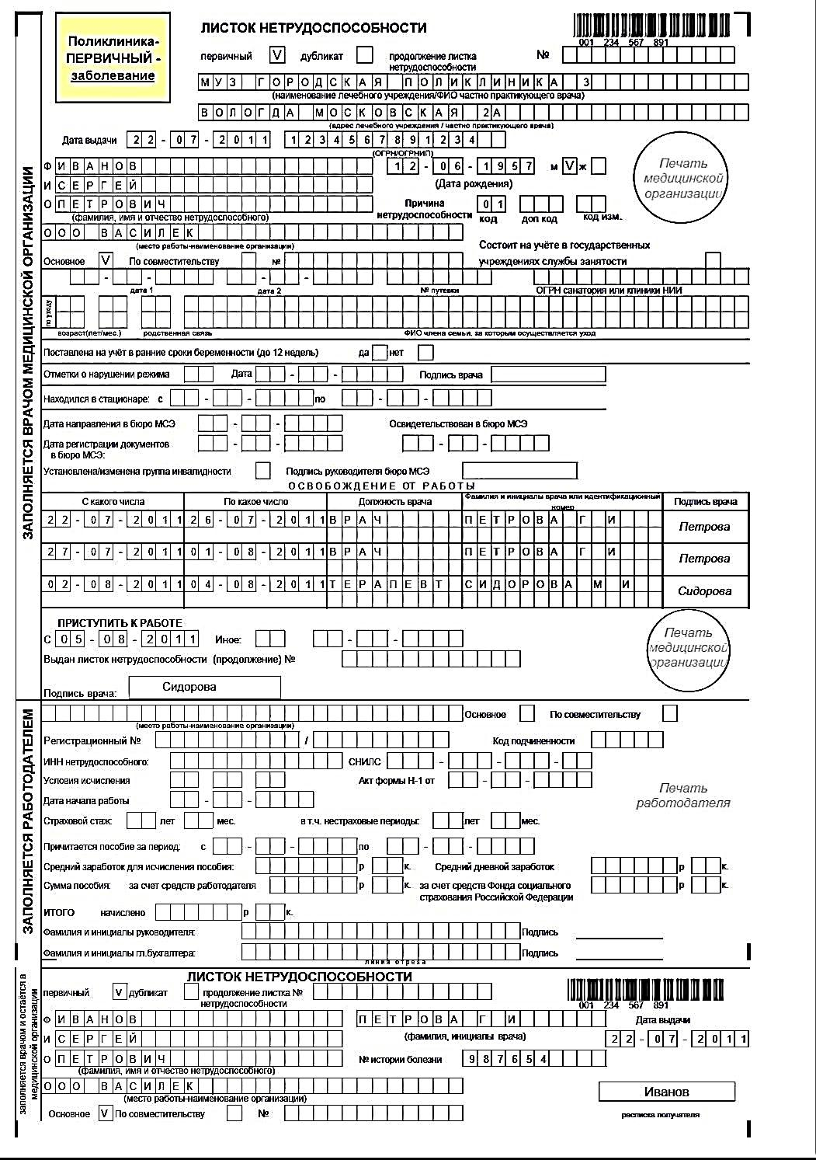**

**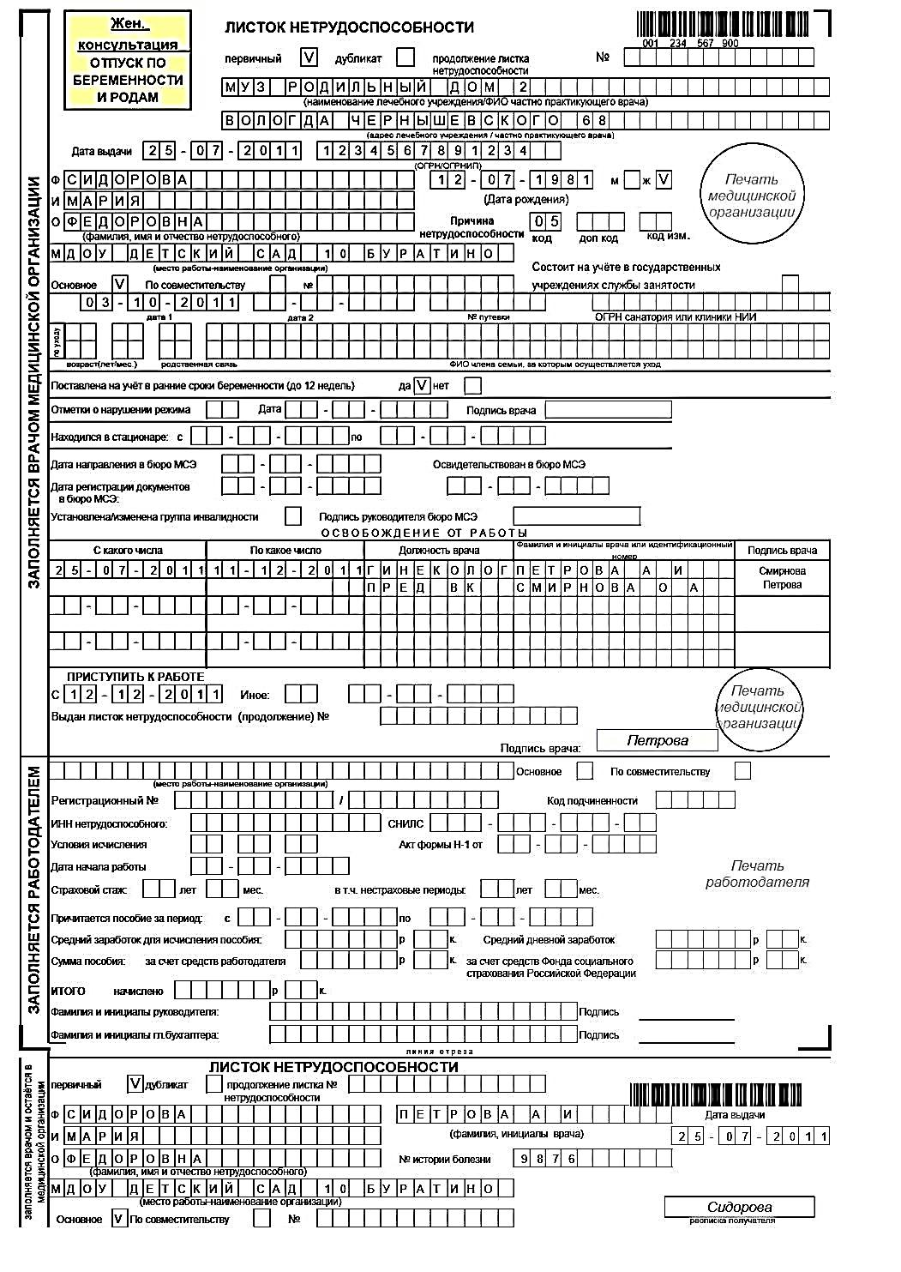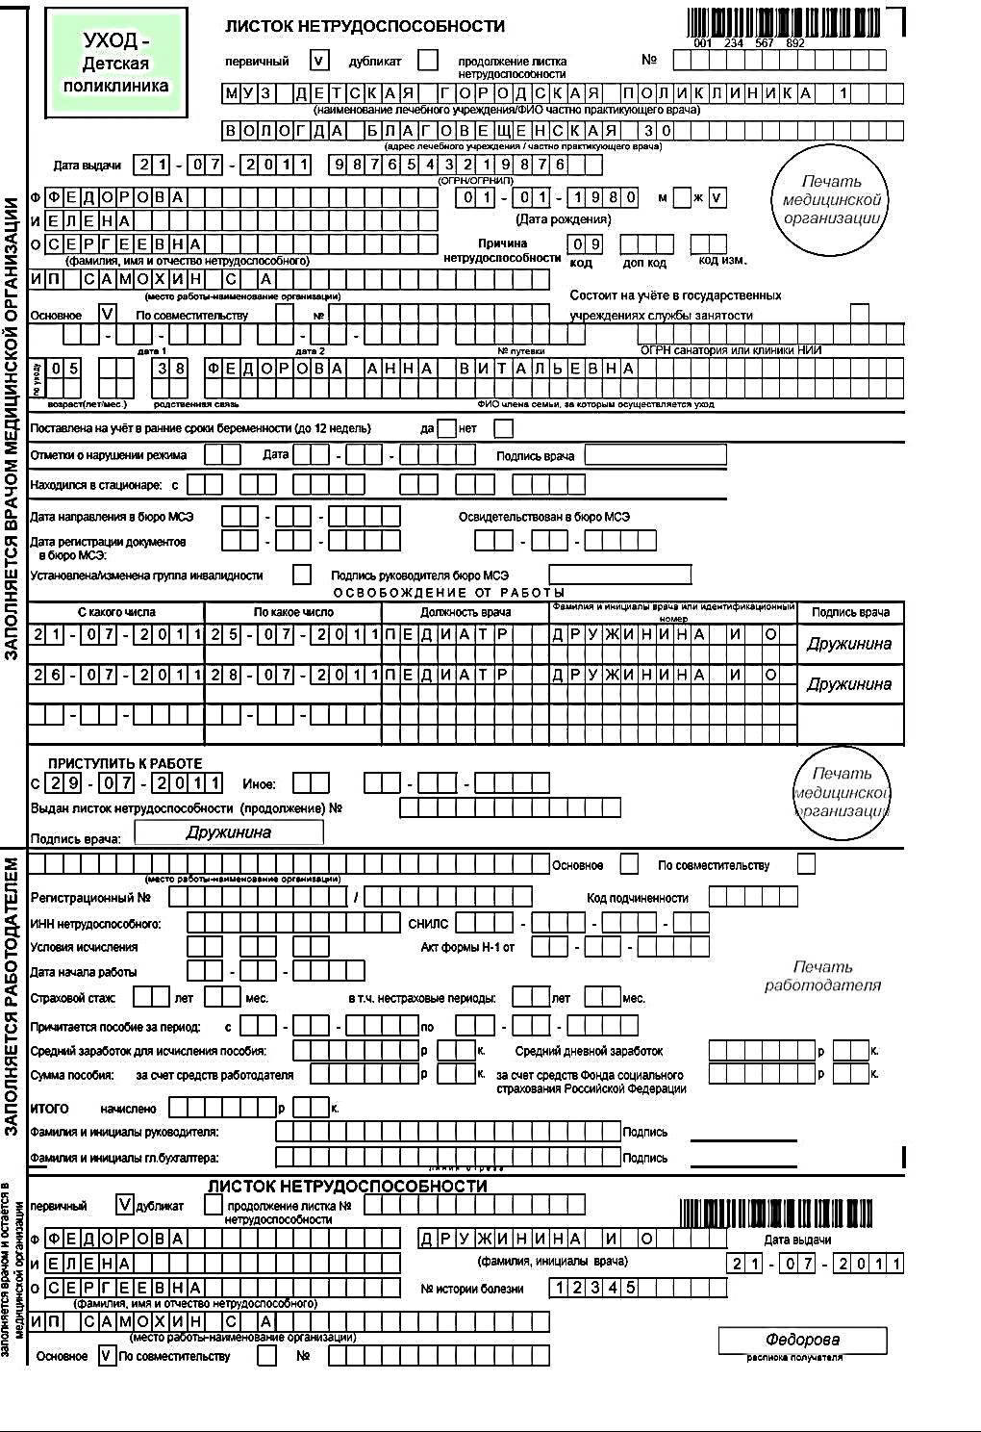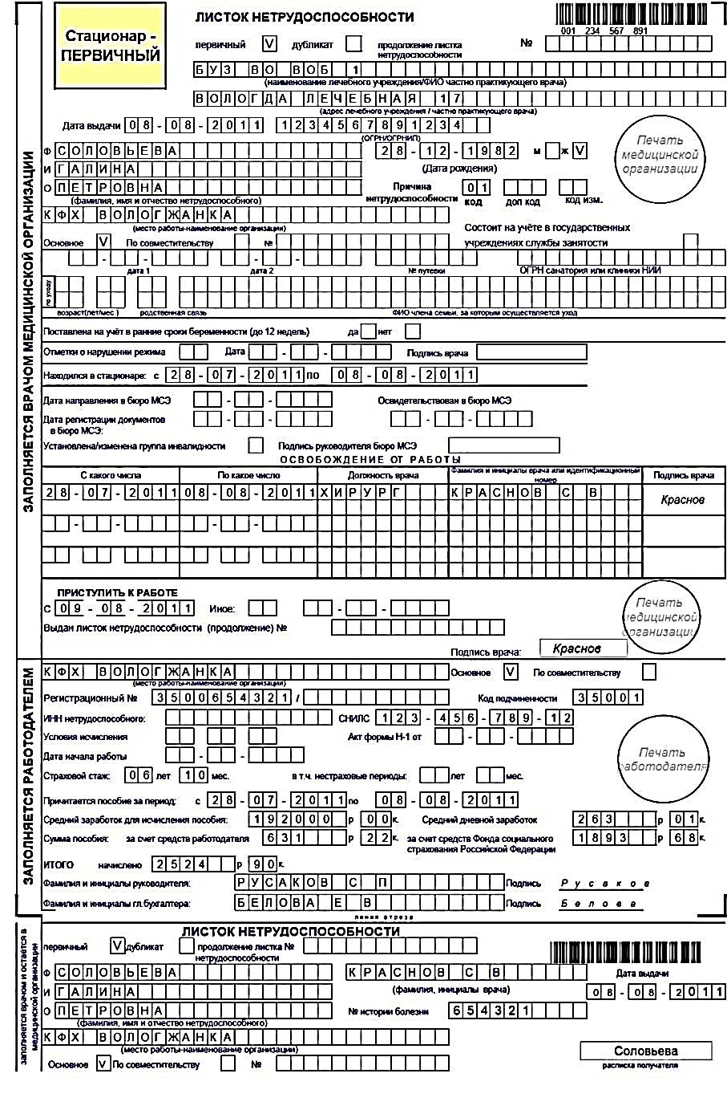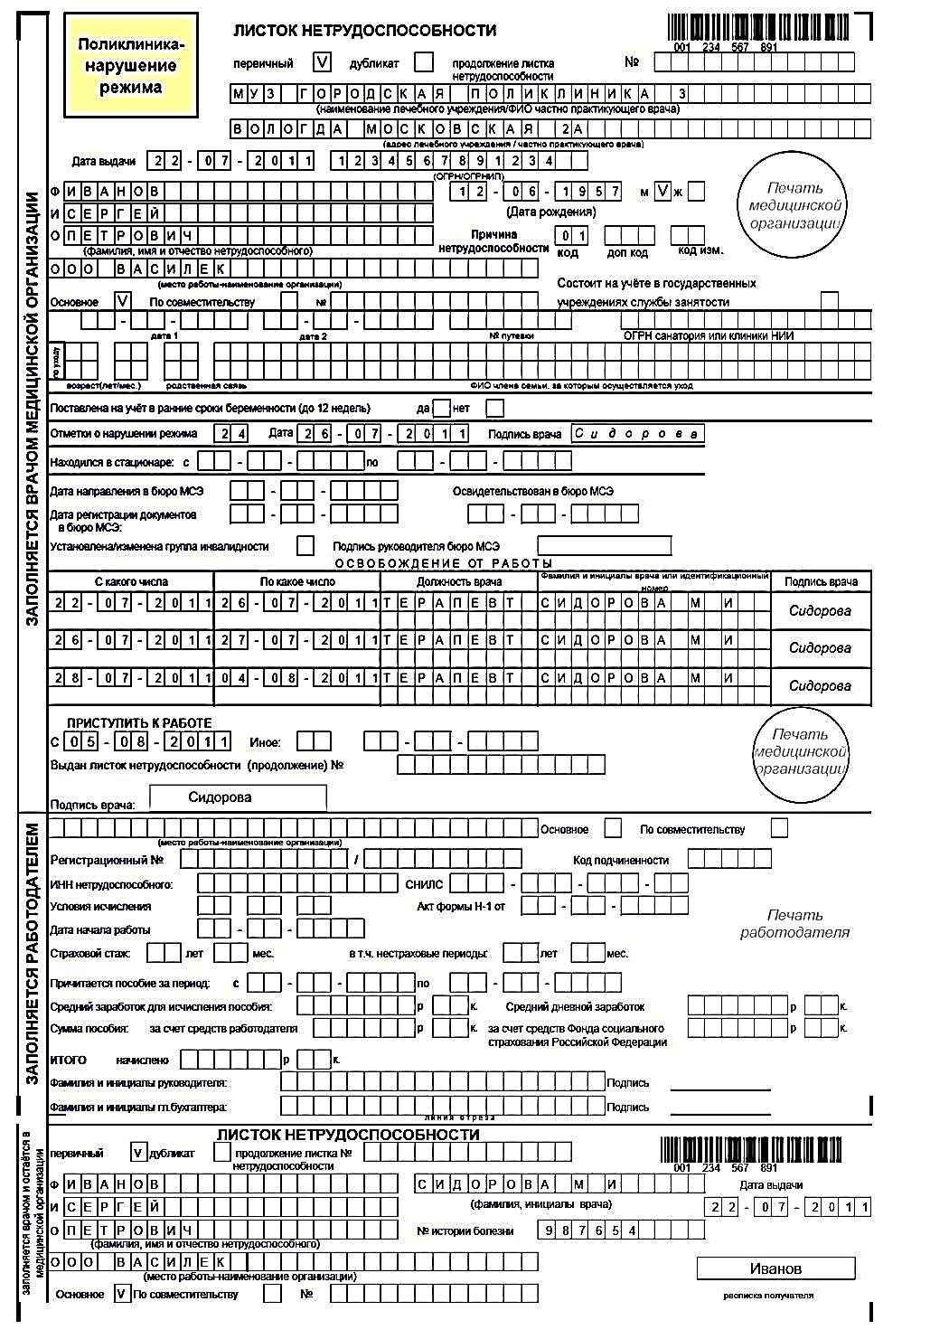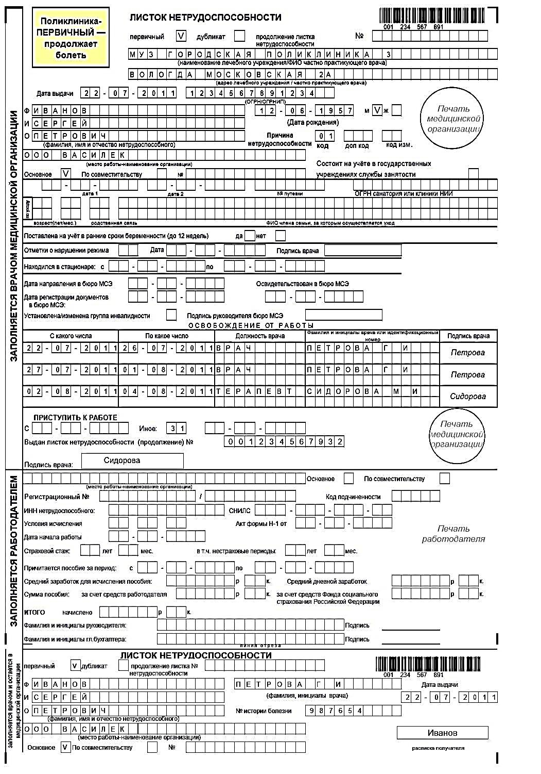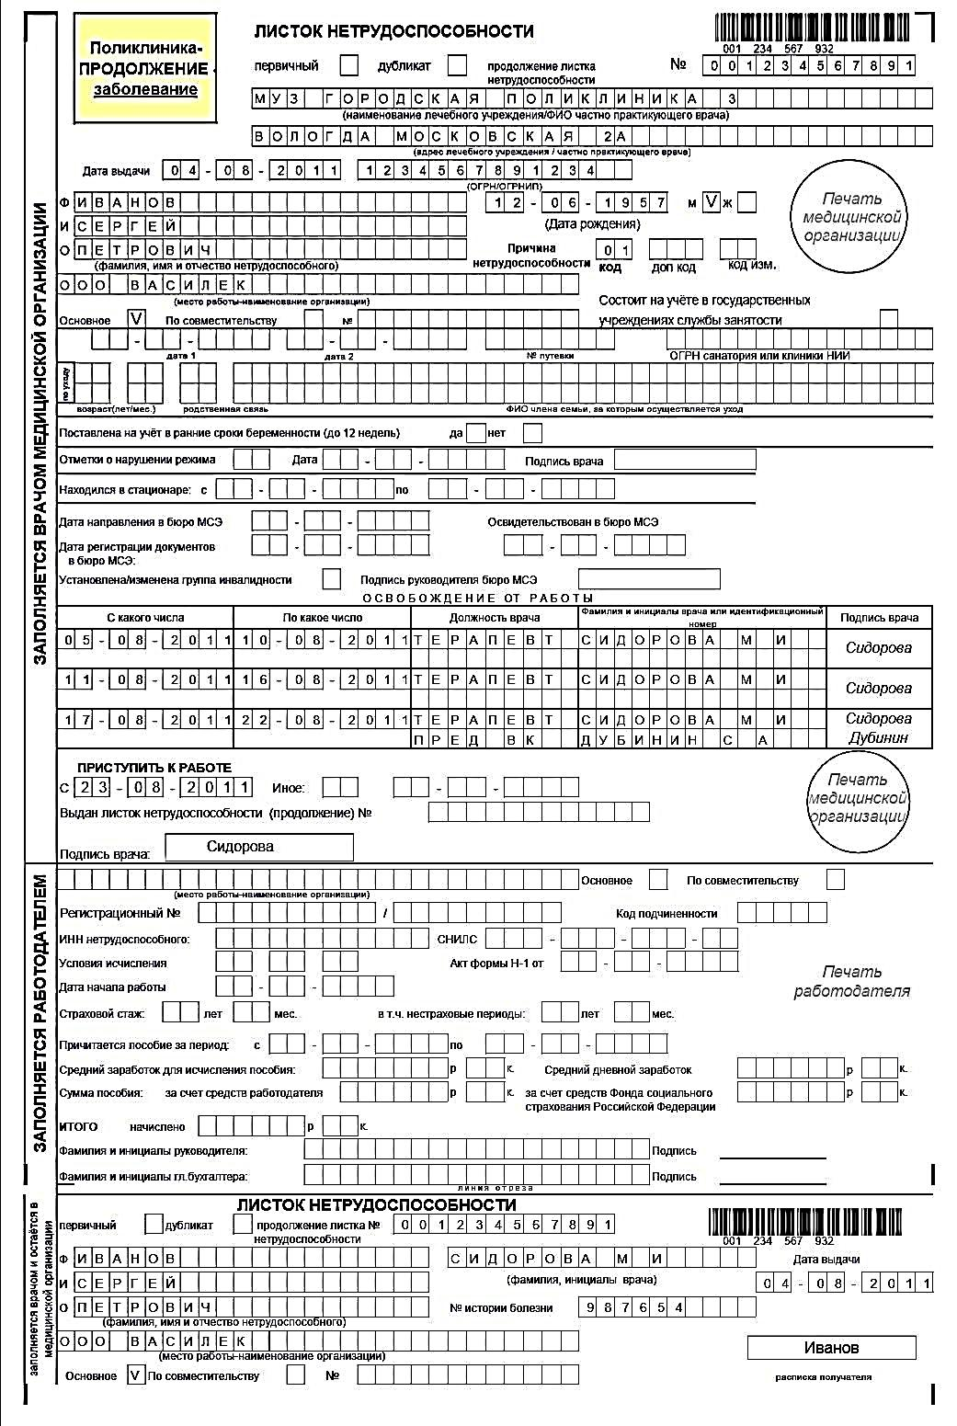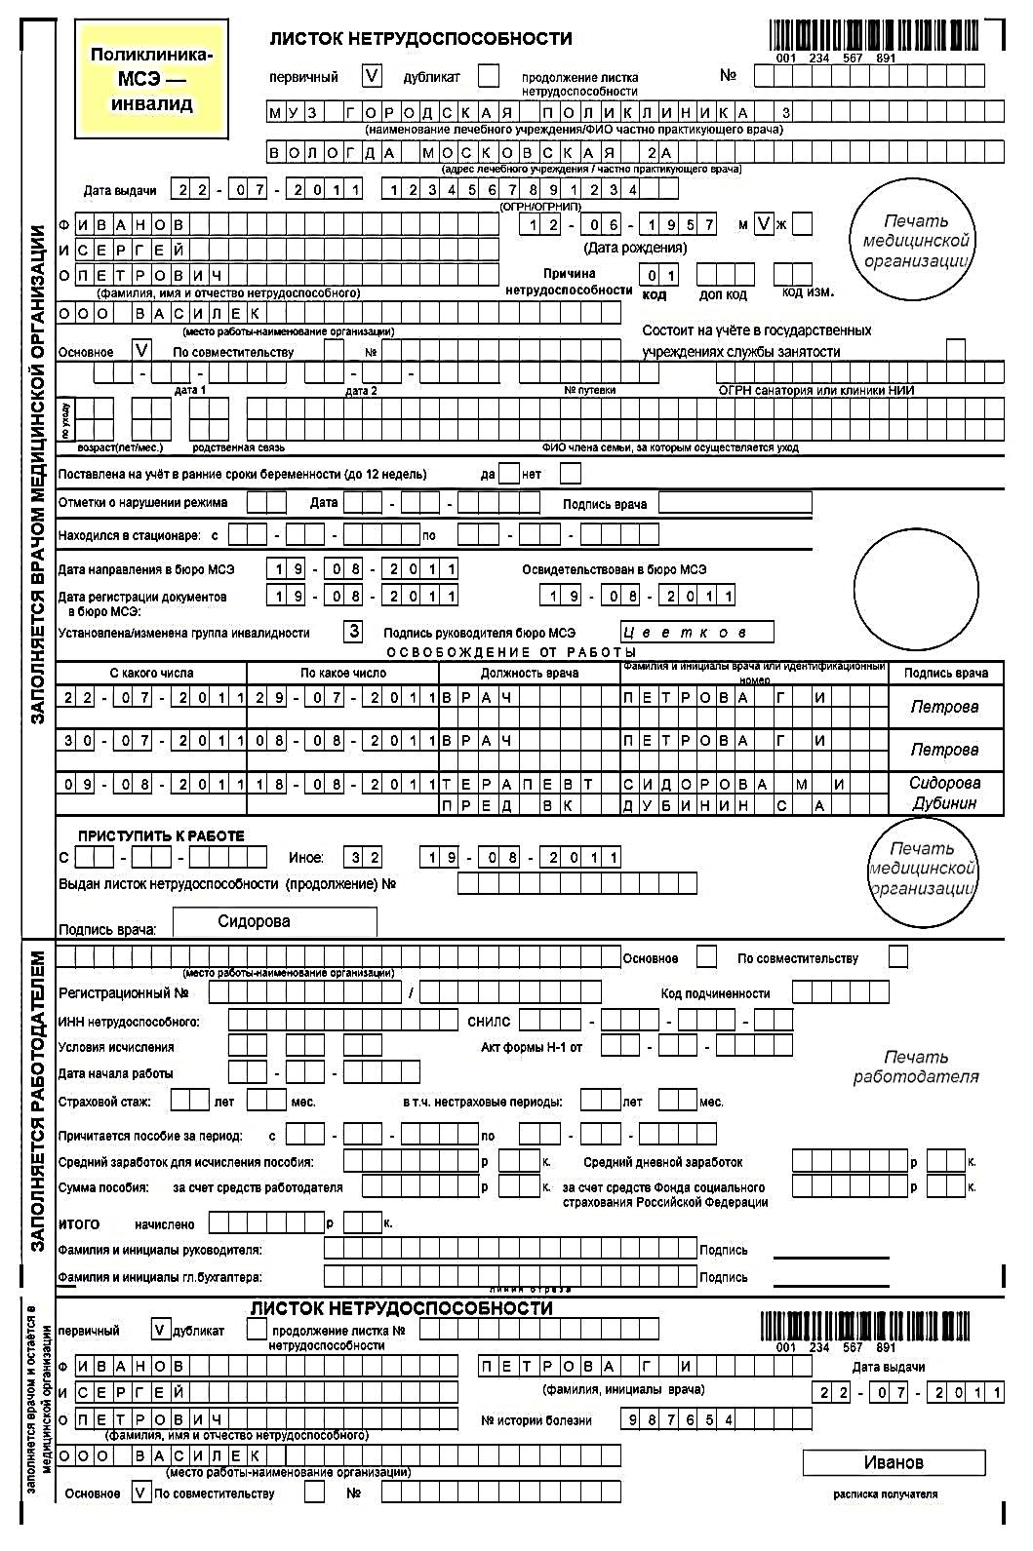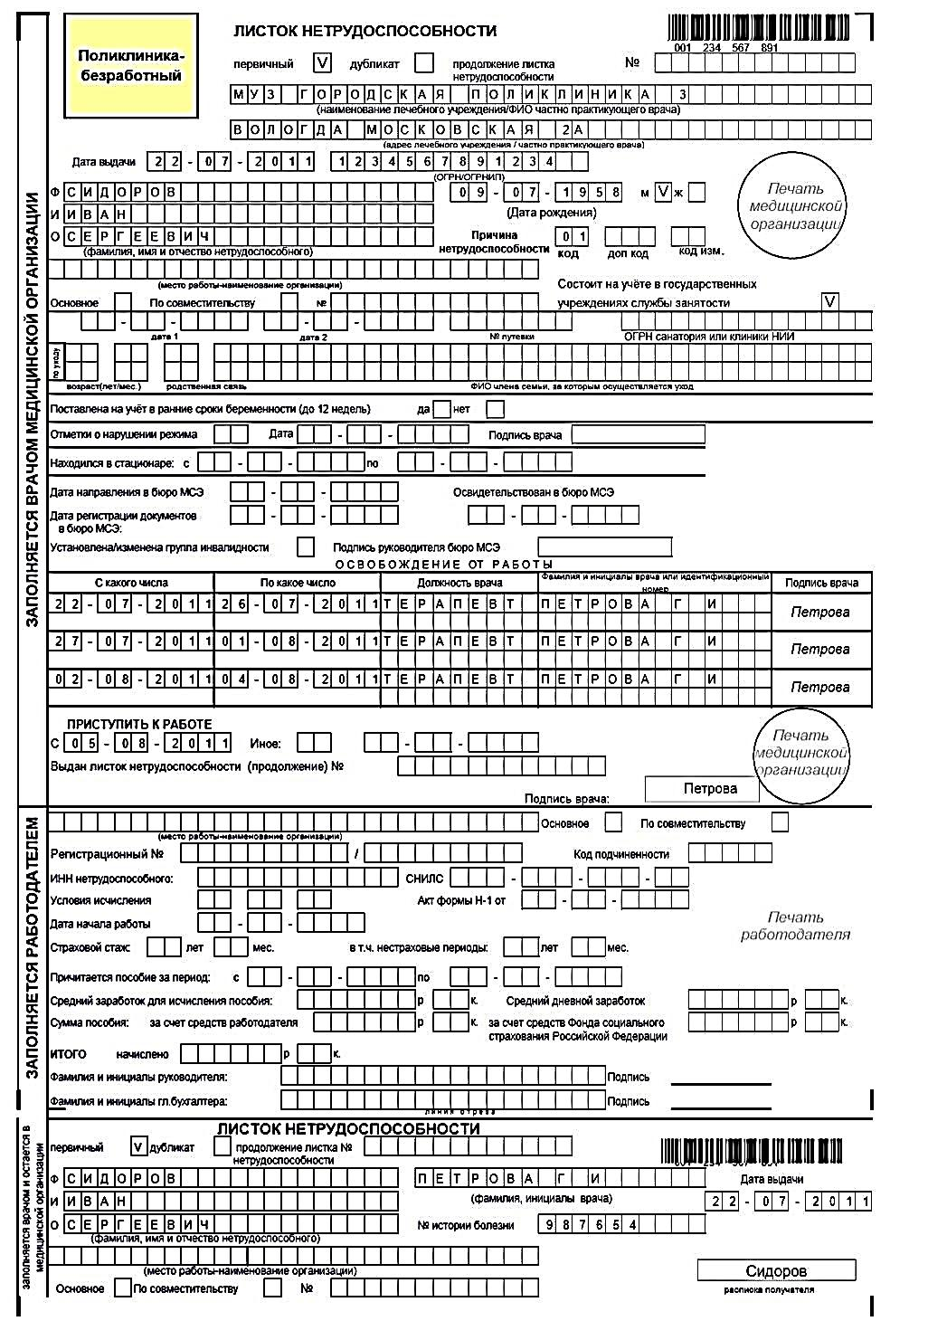**

**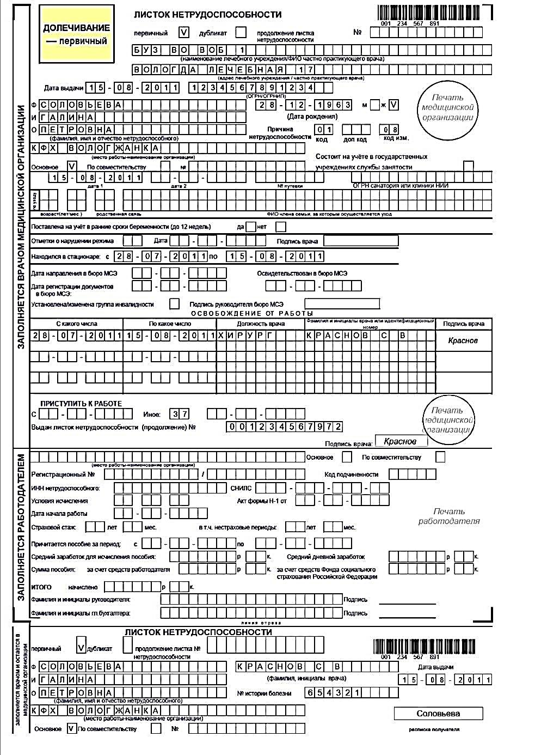**

**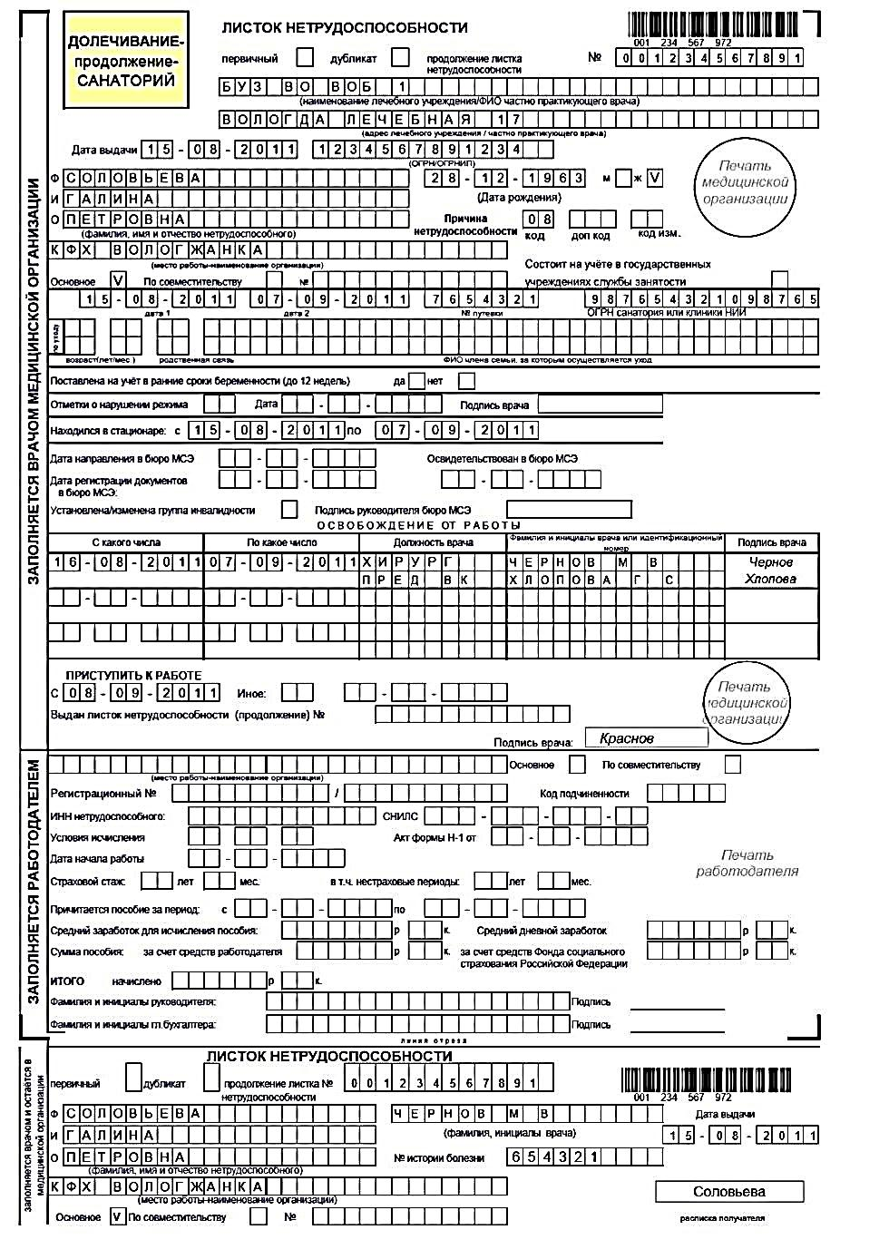**

**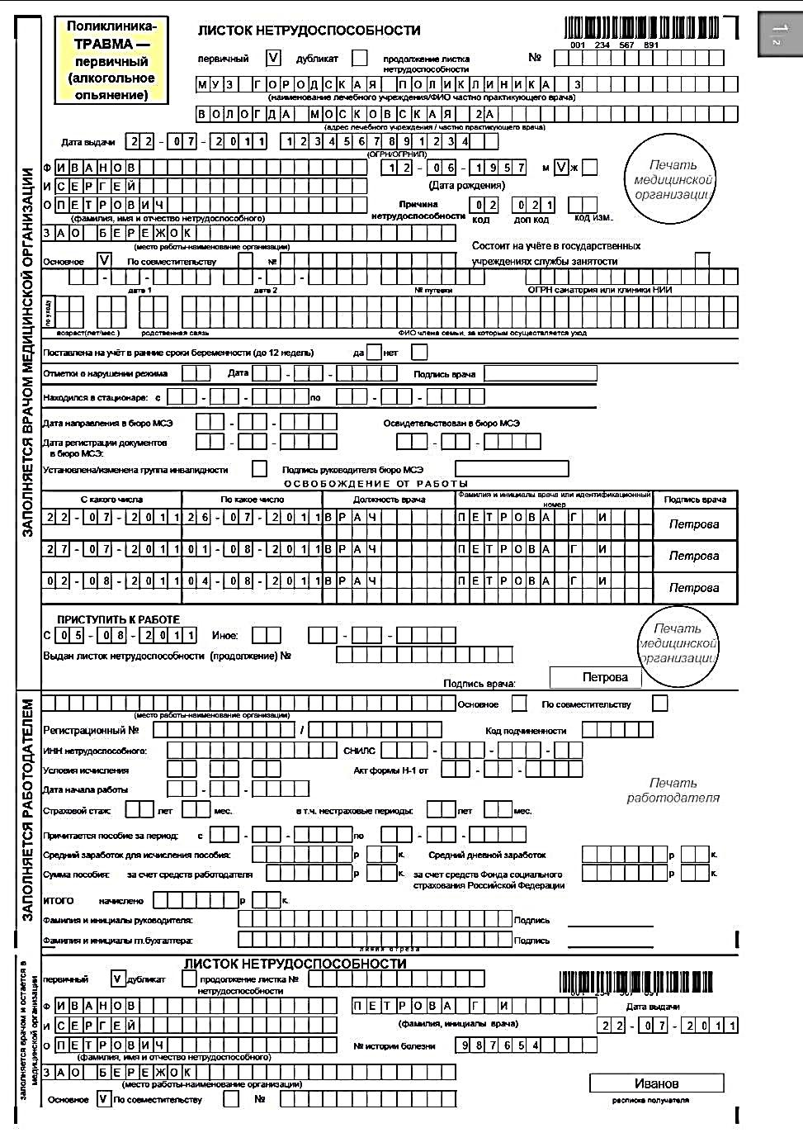**

**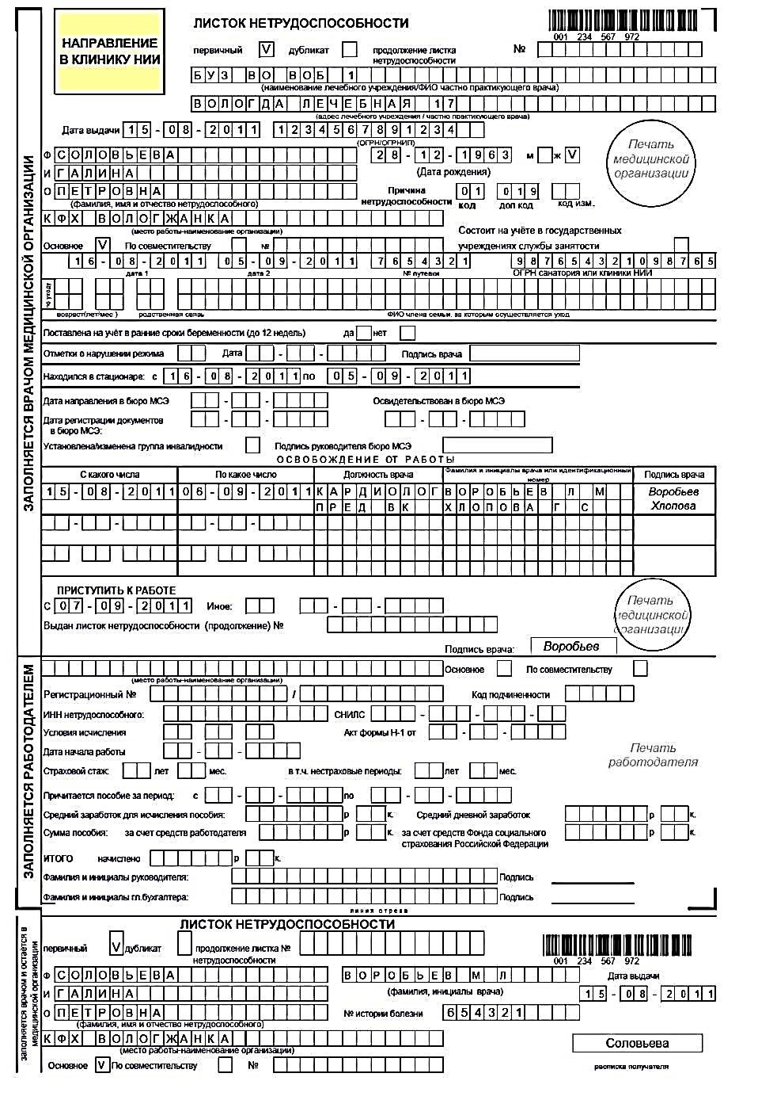**

**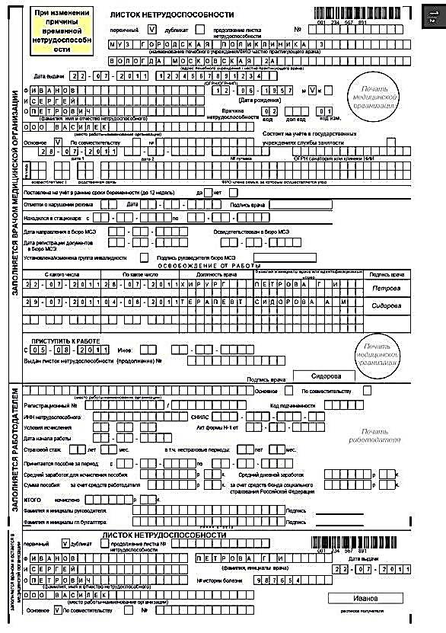**

**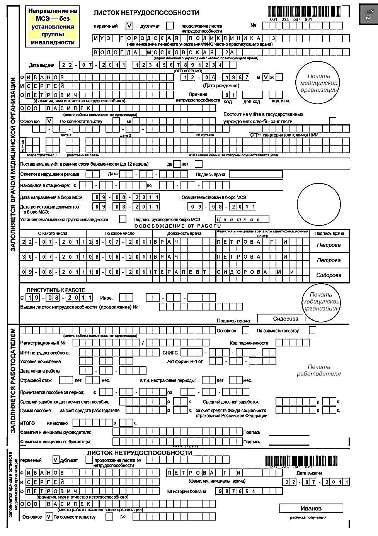**

**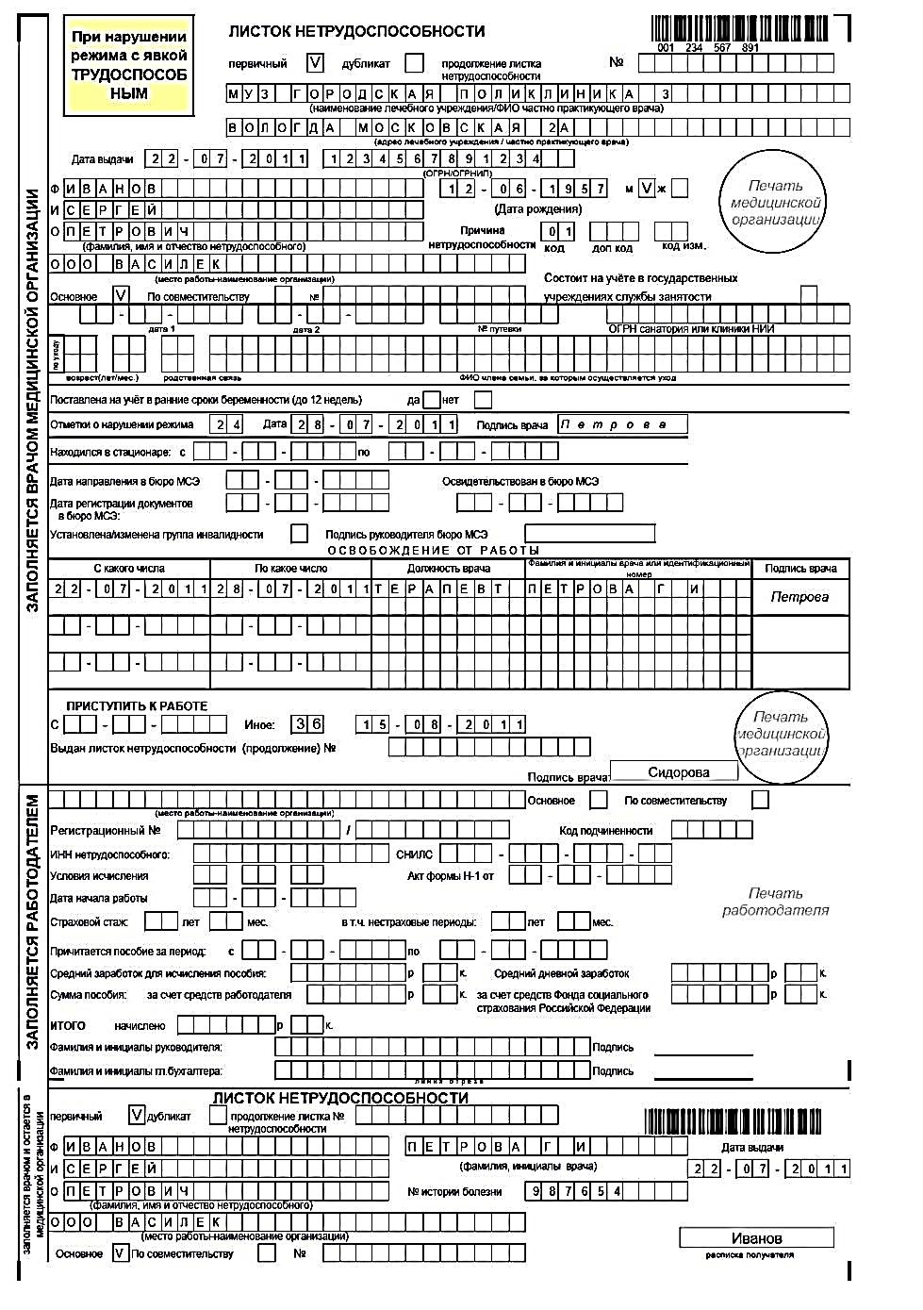**

**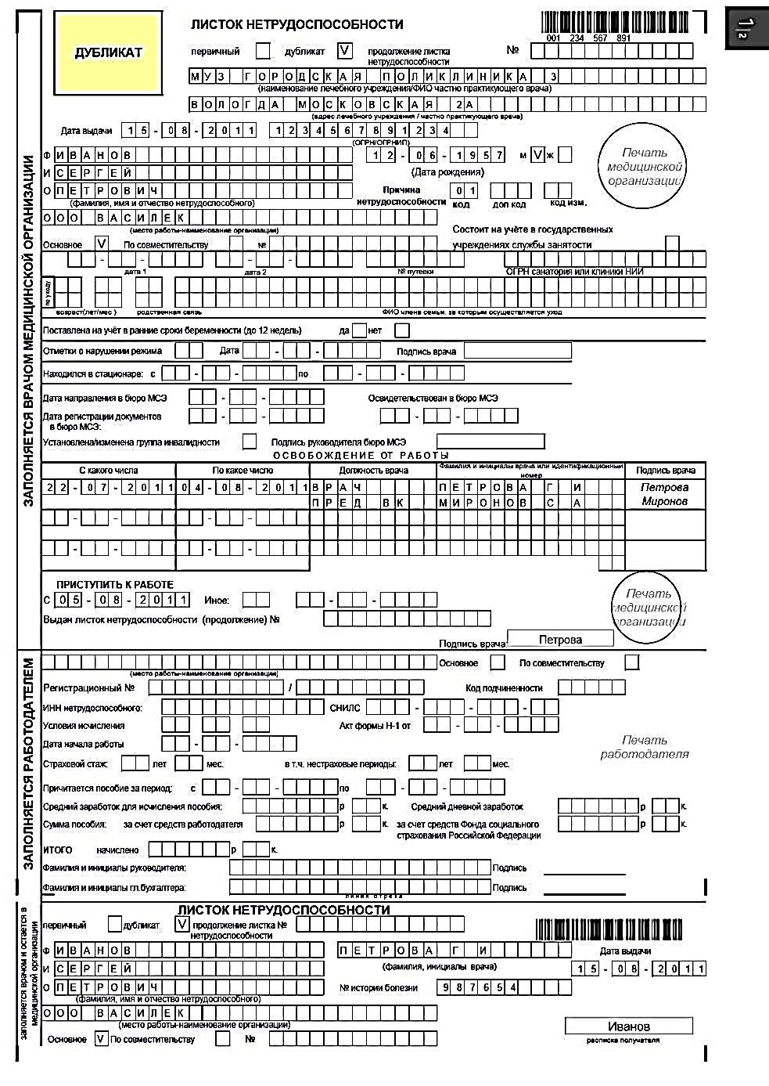Список основных нормативно-правовых актов**

1.Федеральный закон от 24.11.1995 г. №181-ФЗ «О социальной защите инвалидов в Российской федерации»,

2.Федеральный закон от 30.03.1999 г. №52-ФЗ «О санитарно-эпидемиологическом благополучии населения»,

3.Федеральный закон от 29.12.2006 г. №255-ФЗ «Об обязательном социальном страховании на случай временной нетрудоспособности и в связи с материнством»,

4.Федеральный закон от 04.05.2011 г. №99-ФЗ «О лицензировании отдельных видов деятельности»,

5.Федеральный закон от 21.11.2011 г. №323-ФЗ «Об основах охраны здоровья граждан в Российской Федерации»,

6.Трудовой кодекс РФ (ст.192),

7.Уголовный кодекс РФ (ст.ст. 285,290,292),

8.Постановление Правительства РФ от 01.12.2004 г №715 «Об утверждении перечня социально значимых заболеваний и перечня заболеваний, представляющих опасность для окружающих»,

9.Постановление Правительства РФ от 20.02.2006 г. №95 «О порядке и условиях признания лица инвалидом»,

10.Постановление Правительства РФ от 05.05.2012 г. №464 «О порядке обязательного социального страхования на случай временной нетрудоспособности и в связи с материнством осужденных к принудительным работам, привлеченных к труду»,

11.Постановление Правительства РФ от 20.02.2013 г. №145 «О внесении изменений в Положение об особенностях порядка исчисления пособий по временной нетрудоспособности, по беременности и родам, ежемесячного пособия по уходу за ребенком гражданам, подлежащим обязательному социальному страхованию на случай временной нетрудоспособности и в связи с материнством»,

12.Приказ Минздравсоцразвития РФ от 17.01.2005 г. №84 (приложение 1) «О порядке осуществления деятельности врача общей практики (семейного врача)»,

13.Приказ Минздравсоцразвития РФ от 18.01.2006 г. №28 «Об организации деятельности врача-специалиста участкового»,

14.Приказ Минздравсоцразвития РФ от 25.12.2006 г. №874 «Об утверждении формы направления на МСЭ, выдаваемую органом, осуществляющим пенсионное обеспечение, или органом социальной защиты населения»,

15.Приказ Минздравсоцразвития РФ от 31.01.2007 г. №77 «Об утверждении формы Ф. №088/у-06 «Направление на МСЭ, организацией, оказывающей лечебно-профилактическую помощь»,

16.Приказ Минздравсоцразвития РФ от 20.02.2008 г. №84н «Об утверждении перечня заболеваний ребенка в возрасте до 7 лет, при возникновении которых выплата пособия по временной нетрудоспособности за период ухода за ребенком осуществляется не более чем за 90 календарных дней в году по всем случаям ухода за этим ребенком в связи с указанными заболеваниями»,

17.Приказ Минздравсоцразвития РФ от 23.12.2009 г. №1013н «Об утверждении классификаций и критериев, используемых при осуществлении медико-социальной экспертизы граждан федеральными государственными учреждениями медико-социальной экспертизы»,

18.Приказ Минздравсоцразвития РФ от 23.07.2010 г. №541н «Об утверждении единого квалификационного справочника должностей, руководителей, специалистов и служащих, раздел «Квалификационные характеристики должностей работников в сфере здравоохранения»,

19.Приказ Минздравсоцразвития РФ от 26.04.2011 г. №347н «Об утверждении формы бланка листка нетрудоспособности»,

20.Приказ Минздравсоцразвития РФ от 29.06.2011 г. №624н «Об утверждении порядка выдачи листков нетрудоспособности»,

21.Приказ Минздравсоцразвития РФ от 07.11.2011 г. №1330н «Об утверждении Административного регламента Федеральной службы по надзору в сфере здравоохранения и социального развития по исполнению государственных функций по контролю за порядком проведения медицинской экспертизы»,

22.Приказ Минздравсоцразвития РФ от 24,01.2012 г. №31н «О внесении изменений в Порядок выдачи листков нетрудоспособности, утвержденный приказом Минздравсоцразвития от 29.06.2011 г. №624н»,

23.Приказ Минздравсоцразвития РФ от 23.03.2012 г. №252н «Об утверждении Порядка возложения на фельдшера, акушерку руководителем медицинской организации при организации оказания медико-санитарной помощи и скорой медицинской помощи отдельных функций лечащего врача по непосредственному оказанию медицинской помощи пациенту в период наблюдения за ним и его лечения, в том числе по назначению и применению лекарственных препаратов, включая наркотические лекарственные препараты и психотропные лекарственные препараты»,

24.Приказ Минздравсоцразвития РФ от 05.05.2012 г. №502н «Об утверждении порядка создания и деятельности врачебных комиссий медицинской организации»,

25Приказ Министерства здравоохранения РФ от 21.12.2012 г. №1345н «Об утверждении Порядка осуществления Фондом социального страхования РФ проверки соблюдения порядка, продления и оформления листков нетрудоспособности»,

26.Приказ Министерства здравоохранения РФ от 25.09.2013 г. №673 «О межведомственной рабочей группе по вопросам организации выдачи листков нетрудоспособности в электронном виде»,

27.Постановление Министерства труда и социальной защиты РФ от 11.10.2012 г. №310 «Об утверждении порядка организации и деятельности Федеральных государственных учреждений медико-социальной экспертизы»,

28.Письмо ФСС РФ от 05.08.2011 г. №14-03-11/05-8545 «О порядке оформления листков нетрудоспособности нового образца»,

29.Письмо ФСС РФ от 01.03.2012 г. №15-03-18/12-2205 «О выдаче листка нетрудоспособности по беременности и родам при сроке беременности до 27 недель, рождении мертвого плода или живого плода, не пережившего первые 6 полных суток»,

30.Письмо ФСС РФ от 18.10.2012 г. №15-03-14/05-12954 «О разъяснении вопроса, касающегося исправления ошибок, допущенных в разделе листка нетрудоспособности «Заполняется работодателем»,

31.Письмо ФСС РФ от 29.04.2013 г. №15-03-08/12-1042П «О разъяснении вопросов, касающихся выдачи листка нетрудоспособности по уходу за больным ребенком»,

32.Письмо ФСС РФ от 03.10.2013 г. №15-03-14/12-13039 «О выдаче, продлении и оформление листков нетрудоспособности при сроках временной нетрудоспособности граждан, превышающих 15 календарных дней».

# СПИСОК ЛИТЕРАТУРЫ

1. Воробьева Л.В. Медицинское право / Л.В. Воробьева. – Тамбов: Изд-во ГОУ ВПО ТГТУ, 2010. – 80 с.
2. Колоколов Г.Р. Медицинское право/ Г.Р.  Колоколов, Н.И. Махонько.- М.: Дашков и К, 2009. - 452 с.

# Коптева Л.Н. Экспертиза временной нетрудоспособности в медицинских учреждениях / Л.Н. Коптева, А.Г. Баранов. – Н.Новгород: НГМА, 2015.- 92 с.

# Лисицын Ю.П. Общественное здоровье и здравоохранение/ Ю.П. Лисицын Ю.П., Г. Улумбекова. - М.: ГЭОТАР-Медиа, 2013. - 544 с.

1. Медик В.А. Общественное здоровье и здравоохранение/ В.А. Медик, В.К. Юрьев.- М.: ГЭОТАР-Медиа, 2013.- 608 с.
2. Общественное здоровье и здравоохранение / Н.В. Полунина. – М.: МИА, – 2010. – 543 с.